HỆ THỐNG CÂU HỎI KHTN 6
bài 1: Giới thiệu về khoa học tự nhiên
Câu 1.1. Khoa học tự nhiên nghiên cứu về lĩnh vực nào dưới đây?
A. Các sự vật, hiện tượng tự nhiên.
B. Các quy luật tự nhiên.
C. Những ảnh hưởng của tự nhiên đến con người và môi trường sống.
D. Tất cả các ý trên.
Trả lời:
Chọn đáp án D
Câu 1.2. Hoạt động nào sau đây không được xem là nghiên cứu khoa học tự nhiên?
- A. Nghiên cứu quá trình hình thành và phát triển của động vật.
- B. Nghiên cứu sự lên xuống của thuỷ triều.
- C. Nghiên cứu sự khác nhau giữa văn hoá Việt Nam và văn hoá Trung Quốc.
- D. Nghiên cứu cách thức sản xuất phân bón hoá học.
Trả lời:
Chọn đáp án C
Câu 1.3. Theo em, việc lắp ráp pin cho nhà máy điện mặt trời (hình dưới) thể hiện vai trò nào dưới đây của khoa học tự nhiên?
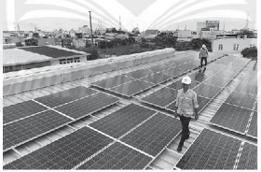
- A. Chăm sóc sức khoẻ con người.
- B. Nâng cao khả năng hiểu biết của con người về tự nhiên.
- C. Ứng dụng công nghệ vào đời sống, sản xuất.
- D. Hoạt động nghiên cứu khoa học.
Trả lời:
Chọn đáp án C
Câu 1.4. Một lần, bạn An lấy một ít ximăng trộn với cát rồi tự xây một mô hình ngôi nhà nhỏ giống với ngôi nhà của mình. Bạn Khánh đến rủ bạn An đi đá bóng. An nói: Để mình làm cho xong công trình nghiên cứu khoa học này rồi sẽ đi đá bóng. Theo em, việc mà bạn An đang làm có được coi là nghiên cứu khoa học không?
Trả lời:
Việc bạn An xây một mô hình ngói nhà giống với ngôi nhà của mình chỉ là hoạt động làm theo, rèn luyện kĩ năng chứ không phải là nghiên cứu khoa học.
Câu 1.5. Bạn Vy cùng bạn Khang chơi thả diều.
a) Hoạt động chơi thả diều có phải là nghiên cứu khoa học tự nhiên không?
b) Theo em, người ta đã nghiên cứu và vận dụng sự hiểu biết nào trong tự nhiên để tao ra con diều trong trò chơi?
Trả lời:
a) Hoạt động thả diều chỉ là một hoạt động vui chơi, thể thao bình thường; không phải là hoạt động nghiên cứu khoa học.
b) Người ta đã nghiên cứu và vận dụng sự hiểu biết về quá trình bay lượn của chim và sức đẩy của gió để sáng tạo nên trò chơi thả diều.
Câu 1.6. Để nuôi tôm đạt năng suất, ngoài việc cho tôm ăn các loại thức ăn phù hợp, người nông dân còn lắp đặt hệ thống quạt nước ở các đầm nuôi tôm.
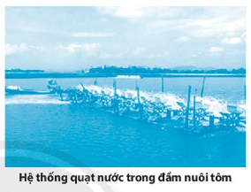
a) Người nông dân lắp máy quạt nước cho đầm tôm để làm gì?
b) Việc lắp đặt hệ thống quạt nước cho đầm tôm có phải là hoạt động nghiên cứu khoa học không?
c) Việc cho tôm ăn có phải là nghiên cứu khoa học không?
d) Việc nghiên cứu công thức để chế biến ra thức ăn tốt nhất, giúp tôm phát triển có phải là nghiên cứu khoa học không?
Trả lời:
a) Nông dân lắp máy quạt nước cho đắm tôm để đảo nước liên tục nhằm làm tăng khả năng hoà tan của khí oxygen vào nước, cung cấp đủ oxygen cho tôm.
b) Việc lắp hệ thống quạt nước cho tôm không phải là nghiên cứu khoa học mà đó chỉ là sự vận dụng kết quả của nghiên cứu khoa học vào nuôi trồng thuỷ sản.
c) Việc cho tôm ăn cũng không phải là nghiên cứu khoa học. Đó là công việc bình thường, được người dân thực hiện lặp đi lặp lại hằng ngày.
d) Việc nghiên cứu công thức để chế biến ra thức ăn tốt nhất, giúp tôm phát triển là hoạt động nghiên cứu khoa học vì người ta đã phải thực hiện rất nhiều thí nghiệm để xem xét nhu cẩu dinh dưỡng của tôm; nghiên cứu để xây dựng công thức, thành phần thức ăn thích hợp nhất với tôm để chúng phát triển tốt nhất.

bài 2: Các lĩnh vực chủ yếu của khoa học tự nhiên
Câu 2.1 Khoa học tự nhiên không bao gồm lĩnh vực nào sau đây?
A. Vật lý học
B. Hóa học và sinh học
C. Khoa học Trái Đất và Thiên văn học
D. Lịch sử loài người
Trả lời:
Chọn đáp án: D
Câu 2.2. Nhà máy điện mặt trời là ứng dụng không thuộc lĩnh vực của khoa học tự nhiên?
A. Hóa học
B. Vật lý
C. Thiên văn học
D. Sinh học
Trả lời:
Chọn đáp án: D
Câu 2.3. Lĩnh vực chuyên nghiên cứu về thực vật thuộc lĩnh vực nào của khoa học tự nhiên?
A. Vật lý
B. Hóa học
C. Sinh học
D. Khoa học trái đất
Trả lời:
Chọn đáp án: C
Câu 2.4. Ngày nay, người ta đã sản xuất nhiều xe máy điện để phục vụ đời sống của con người.
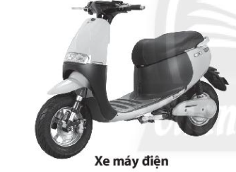
a) Theo em, việc sửa chữa xe máy điện có phải là nghiên cứu khoa học tự nhiên không?
b) Việc sản xuất xe máy điện là ứng dụng thuộc lĩnh vực nào của khoa học tự nhiên?
c) Sử dụng xe máy điện có gây ô nhiễm môi trường không?
Trả lời:
a) Theo em, việc sửa chữa xe máy điện không phải là nghiên cứu khoa học tự nhiên.
b) Việc sản xuất xe máy điện là ứng dụng thuộc lĩnh vực vật lý và hóa học của khoa học tự nhiên
+ Vật lý nghiên cứu cơ chuyển động
+ Hóa học nghiên cứu cơ chế tích điện vào ắc quy cho xe vận hành
c) Sử dụng xe máy điện sẽ phần nào hạn chế được khói bụi. Bên cạnh đó, ắc quy của xe máy điện khi loại thải mà không được xử lí đúng cách cũng sẽ gây ô nhiễm môi trường nặng nề.
Câu 2.5. Đọc đoạn thông tin dưới đây và trả lời câu hỏi
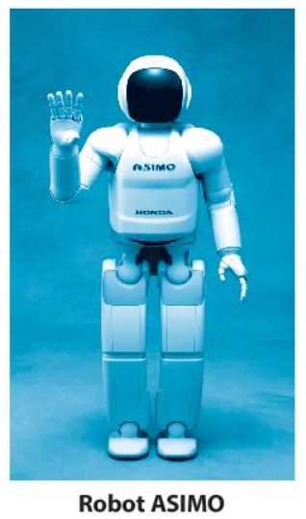
Asimo là một người máy có thể di chueent bằng hai chân như người do Trung tâm Nghiên cứu Kĩ thuật Cơ bản Waco của tập đoàn Honda (Nhật Bản) chế tạo năm 2000. Người máy này cao 130cm, nặng 54kg, có khả năng di chuyển nhanh đến 6km/giờ. Asimo đã từng đi vòng quanh thế giới và đã tham gia vào rất nhiều sự kiện quan trọng trên toàn cầu.
Mẫu robot này đã từng tham gia mở cửa sổ sàn giao dịch chứng khoáng New York. Vào năm 2002, Asimo xuất hiện trên thảm đỏ tại buổi ra mắt phim Robots có sự tham gia diễn xuất của Amanda Bynes. Cùng năm đó, chú tiếp tục xuất hiện tại Disney Land. Asimo cũng đã tham dự rất nhiều sự kiện giáo dục khắp thế giới, tạo niềm cảm hứng nghiên cứu robot trong giới trẻ.
Chừng đó để thấy Asimo không phải là một con robot bình thường. Cách nó di chuyển, nói chuyện, dẫn dắt một dàn nhạc thính phòng thức sự khiến người ta ấn tượng. Rõ ràng, Asimo có khả năng kết nối con người với những khát vọng công nghệ tươi sáng.
Với người dân Việt Nam, Asimo không hề xa lạ.Chú đến đất nước chúng ta vào năm 2004 và nhanh chóng chiếm được tình cảm của mọi người bằng những động tác chạy, nhảy, nắm tay, nhận diện khuôn mặt, giọng nói,... một cách thuần thục.
(Theo Wikipedia và Zingnews.vn)
a) Asimo có phải là một thành tựu quan trọng của việc nghiên cứu khoa học tự nhiên không?
b) Asimo có được xem như một vật sống không?
c) Em nghĩ thế nào về tương lai của ngành khoa học nghiên cứu và chế tạo robot?
Trả lời:
a) Asimo là một thành tựu quan trọng của việc nghiên cứu khoa học tự nhiên (kết hợp giữa khoa học vật lý và khoa học máy tính, khoa học về giải phẩu cơ thể và bộ não người).
b) Asimo chỉ là vật không sống do con người tạo ra. Mặc dù có thể cảm nhận được, có thể vui đùa được nhưng robot không thể sinh sản như các vật sống khác.
c) Học sinh trình bày suy nghĩ của mình.

bài 3: Quy định an toàn trong phòng thực hành. Giới thiệu một số dụng cụ đo - Sử dụng kính lúp và kính hiển vi quang học
Câu 3.1. Để đảm bảo an toàn trong phòng thực hành cần thực hiện nguyên tắc nào dưới đây!
A.. Đọc kỉ nội quy và thực hiện theo nội Quy phòng thực hành.
B. Chỉ làm thí nghiệm, thực hành khi có sự hướng dẫn và giám sát của giáo viên.
C Thực hiện đúng nguyên tắc khi sử dụng hoá chất, dụng cụ, thiết bị trong phòng thực hành.
D. Tất cả các ý trên.
Trả lời:
Chọn đáp án: D
Câu 3.2. Hành động nào sau đây không thực hiện đúng quy tắc vn toàn trong phòng thực hành?
A. Làm thí nghiệm theo hướng đẫn của giáo viên.
B. Làm theo các thí nghiệm xem trên Internet.
C. Đeo găng tay khi làm thí nghiệm với hoá chát.
D. Rửa sạch tay sau khi làm thí nghiệm.
Trả lời:
Chọn đáp án: A
Câu 3.3. Dụng cụ ở hình bên tên gọi là gì và thường dùng để làm gì?
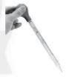
A. Ống pipette, dùng lấy hoá chất.
B. Ống bơm tiêm, dùng chuyền hoá chất cho cây trồng.
C. Ống bơm hoá chất, đụng để làm thí nghiệm.
D. Ống bơm khí dùng để bơm không khí vào ống nghiệm.
Trả lời:
Chọn đáp án: A
Câu 3.4. Biển báo ở hình bên cho chúng ta biết điều gì?
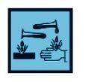

A. Chất dễ cháy.
B. Chất gây nổ
C Chất ăn mòn.
D. Phái đeo găng tay thường xuyên.
Trả lời:
Chọn đáp án: D
Câu 3.5. Khi quan sát tế bào thực vật ta nên chọn loại kính nào?
A. Kinh có độ.
B. Kinh lúp.
C Kinh hiển vị.
D. Kinh hiển vi hoặc kính lúp đều được.
Trả lời:
Chọn đáp án: C
Câu 3.6. Khi không may bị hoá chất ăn da bám lên tay thì bước đầu tiên và cần thiết nhất là phải làm gì?
A. Đưa ra trung tâm y tế cấp cứu,
B. Hô hấp nhân tạo.
C. Lấy lá cây thuốc bỏng ép vào.
D. Cởi bỏ phần quần áo dính hoá chất, xả tay dưới vi nước sạch ngay lập tức.
Trả lời:
Chọn đáp án: D
Câu 3.7. Khi dùng bình chia độ để đo thể tích chất lỏng, bạn Nguyên đặt mắt để quan sát và đọc số đo theo 3 cách như trong hình bên. Theo em, bạn Nguyên đặt mắt quan sát theo cách nào là đúng?
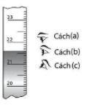
A. Cách (a).
B. Cách (b).
C. Cách (c).
D. Cách nào cũng được.
Trả lời:
Chọn đáp án: B
Câu 3.8. Trong phòng thực hành có thiết bị như trong sau:
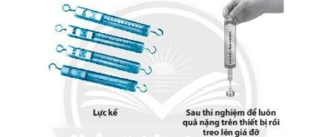
a) Tên thiết bị này là gì?
b) Thiết bị này dùng để làm gì?
c) Sau khi dùng thiết bị này làm thí nghiệm, bạn Nguyên không gỡ quả nặng trên thiết bị và treo lên giá đỡ. Theo em, bạn An làm vậy là đúng hay sai? Giải thích,

Trả lời:
a) Thiết bị có tên là lực kế.
b) Lực kế dùng để đo lực.
c) Theo em, bạn Nguyên để nguyên quả nặng trên lực kế rồi treo lên giả đỡ là không đúng. Nếu treo liên tục nó sẽ làm dặn lò xò của lực kế và làm mất độ chính xác của
các lần đo sau

bài 4: Đo chiều dài
Câu 4.1. Đơn vị đo độ dài trong hệ thống đo lường chính thức ở nước ta là
A. đềximét (dm).
B. mét (m).
C. Cenntimét (cm).
D. milimét (mm).
Trả lời:
Chọn đáp án: B
Câu 4.2. Giới hạn đo của một thước là
A. Chiều dài lớn nhất ghi trên thước.
B. Chiều dài nhỏ nhất ghi trên thước.
C. Chiều dài giữa hai vạch liên tiếp trên thước.
D. Chiều dài giữa hai vạch chia nhỏ nhất trên thước.
Trả lời:
Chọn đáp án: A
Câu 4.3. Độ chia nhỏ nhất của thước là
A. giá trị cuối cùng ghi trên thước,
8. giá trị nhỏ nhất ghi trên thước.
C chiều dài giữa hai vạch chia liên tiếp trên thước.
D. Cả 3 đáp án trên đều sai.
Trả lời:
Chọn đáp án: C
Câu 4.4. Thước thích hợp để đo bề dày quyển sách Khoa học tự nhiên 6 là
A. thước kẻ có giới hạn đo 10 cm và độ chia nhỏ nhất 1 mm.
B. thước dây có giới hạn đo 1 m và độ chia nhỏ nhất 1 cm,
C thước cuộn có giới hạn đo 3 m và độ chia nhỏ nhất 5 ơn.
D. thước thẳng có giới hạn đo 1,5 m và độ chia nhỏ nhất 1 cm,
Trả lời:
Chọn đáp án: A
Câu 4.5. Hãy cho biết giới hạn đo và độ chia nhỏ nhất của thước kẻ trong hình sau:
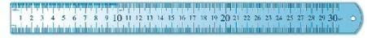
A. Giới hạn đo là 30 cm và độ chia nhỏ nhất là 1 mm,
B. Giới hạn đo là 30 cm và độ chia nhỏ nhất là 1 cm.
C Giới hạn đo là 30 mm và độ chia nhỏ nhất là 1 mm.
D. Giới hạn đo là 3 cm và độ chia nhỏ nhất là 1 mm.
Trả lời:
Chọn đáp án: A
Câu 4.6. Trước khi đo chiều dài của vật ta thường ước lượng chiều dài của vật để
A. lựa chọn thước đo phù hợp.
8. đặt mắt đúng cách.
C. đọc kết quả đo chính xác.
D. đặt vật đo đúng cách.
Trả lời:
Chọn đáp án: A
Câu 4.7. Hãy ước lượng chiều dài một sải tay của em. Dùng thước đo kiểm tra ước lượng của em có chính xác không.
Trả lời:
Gợi ý: Ước lượng chiều dài một sải tay; Dùng thước đo và kiểm tra rồi rút ra kết luận.
Câu 4.8. Lựa chọn thước đo phú hợp với việc đo chiều clài của các vật sau:
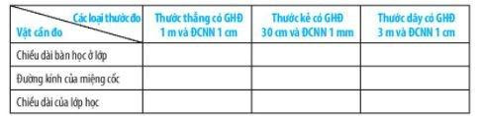
Trả lời:
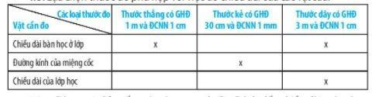
Câu: 4.9. Cho các dụng cụ sau:
- Một sợi chỉ dài 50 cm;
- Một chiếc thước kẻ có giới hạn đo 50 cm;
- Một cái địa tròn.
Hãy tìm phương án đo chu vi của cái đĩa đó.
Trả lời:
- Dùng sợi chỉ quấn một vòng quanh đĩa. Đánh dấu chiều dài một vòng của sợi chỉ.
- Dùng thước kẻ đo chiều dài sợi chỉ vừa đánh dấu. Kết quả đo chính là chu vi của đĩa
Câu 4.10. Ba bạn Na, Nam, Lam cùng đo chiều cao của bạn Hùng. Các bạn đề nghị Hùng đứng sát vào tường, dùng 1 thước kẻ đặt ngang đầu Hùng đề đánh dấu chiều cao của Hùng vào tưởng. Sau đó, dùng thước cuộn có giới hạn đo 2 m và độ chia nhỏ nhất 0,5 cm đế đo chiều cao tỪ mặt sàn đến chỗ đánh dấu trên tường. Kết quả đo được Na, Nam, Lam ghi lần lượt là: 165,3 cm; 165,5 cm và 166,7 cm. Kết quả của bạn nào được ghí chính xác?
Trả lời: Của bạn Nam là chính xác.

bài 5: Đo khối lượng
Câu 5.1. Đơn vị đo khối lượng trong hệ thống đo lưỡng chính thức ở nước ta là
A. tấn. B . miligam. C. kiôgam. D. gam.
Trả lời:
Chọn đáp án: C
Câu 5.2. Trên vỏ một hộp bánh có ghi 500g, con số này có ý nghĩa gì?
A. Khối lượng bánh trong hộp.
B. Khối lượng cả bánh trong hộp và vỏ hộp,
C. Sức nặng của hộp bánh.
D.Thể tích của hộp bánh.
Trả lời:
Chọn đáp án: A
Câu 5.3. Trước một chiếc cầu có một biển báo giao thông ghi 10T (hình vẽ), con số 10T này có ý nghĩa gì?

A. Xe có trên 10 người ngồi thì không được đi qua cầu.
B. Khối lượng toàn bộ (của cả xe và hàng) trên 10 tấn thì không được đi qua cầu.
C Khối lượng của xe trên 100 tấn thì không được đi qua cầu.
D. Xe có khối lượng trên 10 tạ thì không được đi qua cầu.
Trả lời:
Chọn đáp án: B
Câu 5.4. Cân một túi hoa quả, kết quả là 14 533g. Độ chia nhỏ nhất của cân đã dùng là
A.1g. B.5g. C.10g. D. 100 g.
Trả lời:
Chọn đáp án: A
Câu 5.5. Một hộp quả cân có các quả cân loại 2g, 5g, 10g, 50g, 200g, 200mg, 500g, 500mg. Để cân một vật có khối lượng 257,5g thì có thể sử dụng các quả cân nào?
A, 200 g 200 mg, 50 g, 5 g, 50 g.
B. 2g, 5g, 50g, 200g, 500 mg.
C.2g, 5g, 10g, 200g, 500g.
D.2g, 5 g, 10g, 200 mg, 500 mg.
Trả lời:
Chọn đáp án: B
Câu 5.6. Có 20 túi đường, ban đầu mỗi túi có khối lượng 1kg, sau đó người ta cho thêm mỗi túi 2 lạng đường nữa. Khối lượng của 20 túi đường khi đó là bao nhiêu?
A. 24 kg.
B. 20 kg 10 lạng.
C 22kg.
D. 20 kg 20 lạng.
Trả lời:
Chọn đáp án: A
Câu 5.7. Điền từ thích hợp vào chỗ trống trong các câu sau:
a) Mọi vật đều có ...
b) Người ta dùng ... để đo khối lượng.
c)... là khối lượng của một quả cân mẫu đặt ở viện đo lường quốc tế Pháp.
Trả lời:
a) khối lượng.
b) cân.
c) Kilôgam (kg).
Câu 5.8. Làm thế nào để lấy 1 kg gạo từ một bao đựng 10 kg gạo khi trên bàn chỉ có một cân địa và một quả cân 4 kg.
Trả lời:
- Cân 2 lần, mỗi lần lấy ra 4 kg, còn lại 2 kg gạo chia đều cho 2 đĩa cản. Khi nào cân thăng bằng thì gạo trên mỗi đĩa là 1 kg.
Câu 5.9. Có một cái cân đồng hồ đã cũ và không còn chính xác. Làm thế nào có thể cân chính xác khối lượng của một vật nếu cho phép dùng thêm hộp quả cân
Trả lời:
- Đặt vật cần cân lên địa và ghỉ số chỉ của kim cân.
- Sau đó thay vật bằng một số quả cân thích hợp sao cho kim chỉ đúng giá trị cũ.
- Tính tổng khối lượng của các quả cân trên địa, đó chính là khối lượng của vật.

bài 6: Đo thời gian
Câu 6.1. Đơn vị đo thời gian trong hệ thống đo lưỡng chính thức ở nước ta là
A. tuần. B. ngày. C. giây. D. giờ.
Trả lời:
Chọn đáp án: C
Câu 6.2. Khi đo nhiều lần thời gian chuyển động của một viên bi trên mặt phẳng nghiêng mà thu được nhiều giá trị khác nhau, thì giá trị nào sau đây được lấy làm kết quả của phép đo?
A. Giá trị của lần đo cuối cùng.
B. Giá trị trung bình của giá trị lớn nhất và giá trị nhỏ nhất.
C Giá trị trung bình của tất cả các giá trị đo được.
D. Giá trị được lặp lại nhiều lần nhất,
Trả lời:
Chọn đáp án: C
Câu 6.3. Trước khi đo thời gian của một hoạt động ta thường ước lượng khoảng thời gian của hoạt động đó để
A. lựa chọn đồng hồ đo phù hợp.
B. đặt mắt đúng cách.
C. đọc kết quả đo chính xác.
D.hiệu chỉnh đồng hồ đúng cách.
Trả lời:
Chọn đáp án: A
Câu 6.4. Cho các bước đo thời gian của một hoạt động gồm:
(1) Đặt mắt nhìn đúng cách.
(2) Ước lượng thời gian hoạt động cần đo để chọn đồng hồ thích hợp.
(3) Hiệu chỉnh đồng hồ đo đúng cách.
(4) Đọc, ghi kết quả đo đúng quy định.
(5) Thực hiện phép đo thời gian.
Thứ tự đúng các bước thực hiện để đo thời gian của một hoạt động là:
A. 1), 2), 3), 4), 5).
B. 3), (2), (5), 4), (1).
C.(2), 3),5), 1), 4).
D.(2),(1), 3), (5) (4).
Trả lời:
Chọn đáp án: C
Câu 6.5. Lựa chọn đồng hồ phù hợp với việc đo thời gian của các hoạt động sau:
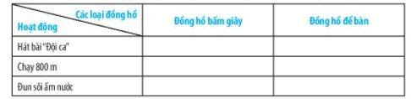
Trả lời:
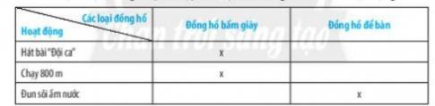
Câu 6.6. Nguyên nhân nào sau đây gây ra sai số khi đo thời gian của một hoạt động?
A. Không hiệu chỉnh đồng hồ.
B. Đặt mắt nhìn lệch.
C. Đọc kết quả chậm.
D. Cả 3 nguyên nhân trên,
Trả lời:
Chọn đáp án: D
Câu 6.7. Đề thực hiện đo thời gian khi đi từ cổng trường vào lớp học, em dùng loại đồng hồ nào? Giải thích sự lựa chọn của em.
Trả lời:
- Khoảng thời gian đi bộ từ cổng trường vào lớp học khá ngắn, để chính xác nên dùng loại đồng hồ bấm giây

bài 7: Thang nhiệt độ celsius. Đo nhiệt độ
Câu 7.1. Phát biểu nào sau đây không đúng?
A. Chất lỏng co lại khi lạnh đi.
B. Độ dãn nở vị nhiệt của các chất lỏng khác nhau là như nhau,
C. Khi nhiệt độ thay đổi thì thể tích chất lòng thay đối.
D. Chất lỏng nở ra khi nóng lên,
Trả lời:
Chọn đáp án: B
Câu 7.2. Nhiệt kế thủy ngân không thế đo nhiệt độ nào trong các nhiệt độ sau?
A. Nhiệt độ của nước đá.
B. Nhiệt độ cơ thể người.
C. Nhiệt độ khí quyển.
D.Nhiệt độ của một lò luyện kim.
Trả lời:
Chọn đáp án: D
Câu 7.3. Điền từ thích hợp vào chỗ trống trong các câu sau:
a) ... là số đo độ “nóng, “lạnh” của một vật,
b) Người ta dùng ... để đo nhiệt độ.
c) Đơn vị đo nhiệt độ thường dùng trong cuộc sống hãng ngày ở Việt Nam là...
Trả lời:
a) Nhiệt đó b) nhiệt kế c)°C.
Câu 7.4. Cho các bước như sau;
(1) Thực hiện phép đo nhiệt độ.
(2) Ước lượng nhiệt độ của vật.
(3) Hiệu chỉnh nhiệt kế.
(4) Lựa chọn nhiệt kế phù hợp.
(5) Đọc và ghi kết quả đo.
Các bước đúng khi thực hiện đo nhiệt độ của một vật là:
A. (2), (4), (3), (1), 6).
B. (1), (4), (2), (3), 6).
C. (1), 2), (3), (4), 6).
D. (3), (2), (4),(1), (5).
Trả lời:
Chọn đáp án: A
Câu 7.5. Dung nói rằng, khi sử dụng nhiệt kế thuỷ ngân phải chú ý bốn điểm sau:
A. Giới hạn đo và độ chia nhỏ nhất của nhiệt kế.
B. Không cắm vào bầu nhiệt kế khi đo nhiệt độ,
C. Hiệu chính về vạch số 0.
D.Cho bầu nhiệt kế tiếp xúc với vật cần đo nhiệt độ.
Dung đã nói sai ở điểm nào?
Trả lời:
Chọn đáp án: C
Câu 7.6. An nói rằng: “Khi mượn nhiệt kế y tế của người khác cần phải nhúng nước sôi để sát trùng rồi hãy dùng” Nói như thế có đúng không?
Trả lời:
- An nói không đúng, nhiệt kế y tế thường chỉ đo được nhiệt độ tối đa 42 °C, nếu nhúng vào nước sôi 100 °C nhiệt kể sẽ bị hư.
Câu 7.7. Bản tin dự báo thời tiết nhiệt độ của một số vùng như sau:
- Hà Nội: Nhiệt độ từ 19 °C đến 28 %.
- Nghệ An: Nhiệt độ từ 20 °C đến 29°C.
Nhiệt độ trên tương ứng với nhiệt độ nào trong nhiệt giai Kelvin?
Trả lời:
- Hà Nội: Nhiệt độ từ 292 K đến 301K
- Nghệ An: Nhiệt độ từ 293 K đến 302 K

bài 8: Sự đa dạng và các chất cơ bản của chất. Tính chất của chất
Câu 8.1. Đặc điểm cơ bản để phân biệt vật thể tự nhiên và vật thể nhân tạo là
A. vật thế nhân tạo đẹp hơn vật thế tự nhiên.
B. vật thể nhân tạo do con người tạo ra.
C. vật thể tự nhiên làm từ chất, còn vật thể nhân tạo làm từ vật liệu.
D. vật thể tự nhiên làm từ các chất trong tự nhiên, vặt thể nhân tạo làm từ các chất nhân tạo.
Trả lời:
Chọn đáp án: B
Câu 8.2. Đặc điểm cơ bản để phân biệt vật thể vô sinh và vật thể hữu sinh là:
A. vật thế vô sinh không xuất phát từ cơ thể sống, vật thể hữu sinh xuất phát từ cơ thể sống.
B. vật thể vô sinh không có các đặc điểm như trao đổi chất và năng lượng, sinh trưởng và phát triển, sinh sản, cảm nghĩ, còn vật thể hữu sinh có các đặc điểm trên.
C. vật thể vô sinh là vật thể đã chết, vật thể hữu sinh là vật thể còn sống.
D. vật thể vô sinh là vật thế không có khả năng sinh sản, vật thể hữu sinh luôn luôn sinh sản.
Trả lời:
Chọn đáp án: B
Câu 8.3. Em hãy kể tên 4 chất ở thể rắn, 4 chất ở thể lỏng, 4 chất ở thế khí (ở điều kiện thường) mà em biết.
Trả lời:
- 4 chất ở thế rắn: Muối ăn, đường, nhôm, đá vôi;
- 4 chất ở thế lỏng như: cồn, nước, dầu ăn, xâng;
- 4 chất ở thế khí như: khí oxygen, khí nitrogen, khí carbon dioxide, hơi nước,
Câu 8.4. Em hãy mô tả 2 quá trình chuyến đổi từ thể rắn sang thể lòng và ngược lại mà em hay gặp trong đời sống.
Trả lời:
- Sự chuyển thể của mỡ lợn: Khi đun nóng, mỡ lợn chuyển dần từ thể rắn sang thế lỏng; khi để nguội và gặp lạnh, mỡ lợn lại chuyển từ thể lỏng sang thế rắn.
- Sự chuyển thể của nến: Khi đốt nóng, nến chuyến dần từ thế rắn sang thể lỏng; khi để nguội nến lại chuyển từ thể lỏng sang thể rắn.
Câu 8.5. Bạn An lấy một viên đá lạnh nhỏ ở trong tú lạnh sồi bỏ lên chiếc đĩa. Khoảng một giờ sau, bạn An không thấy viên đá lạnh đâu nữa mà thấy nước trải đều trên
mặt đĩa. Bạn An để luôn vậy và ra làm rau cùng mẹ. Đến trưa, bạn đến lấy chiếc đĩa ra để rửa thì không còn thấy nước.
a) Theo em, nước đã biến đâu mất?
b) Nước có thể tồn tại ở những thể nào?
c) Hãy vẽ sơ đồ mô tả sự biến đổi giữa các thể của nước?
d) Tại sao lại có hiện tượng nước trải đều trên mặt đĩa?
e) Nếu để một cốc có chứa đá lạnh bên trong, sau một thời gian thấy có nước ở bên ngoài cốc. Giải thích tại sao có hiện tượng đó.
Trả lời:
a) Nước đã bóc hơi mất nên không còn trên đĩa nữa.
b) Nước tồn tại ở 3 thể khác nhau: Thể rắn (viên nước đái, thể lông (nước trong địa), thể khí (hơi nước).
c) Sơ đồ:

d) Nước loang đều trên mặt đĩa vì các hạt liên kết lỏng lèo nên nó trượt đều ra.
e) Có nước bám bên ngoài cốc là do đá lạnh nên mới trường xung quanh cốc lạnh hơn làm hơi nước trong không khí ngưng tự thành nước lỏng mà tà nhìn thấy.
Câu 8.6. Hãy giải thích vì sao 1 mặt nước lỏng khi chuyển sang thể hơi lại chiếm thể tích khoảng 1300 ml (ở điều kiện thường).
Trả lời:
- Ở thể hơi (khí), các hạt cấu tạo nên chất chuyến động tự đo, khoảng cách giữa các hạt rất xa nhau làm thể tích hơi nước tăng lên rất nhiều so với thể lỏng.
Câu 8.7. Tất cả các trường hợp nào sau đây đều là chất?
A. Đường mía, muối ăn, con dao.
B. Con dao, đôi đũa, cái thìa nhóm.
C. Nhôm, muối ăn, đường mía.
D. Con dao, đôi đũa, muối ăn,
Trả lời:
Chọn đáp án: C
Câu 8.8. Tĩnh chất nào sau đây là tính chất hoá học của khí carbon dioxide?
A. Chất khí, không màu.
B. Không mùi, không vị.
C. Tan rất ít trong nước,
D. Làm đục dung dịch nước vòi trong (dụng địch calcium hydroxide).
Trả lời:
Chọn đáp án: D
Câu 8.9. Quá trình nào sau đây thể hiện tính chất hoá học?
A. Hoà tan đường vào nước.
B. Cô cạn nước đường thành đường.
C. Đun nóng đường tới lúc xuất hiện chất màu đen.
D) Đun nóng đường ở thể rắn để chuyến sang đường ở thể lỏng.
Trả lời:
Chọn đáp án: C
Câu 8.10. Hãy chọn cặp tính chất - ứng dụng phù hợp với các chất đã cho trong bảng dưới đây.
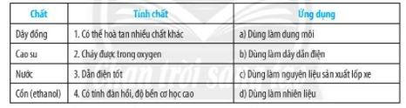
Trả lời:
- Dây đồng: TÍnh chất 3, ứng dụng b.
- Cao su: Tính chất 4, ứng dụng c.
- Nước: Tính chất 1, ứng dụng a.
- Cổ: Tính chất 2, ứng dụng d.
Câu 8.11. Các chất dưới đây tồn tại ở thế nào trong điều kiện thường? Hãy liệt kê một số tính chất vật lí của các chất đó.
a) Đường mia (sucrose).
b) Muối ăn (sodium chioride).
c) Sắt (iron).
d) Nước.
Trả lời:
a) Đường mía (sucrose/ saccharose): => Ở điều kiện thường nó tổn tại ở thể rắmn, là chất màu trắng (hông màu), vị ngọt, tan trong nước.
b) Muối ăn (sodium chioride): => Ở điều kiện thường nó tồn tại ở thể rắn, là chất màu trắng (không màu), vị mặn, tan nhiều trong nước.
c) Sắt (iron): => Ở đều kiện thường nó tồn tại ở thể rắn, màu trắng xám, dẫn điện, dẫn nhiệt tốt.
d) Nước: => Ở điều kiện thường nó tồn tại ở thể lỏng hoặc khí (hơi, là chất không màu, không mùi, không vị, có thể hoà tan được nhiều chất khác.
Câu 8.12. Theo hướng dẫn của giáo viên, bạn Hùng đã tiến hành làm thí nghiệm: Lấy một mẫu nhỏ với tới (calcium hydroxide) cỡ bằng hạt ngô cho vào cốc thuỷ tỉnh, cho tiếp vào cốc khoảng 50 ml nước cất và khuấy đều. Sau đó rớt toàn bộ dung dịch trong cốc vào phêu lọc đã đặt trên bình tam giác. Khoảng 15 phút sau, bạn Hùng thu được dung dịch trong suốt trong bình tam giác và còn một lượng vôi tôi trên phểu lọc. Bạn Hùng lấy dung dịch trong bình tam giác cho vào 3 ống nghiệm, mỗi ống khoảng 1ml rồi tiếp tục thí nghiệm. Ống nghiệm 1, bạn Hùng đun trên trên ngọn lửa đèn cồn đến vừa cạn. Kết quả là thu được chất rần màu trắng chính là với tôi. Ống nghiệm 2, bạn Hùng dùng ống hút và thối nhẹ vào. Kết quả là dung dịch trong suốt bị vẫn đục do calcium hydroxide tác dụng với khí carbon dioxide sinh ra calcium carbonate (chất rắn, màu trắng). Ống nghiệm 3, bạn Hùng đế vậy trong môi trường không khí. Kết quả là sau một thời gian ống nghiệm cũng bị đục dần, có lớp váng mỏng màu trắng chính là calcium carbonate nối trên bề mặt dung dịch.
a) Nêu một số tính chất vật lí của với tôi (cakium hydroxide) mà em quan sát được trong thí nghiệm.
b) Calcium hydroxide là chất tan nhiều hay tan Ít trong nước?
c) Ống nghiệm nào đã thể hiện tính chất hoá học của calcium hydroxide?
d) Từ kết quả ở ống nghiệm 2 và ống nghiệm 3,em có thể kết luận trong khôngmkhi có chưa chất gì?
Trả lời:
a) Calcilum hydroxice là chất rần, màu trắng, có thể hoà tan trong nước.
b) Calcilum hydroxide là chất tan ít trong nước vì đang còn một phần lớn không tan trên phêu lọc.
c) Ống nghiệm 2 và ống nghiệm 3 có xảy ra quá trình thể hiện tính chất hoá học vì có chất mới sinh ra.
d) Kết quả thí nghiệm ở ống 2 và ống 3 đều sinh ra caicdum carbonate chứng tỏ trong không khí có chứa carbon dioxide.
Câu 8.13. Đường saccharœse (sucrose) là nguồn cung cấp chất đinh dưỡng quan trọng cho con người. Đường saccharose là chất rắn, máu trắng, tan nhiều trong nước, đặc biệt là nước nóng, nóng chảy ở 185 °C, Khi đun nóng, đường saccharose bị phản huỷ thành carbon và nước. Người ta có thể sản xuất đường saccharose từ cây mía, cây củ cải đường hoặc cây thốt nốt. Nếu sản xuất từ cây mia, khi mía đến ngày thu hoạch, người ta thu hoạch mía rối đưa về nhà máy ép lấy nước mía, sau đó cô cạn để làm bay hơi nước sẽ thụ được đường có mâu nâu đỏ. Tiếp theo, người ta tấy trắng đường bằng khi suffur đioxdde để thu được đường trắng.
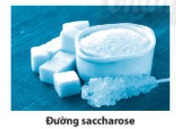
a) Em hãy chí tên vật thể tự nhiên, tên chất ở những từ in đậm trong đoạn văn trên.
b) Nêu các tính chất vật lí, tính chất hoá học của đường saccharose.
c) Nếu tấy trắng đường bằng khí sufur đioxide thì cơ sẽ không tốt cho môi trường. Do đó, công nghệ hiện đại đã làm trắng đường bằng biện pháp Đường secchasose khác. Em hãy tìm hiểu xem đó là biện pháp nào.
Trả lời:
a) Tên chất: sucrose, nước, sulfur dioxide;
- Tên vật thể: con người, cây mía, cây thốt nốt, củ cải đường.
b) Tính chất vật thể chất rắn, màu trắng, tan nhiều trong nước, nóng chảy ở 185^C
- Tính chất hoá học: Khi đun nóng chuyển thành than và hơi nước.
c) Ngày nay, người tA không tẩy trắng đường bằng khí sulfur dioside mà thường dùng than hoạt tính để làm trắng đướng vì nó đảm bảo an toàn cho sức khoẻ con người và giảm thiểu ô nhiễm môi trường.
Câu 8.14. Hình dưới được chụp tại một con đường ở Ấn Độ vào mùa hè với nhiệt độ ngoài trời cỏ lúc lên trên 50C.
a) Theo em, hiện tượng nhựa đường như trên có thể gọi là hiện tượng gì?

bị Qua hiện tượng trên, em có kết luận gì về nhiệt độ nóng cháy của nhựa đường?
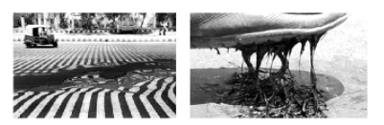
c) Em hãy đề xuất một giải pháp phú hợp nhất để "cứu" mật đường trong những trường hợp sáp xảy ra hiện tượng nhự trên.
Trả lời:
a) Hiện tượng nhựa đường chảy ra do nhiệt độ cao gọi là sự nóng chảy => Nhiệt độ nóng chảy của nhựa đường khá thấp, chỉ khoảng 50 ^C.
c) Giải pháp phủ hợp nhất có thể là tưới nước để giảm nhiệt độ mặt đường, tránh sự nóng chảy của nhựa đường.
Câu 8.15. Hãy gợi tên vật thể, tên chất trong các hình ảnh dưới đây:
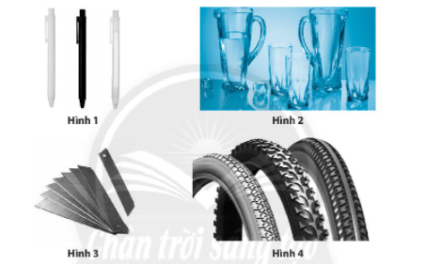
Trả lời:
Hình 1: Vật thế là cái vỏ bút bi => nhựa.
Hình 2: Vật thể là cái cốc => thuỷ tỉnh.
Hình 3: Vật thế là cái lưỡii đao => sắt.
Hình 4: Vật thể là cái lốp xe => cao su.
Câu 8.16. Giấm ăn (chứa acetic acid) có những tính chất sau: là chất lỏng, không màu, vị chua, hoa tan được một số chất khác, làm giấy quỳ màu tím chuyển sang màu đỏ; khi cho giấm vào bột vỏ trứng thì có hiện tượng sủi bọt khi. Theo em, trong các tính chất trên, đâu là tính chất vật lí, đâu là tính chất hoá học của giấm ăn.
Trả lời:
- Tính chất vật lí chất lỏng, không màu, vị chua, hoà tan được mọt số chất khác.
- Tính chất hoá học làm giấy quỳ màu tím chuyển sang màu độ => khi cho giấm vào bột vỏ trứng thì có hiện tượng sỏi bọt khí,
Câu 8.17. Cho biết nhiệt độ nóng cháy của parafn (sáp nến) là 37 °C, của sulfur (lưu huỳnh) là 113 °C. Nếu trong phòng thí nghiệm không có nhiệt kế, chí có đèn cồn, nước và cốc thuỷ tỉnh, em hãy trình bày cách tiền hành thí nghiệm đề chứng tỏ parafn có nhiệt độ nóng chảy thấp hơn lưu huỳnh.
Trả lời:
- Đun cho nước chuẩn bị sôi rồi chia ra 2 cốc thuỷ tinh. Cho parafn vào cốc 1, lưu huỳnh vào cốc 2. => parafin chảy ra dạng lỏng, còn lưu hùynh vẫn nguyên thể rắn. Như vậy, parafin nóng chảy dưới 100 *C còn lưu huỳnh trên 100 *C.
=> parafn có nhiệt độ nóng chảy thấp hơn lưu hùynh.
Câu 8.18. Hãy giải thích tại sao khi nhiệt độ cơ thể càng cao thì cột thuỷ ngân trong nhiệt kế càng tăng lên.
Trả lời:
- Khi nhiệt độ cơ thể tăng cao thì khoảng cách giữa các hặt của chất thủy ngân tăng lên làm thể tích tăng lên =>chiều Cao của cột thuỷ ngân trong nhiệt kế cũng tăng lên.
Câu 8.19. Ghi đúng (Đ), sai (5) vào cột trống.
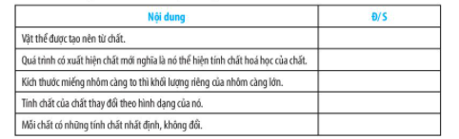
Trả lời:
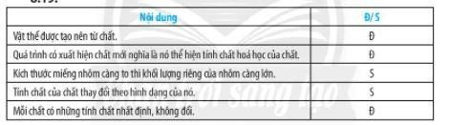
Câu 8.20. Các quá trình thực tế đưới đây tương ứng với khải niệm nào trong số các khái niệm sau: Sự ngưng tụ; Sự đông đặc; Sự bay hơi; Sự nóng chảy; Sự sôi.

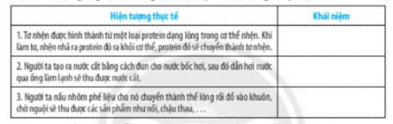
Trả lời:
Các quá trình tương ứng với các khái niệm:
1. Sự đông đặc.
2. Sự bay hơi và sự ngưng tụ.
3. Sự nóng chảy và sự đông đặc.
Câu 8.21. Khi ta đốt một tờ giấy (cellulose), tờ giấy cháy sinh ra khí carbon đioxide và hơi nước. Trường hợp này có được xem là chất chuyền từ thể rắn sang thể khí không? Giải thích.
Trả lời:
- Trường hợp này chất cellulose thế rắn bị đốt cháy chuyển thành chất khác tồn tại ở thế khí, Đây là hai thể của hai chất khác nhau nên không phải là sự

chuyển thể của chất.
Câu 8.22. Bạn Đức tiến hành thí nghiệm: Lấy một vỏ hộp sữa (bằng bìa carton) rồi cho nước vào tới gần đầy hộp. Sau đó, bạn đun hộp đó trên bếp lửa, hộp carton không chảy mà nước lại sôi.
a) Ở nhiệt độ nào thì nước sẽ sôi?
bị Khi nước sôi em sẽ quan sát thấy hiện tượng gì ở trên hộp sữa chứa nước?
c) Vỏ carton cháy ở nhiệt độ trên hay dưới 100 ^C?
d) Điều gì xảy ra nếu trong vỏ hộp sữa không chứa nước?
Trả lời:
a) Nước sôi ở 100^C
b) Có hơi nước bay lên.

c) Vỏ carton cháy ở nhiệt độ trên 100 %C vị ở 100°C nó vẫn bình thường.
d) Nếu trong hộp carton không chứa nước thì nó sẽ bị cháy vì nhiệt độ sẽ lên cao, đủ nhiệt độ chảy.

bài 9: Oxygen
Câu 9.1. Oxygen có tính chất nào sau đây?
A. Ở điều kiện thường oxygen là khí không màu, không mùi, không vị, tan ít trong nước, nặng hơn không khi, không duy trị sự cháy.
B. Ở điều kiện thường oxygen là khí không màu, không mùi, không vị, tan ít trong nước, nặng hơn không khí, duy trì sự chảy và sự sống.
C. Ở điều kiện thường oxygen là khi không máu, không mùi, không vị, tan ít trong nước, nhẹ hơn không khí, duy trì sự cháy và sự sống.
D. Ở điều kiện thường oxygen là khí không màu, không mùi, không vị, tan nhiều trong nước, nặng hơn không khí, duy trì sự cháy và sự sống.
Trả lời:
Chọn đáp án: B
Câu 9.2. Để phân biệt 2 chất khí là oxygen và carbon dioxide,em nên lựa chọn cách nào dưới đây?
A. Quan sát màu sắc của 2 khí đó.
B. Ngửi mùi của 2 khí đó.
C. Oxygen duy trì sự sống và sự chảy.
D. Dẫn từng khí vào cây nến đang cháy, khí nào làm nến cháy tiếp thì đó là Oxygen, khí làm tắt nến là carbon đioxide.
Trả lời:
Chọn đáp án: D
Câu 9.3. Sự cháy và sự oxi hoá chậm có điểm chung là đều
A. toả nhiệt và phát sáng
B. toả nhiệt và không phát sáng.
C. xảy ra sự oxi hoá và có toả nhiệt.
D. xảy ra sự oxi hoá và không phát sáng.
Trả lời:
Chọn đáp án: C
Câu 9.4. Một lần, bạn An vào viện thăm ông ngoại đang phải cấp cứu. Khi vào viện, An thấy trên mũi ông đang phải đeo chiếc mặt nạ dưỡng khí. Mặt nạ đó được kết nối với một bình được làm bằng thép rất chắc chân. Bạn An thắc mắc rằng:
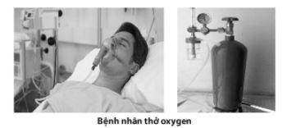
a) Bình bằng thép kia có phải chứa khí oxygen không?
bị Nếu là oxygen thì tại sao trong không khí đã có oxygen rồi tại sao phải dùng thêm bình khí oxygen? Em hãy giải đáp thắc mắc giúp bạn An.
Trả lời:
a) Bình bảng thép là bình chứa oxygen. Người ta đang cho ông ngoại của An thở oxygen.
b) Trong không khí có oygen nhưng hàm lượng oxygen thấp, cơ quan hô hấp của người bệnh lại hoạt động yếu nên oxygen trong không khí không đáp ứng
đủ nhu cầu của người bệnh. Oxygen trong bình là oxygen có hàm lượng cao (gần 100%), đảm bảo cho người bệnh vẫn có đủ oxy cho tế bào mặc dù hô hấp yếu.
Câu 9.5, Chiều thứ 7, bạn Minh tiến hành một thí nghiệm tại nhà như sau: Bạn bắt 2 con châu chấu có kích cỡ bằng nhau cho vào 2 bình thuỷ tỉnh, Đậy kín bình bằng nút cao su, còn bình 2 bọc lại bằng miếng vải màn rối để vậy qua đêm. Sáng hôm sau thức đậy, bạn thấy con châu chấu ở bình 1 bị chết, con ở bình 2 vẫn còn sống và bạn thả nó ra.
a) Theo em, không khí từ bên ngoài có thể vào được bình nào?
b) Tại sao con châu chấu ở bình 1 chết còn ở bình 2 lại sống?
c) Từ kết quả thí nghiệm ta có thể kết luận điều gì?
Trả lời:
a) Không khí từ ngoài chỉ có thể vào được bình 2 vì bình 1 đã được đậy kín bởi nút cao su.
b) Châu chấu ở bình 1 chết sau khi sử dụng hết oxygen trong bình, còn châu chấu ở bình 2 vẫn sống vì oxygen ở ngoài văn có thể tràn vào bình được.
c) Kết luận: Oxygen là chất duy trì sự sống,
Câu 9.6. Chiều chủ nhật, dưới sự hướng dân của bố, bạn Thanh tập sử dụng bình chữa cháy. Đầu tiên bạn đốt một ít giấy vụn, sau đó bạn giật chốt bình chữa cháy rồi phun vào đám cháy. Chỉ một lát sau, đám cháy được dập tắt hoàn toàn.
a) Chất nào đã duy trì sự cháy của các tờ giấy vụn?
b) Muốn dập tắt vật đang cháy ta phải thực hiện nguyên tẮc nào?
c) Tại sao khi phun chất từ bình cứu hoả vào đám cháy thì đám cháy lại bị đập tất?
Trả lời:
a) Chất duy trì sự cháy là oxygen.
b) Muốn dập tắt sự cháy cần thực hiện một hoặc cả 2 nguyên tắc sau:
- Cách li chất chảy với oxygen
- Hạ nhiệt độ vật đang cháy xuống đưới nhiệt độ cháy.
c) Chất từ bình cứu hoả phun vào đám cháy là bọt khí carbon dioxide. Chất này đã ngăn cách chất cháy với oxygen trong không khí nên sự cháy đã được dập tắt.
Câu 9.7. Khi oxygen dùng trong đời sống được sản xuất từ nguồn nguyên liệu nào?
A. Nước.
B. Từ khí carbon dioxide.
C. Từ không khí.
D. Từ thuốc tím (potassium nermanganate).
Trả lời:
Chọn đáp án: C
=> Oxygen được sản xuất từ không khí. Người ta hoá lông không khi xuống đưới -196 °C và áp suất cao, ớ điều kiện này không khí sẽ hoá lóng. Sau đó nâng lên nhiệt độ dưới -183^C để nitrogen bay hơi và thụ riêng nitrogen. Khi khí nitrogen đã hết thì còn lại chủ yếu là oxygen.
Câu 9.8 Khi một can xăng do bất cần bị bốc cháy thì chọn giải pháp chữa cháy nào được cho dưới đấy phù hợp nhất?
A. Phun nước.
B. Dùng cát đổ trùm lên.
C. Dùng bình chữa chảy gia đình để phun vào.
D. Dùng chiếc chăn khô đáp vào.
Trả lời:
Chọn đáp án: B.
=> Dùng cát đổ lên, Cát sẽ giúp ngăn cách oxygen tiếp xúc với xăng nên sự cháy sẽ tắt. Nếu dùng nước thì xăng càng chây loang ra theo nước và đám cháy khó dập tắt hơn. Bình chữa cháy gia đình thì quả nhỏ để có thế dập tắt đám cháy của can xăng. Do đám cháy lớn từ can xăng nên không dùng chăn vị chân có thể bị cháy.
Câu 9.9. Mỗi giờ một người lớn hít vào trung bình 0,5 m° không khi, cơ thể giữ lại 1/3 lượng œxygen trong không khi đó. Như vậy, mỗi người lớn trong một ngày đêm cần trung bình:
a) Một thể tích không khí là bao nhiêu?
b) Thể tích oxygen là bao nhiều (giả sử oxygen chiếm 1/5 thể tích không khí?
Trả lời:
a) Mỗi giờ hít vào trưng bình 0,5 m^3 thi mỗi ngày hít vào 0,5. 24 = 12 m^3 không khí.
b) Thể tích oxygen trong không khí: 12 . 20% = 2,4 m^3
Thể tích oxygen con người sử dụng: 2,4 x 1/3 =0,8 m^3
Câu 9.10. Một phòng học có chiều dải 12 m, chiều rộng 7 m và chiều cao 4 m.
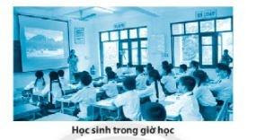
a) Tính thể tích không khí và thể tích oxygen có trong phòng học. Giả thiết oxygen chiếm 1/5 thể tích không khí trong phòng học đó.
b) Lượng oxygen trong phòng có đủ cho 50 em học sinh trong lớp học hô hấp trong mỗi tiết học 45 phút không? Biết rằng bình quân mỗi phút học sinh hít vào thở ra 16 lần và mỗi lần hít vào sẽ lấy từ môi trường 100 mi khí oxygen.
c) Tại sao phòng học không nén đóng cửa liên tục?
d) Em nên làm gì sau mỗi tiết học 45 phút?
Trả lời:
a) Thể tích của phòng học: 12. 7.4=336m^3
Thế tích oxygen trong phòng học: 336 : 5 = 67,2 m^3
b) Thể tích oxygen 1 học sinh dùng trong 45 phút: 16 .0,1 . 45 = 72 lít.
Thể tích oxygen 50 học sinh dùng trong 45 phút: 72. 50 = 3 600 lít = 3,6 m^3
Kết luận: Lượng œxygen trong phòng đủ để học sinh hô hấp trong 45 phút. Phòng học nên mở cửa để không khí trong phòng lưu thông với không khí bên ngoài nhằm cân bằng thành phần khi, đảm bảo chất lượng không khí trong phòng được tốt hơn.
d) Sau mỗi tiết học nên ra ngoài lớp học để vận động nhẹ, tăng khả năng hồ hấp và được hít thở không khí có nhiều oxygen hơn so với không khí trong phòng học

bài 10: Không khí và bảo vệ môi trường không khí
Câu 10.1. Chất nào sau đây chiếm tỉ lệ thể tích lớn nhất trong không khí?
A.Oxygen.
B. Hydrogen.
C.Nitrogen.
D. Carbon dioside
Trả lời:
Chọn đáp án: C
Câu 10.2. Thành phần nào của không khí là nguyên nhân chủ yếu gáy ra hiệu ứng nhà kir#i?
A.Oxygen.
B. Hidrogen.
C. Carbon dioxide.
D.Nitrogen.
Trả lời:
Chọn đáp án: C
Câu 16.5 Thành phần nào sau đây không được sinh ra từ quá trình đốt nhiên liệu hoá thạch?
A.Carbon dioside.
B.Oxygen.
C. Chất bụi
D.Nirogen.
Trả lời:
Chọn đáp án: B
Câu 10.4. Chất nào sau đây chiếm khoảng 0,03 % thể tích không khí?
A.Nitrogen.
B.Oygen.
C. Sunfur diode.
D. Carbon Diside.
Trả lời:
Chọn đáp án: D
Câu 10.5. Người và động vật khi hô hấp hay quá trình đốt nhiên liệu đều lấy oxygen và nhả khí carbon dioside ra môi trường không khí,
a) Nhờ quá trinh nào trong tự nhiên mà nguồn oxygon trong không khí được bỏ lại, không bị hết đi?
b) Nếu chúng ta đốt quá nhiều nhiên liệu thì môi trưởng sống của người và động vật khác sẽ ảnh hướng như thế nào?
Trả lời:
a) Nhờ quả trình quang hợp của cây xanh. Trong quá trình quang hợp, cây xanh lấy khí carbon Dioxide và nhà ra oxygen nên có tác dựng làm giảm carbon dioside và tầng oxygen trong môi trường.
b) Nếu đốt nhiều nhiên liệu sẽ sử đụng mất quá nhiều oxygen đồng thời sinh ta nhiều khí carbon dioxide và khí thái độc hại khác. Do đó, tí lệ khí carbon dioxide và khi thải độc hại tăng cao, oxygen giảm sâu nên sẽ ảnh hưởng rất nghiệm trọng tới sức khoẻ con người và động vật khác.
Câu 30.4, Với mục đích chứng mình sự có mặt của hơi nước, cadbom dioxide và oxygen trong không khí bạn An đã làm các thí nghiệm như sau:
Thí nghiệm 1: Bạn lấy một cốc nước đá bỏ trên mặt bàn khô.
Thí nghiệm 2: Bạn lấy một cốc nước vôi trong để trên mật bản.
Thí nghiệm 3: Bạn lấy một cây nến đốt cháy rồi để trên bản.
Theo em, các thí nghiệm trên nhằm mục đích xác định chất gi? Giải thích lí do lựa chọn.
Trả lời:
- Thí nghiệm 1: xác minh có hơi nước trong không khí, Khi bỏ cốc nước đá ra mặt bản khô, một lắt thấy nước ngưng tụ bên ngoài cốc chứng tỏ hơi nước trong không khí khi gặp lạnh đã ngưng tụ lại.
- Thí nghiệm 2: xác minh trong không khí có carbon dioside. Khi bỏ cốc nước vôi trong trên bàn, một thời gian sau cốc nước với trong bị đục chứng tỏ trong không khí có carbon dioside vì carbon dioxide làm đục nước vôi trong.
- Thí nghiệm 3: xác minh trong không khi có oxygen, Khi đặt cây nến đang cháy trên bản mà nó vẫn tiếp tục cháy nghĩa là trong không khí phải có oxygen, Nếu không có oxyogen thì nến sẽ tắt ngay.
Câu 10.7 Khi nào thì môi trường không khí được xem là bị ô nhiễm?
A. Khi xuất hiện thêm chất mới vào thành phần không khí.
B. Khi thay đổi tỉ lệ % các chất trong môi trường không khí.
C. Khí thay đổi thành phần, tỉ lệ các chất trong môi trường không khí và gây ảnh hưởng đến sức khoẻ con người và các sinh vật khác .
D. Khi tỉ lệ % các chất trong môi trường không khí biến động nhỏ quanh tỉ lệ chuẩn.
Trả lời:
Chọn đáp án: C
Câu 10.8 Hoạt động nông nghiệp nào sau đây không làm ô nhiễm môi trường không khí?
A. Đốt rơm rạ sau khi thu hoạch.
B. Tưới nước cho cây trồng.
C. Bón phân tươi cho cây trồng,
D. Phun thuốc trừ sâu đế phòng sâu bọ phá hoại cây trồng.
Trả lời:
Chọn đáp án: B
Câu 10.9. Hoạt động của ngành kinh tế nào ít gây ô nhiễm môi trường không khí nhất?
A. Sản xuất phần mềm tin học.
B, Sản xuất nhiệt điện,
C Du lịch.
D. Giao thông vận tải.
Trả lời:
Chọn đáp án: A
Câu 10.10. Phương tiện gao thông nào sau đây không gây hại cho mới trường không khi?
A. Máy bay.
B.Ô tô
C Tàu hoả
D. Xe đạp.
Trả lời:
Chọn đáp án: D
Câu 10.11.Hãy liệt kê các hoạt động thường ngày của bản thân có thể gây ð nhiễm môi trường không khí
Trả lời:
- Xả rác bừa bãi.
- Đốt rác.
- Sử dụng bao bì ni lông nhiều
- ...
Câu 10.12. Hãy nêu các biện pháp em đã làm hoặc đang làm hoặc sẽ làm để bảo vệ môi trường không khí.
Trả lời:
- Hạn chế đốt rác, phải xử lí đúng cách.
- Hạn chế di chuyển bằng các phương tiện gây ô nhiễm.
- ...
Câu 10.13. Không khí trong lành sẽ đảm bảo cho con người có sức khoẻ tốt nhất.
a) Không khí có thành phần như thế nào thì được xem là không khí trong lành?
bị Nếu không khí không trong lành thì sẽ gây những tác hại gì đối với con người?
c) Làm thế nào để bảo vệ không khí trong lành?
d) Hãy vẽ một bức tranh tuyên truyền về vai trò của bảo vệ không khí trong lành?
Trả lời:
a) Không khi trong lành là không khí má thành phần các chất khí có sẵn được duy trì ổn định và không xuất hiện thêm các thành phần mới trong không khí,
b) Nếu không khi không trong lành sẽ gây ảnh hưởng nghiêm trọng tới sức khoẻ con người. Có thể gây bệnh về đường hỏ hấp hoặc nhiều bệnh khác. Ngoài ra, không khí không trong lành còn ảnh hướng tới các quá trình sản xuất, ảnh hướng tới hoạt động lánh tế của con người,
c) Bảo vệ không khí trong lành;
- Hạn chế phát sinh khí thải ra môi trường bằng cách sử dụng các công nghệ tiên tiến, ít phát sinh khí thải.
- Sử dụng các quy trình sản xuất ít phát sinh khí thái, xử tốt khí thải trước khi thải ra môi trường,
- Hạn chế sử dụng năng lượng hoá thạch.
- Tích cực trồng cây xanh và bảo vệ rừng.
d) Vẽ tranh: học sinh tự vẽ
Câu 10.14, Biểu hiện nào sau đây không phải là biếu hiện của sự ô nhiễm môi trường?
A. Không khí có mùi khó chịu,
B. Da bị kích ứng, nhiễm các bệnh đường hô hấp.
C Mưa axit, bầu trời bị sương mù cả ban ngày.
D. Buối sáng mai thường có sương đọng trên lá.
Trả lời:
Chọn đáp án: D
Câu 10.15. Sử dựng năng lượng nào gây ô nhiễm môi trường không khí nhiều nhất?
A. Điện gió.
B. Điện mặt trời.
C Nhiệt điện.
D. Thuỷ điện.
Trả lời:
Chọn đáp án: C
=> Nhiệt điện. Để sản xuất điện người tạ phải đốt nhiên liệu như than, dầu, ... nên tạo ra nhiều chát khí độc hại gây ô nhiễm môi trường.
Câu 10.16. Cho các hình ảnh dưới đây:
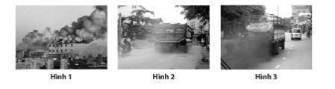
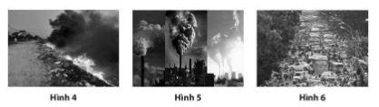
a) Em hãy chỉ ra từng nguyên nhân cụ thế gây ô nhiễm môi trường không khí thông qua các hình ảnh trên.
b) Em hãy đề xuất mới số biện pháp đề hạn chế ô nhiệm không khí thông qua các hình ảnh trên.
Trả lời:
a) Nguyên nhân gây ô nhiễm không khí thể hiện qua các hình
Hình 1, hình 5 => Ô nhiễm do khí thái công nghiệp.
Hình 2 => Ô nhiễm bụi.
Hình 3, 6 => Ô nhiễm do khí thải của phương tiện giao thông,
Hình 4: Ô nhiễm do đốt rác thái sinh hoạt.
b) Biện pháp hạn chế ô nhiễm:
- Ô nhiễm do khí thải công nghiệp,
+ Sử dụng các quy trình công nghệ giảm phát sinh khí thải.
+ Các nhà máy tăng cường sử dụng năng lượng điện.
- Ô nhiễm bụi:
+ Làm sạch các con đường giao thông.
+ Các công trình xây dựng không làm đổ các chất có thể gây bụi ra gần đường giao thông.
- Ô nhiễm do khi thải của phương tiện giao thông:
+ Sử dụng các loại phương tiện có công nghệ cao, tiết kiệm nhiên liệu, giảm khí thải.
+ Cấm các phương tiện không đảm bảo chất lượng khí thải tham gia giao thông.
+ Hạn chế tối mức có thể việc sử dụng các phương tiện giao thông.
- Ô nhiễm do đốt rác thải:
+ Thu gom, phân loại và xử lí rác thải đúng cách.
+ Không xử lí bằng cách đốt.
Câu 10.17. Cho các cụm tử gồm: "ô nhiễm không khí" "khi thải công nghiệp” “khói bụi do núi lửa, do chảy rừng" “hậu quả" "khi thải do đốt rác thải" “hiệu ứng nhà kinh”,
“nguyên nhân” "hạn chế đốt rác thải sinh hoạt” “biện pháp hạn chế” “bệnh đường hô hấp” "mưa axit”, trồng nhiều cây xanh” "sử dụng tiết kiệm năng lượng; “khi thải
của các phương tiện giao thông; “chế tạo các loại động cơ tiết kiệm năng lượng”, “xử lí rác thái đúng quy trình”. Em hãy lập một sơ đồ hình cây phù hợp nhất với các dữ liệu trên để tổng kết kiến thức về chủ đề không khí.
Trả lời:
- Học sinh lập sơ đồ bắt đầu từ cụm từ “ ô nhiễm không khí” tiếp đến là 3 nhánh với 3 cụm từ là “nguyên nhân” "hậu quả“ biện pháp hạn chế: Từ các nhánh

này lại phát sinh nhiều nhánh với các cụm từ tương ứng với các nhánh đó.
Câu 10.18. Ngày 1 tháng 1 năm 2016, một vụ tại nạn thảm khốc xảy ra tại lò vôi ở xã Hoàng Giảng, huyện Nông Công (tính Thành Hoá) khiến 8 người thiệt mạng do
nhiễm khí độc. Điều đăng nói ở đây là các vụ tại nạn tương tự cơ thể xảy đến bất cứ lúc nào bởi các chủ lò vôi ở nhiều địa phương khác vẫn xem nhẹ quy tình xử lí khí độc.
a) Khi thải lò vôi sẽ dẫn đến hậu quả gì đối với môi trường không khí?
b) Nguyên nhân dẫn đến sự thiệt mạng của những người ở trên là gì?
c) Hãy đề xuất biện pháp nhằm giảm thiếu tình trạng gây ô nhiễm môi trường không khí ở khu vực xung quanh lò vôi
d) Em hãy thiết kế tranh tuyên truyền mọi người bảo vệ môi trường không khí ở nơi mình sống?
Trả lời:
a) Khí thải từ lò vôi chủ yếu là khí carbon dioxide, ngoài ra còn một số khí độc hại khác. Các khí này thái ra sẽ làm ô nhiễm môi trường không khí.
bị Nguyên nhân thiệt mạng là do 8 người trên hít phải khí độc từ lò với. Các khí này đã không được khử độc khi thải ra môi trường,
c) Biện pháp giảm ô nhiễm môi trường:
- Thu và khử độc khí thải lò với trước khi thải ra môi trường.
- Sử dụng lò vôi liên hoàn để giảm nhiên liệu tiêu thụ, giảm khí độc thải ra môi trường,
- Nên xảy lò với ở xa khu dân cư, nơi thoáng khí
Câu 10.19 Bảng dưới đây là kết quả đo thành phần của khí hết vào và thờ sa của bạn Dũng
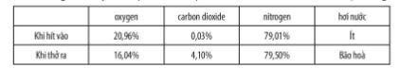
Biết rằng số nhịp hô hấp của học sình này là 18 nhịp phút, mỗi nhịp hết vào một lượng khí là 400ml , Hãy cho biết trong một ngày bạn học sinh này đã lấy từ môi trường bao nhiêu ml khi oxygen và thải ra môi trường bao nhiêu lit khí carbon dioside qua đường hô hấp?
Trả lời:
Trong một giờ (60 phút), số nhịp 18. 60 = 1 090 nhịp.
Trong một ngày 24 Giới, số nhịp thở: 24. 1 080 = 15 920 nhịp.
- Thể tích khí hít vào vong một ngày: 25 920 . 0,460 = 12 441,6lít
- Tỉ lệ oxygen sử dụng 20 90% - 1600% = 422%.
- Thế tích xygen để lấy từ môi trường: 4,92%. 12 441/6 lít = 612.13 lít
- Tỉ lệ khí carbon dioside thải ra môi trường: 4,10% - 0,03% = 4,07%
- Thể tích carbon dioside thải ra môi trường: 4,07% x 1244,16 = 506,37 lít

bài 11: Một số vật liệu thông dụng
Câu 11.1. Thế nào là vật liệu?
A. Vật liệu là một số thức ăn được con người sử dụng hàng ngày.
B. Vật liệu là một chất được dùng trong xây dựng như sắt, cát, xi măng, ...
C. Vật liệu là một chất hoặc hỗn hợp một số chất được con người sử dụng như là nguyên liệu đầu vào trong một quá trình sản xuất hoặc chế tạo ra những sản phẩm phục vụ cuộc sống.
D. Vật liệu là gồm nhiều chất trộn lẫn vào nhau.
Trả lời:
Chọn đáp án: C
Câu 11.2. Gang và thép đều là hợp kim tạo bởi 2 thành phần chính là sắt và carbon, gang cứng hơn sắt, Vì sao gang ít sử dụng trong các công trình xây dựng?
A.Vì gang được sản xuất ít hơn thép.
B. Vị gang khó sản xuất hơn thép.
C. Vì gang dân nhiệt kém hơn thép.
D. Vì gang giòn hơn thép.
Trả lời:
Chọn đáp án: D
Câu 11.3. Mô hình 3R có nghĩa là gì?
A. Sử dụng vật liệu có hiệu quả, an toàn, tiết kiệm.
B. Sử dụng vật liệu với mục tiêu giảm thiếu, tái chế, tái sử dụng.
C. Sử dụng các vật liệu Ít gây ô nhiễm mỗi trường.
D. Sử dụng vật liệu chất lượng cao, mẫu mã đẹp, hình thức phù hợp.
Trả lời:
Chọn đáp án: B
Câu 11.4. Vật liệu nào sau đây không thể tái chế?
A. Thuỷ tỉnh.
B. Thép xây dựng.
C. Nhựa composite.
D. Xi măng.
Trả lời:
Chọn đáp án: D
Câu 11.5.
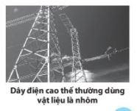

a) Dựa vào tính chất nào mà kim loại đồng, kim loại nhôm lại được sử dụng làm dây điện?
b) Tại sao đồng dẫn điện tốt hơn nhôm nhưng dây điện cao thế lại thường sử dụng vật liệu nhôm chứ không sử dụng vật liệu đồng?
Trả lời:
a) Kim loại đồng, nhôm được dùng làm dây dẫn điện vì nó có khả năng dẫn điện tốt.
bì Dây điện cao thế thường sử dụng nhôm vì nhôm nhẹ, làm giảm áp lực lên cột điện, cột điện đỡ bị gãy. Ngoài ra, giá nhôm cũng rẻ hơn so với đồng.
Câu 11.6. Tại sao cửa ngõ làm bằng thép hộp người ta thường phải phủ lên một lớp sơn, còn làm bằng inox thì người ta thường không sơn?
Trả lời:
Vật liệu inox thường không bị gỉ nên không cần phun sơn bảo vệ, còn vật liệu bằng thép văn bị gỉ trong môi trường không khi nên phải phun sơn để bảo vệ
cho nó được bền hơn.
Câu 11.7. Nhựa được dùng làm vật liệu chế tạo nhiều vật dụng khác nhau. Hình dưới đây là một số vật dụng được làm từ chất liệu nhựa và thời gian phân hủy của nó.
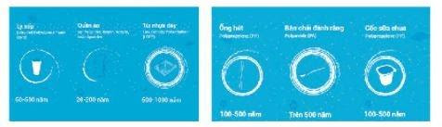
a) Thời gian phân huỷ của vật liệu nhựa như thế nào?
bì Tác hại của vật liệu nhựa với môi trường và sức khoẻ con người như thế nào?
c) Em hãy đề xuất các giải pháp để giảm tác hại tới mời trường của vật liệu nhựa.
Trả lời:
a) Thời gian để nhựa bị phân hủy rất lâu, có thể hàng trăm năm.
b) Vật liệu nhựa sau khi sử dụng chuyển thành rắc thải nhựa, lâu phân huỷ nên gây ô nhiễm môi trường nghiêm trọng, Các hạt ví nhựa sẽ ảnh hưởng rất lớn tới sức khoẻ con người và sinh vật khác.
c) Giải pháp:
- Hạn chế tới mức tối đa việc dùng vật liệu nhựa.
- Ưu tiên sử dụng các vật dựng sản xuất từ nguyên liệu dễ phân huỷ, thân thiện với môi trường.
- Tích cực phân loại rác thải trong đó có rác thái nhựa để tái chế.
Câu 11.8. Vải may quần áo được làm từ sợi bóng hoặc sợi polymer (nhựa). Loại làm bằng sợi bóng có đặc tính thoáng khí, hút ấm tốt hơn, mặc dễ chịu hơn nên thường đắt hơn vải làm bằng sợi polymer. Làm thế nào để ta có thế phân biệt được 2 loại vải này?
Trả lời:
- Để phân biệt 2 loại vải trên, ta cắt một mảnh vải nhỏ từ 2 loại rồi đem đốt:
+ Mảnh nào cháy và queo lại, khét mùi nhựa thi đó là vải polymer.
+ Mảnh nào cháy thành tro và khét mùi giấy thì đó là vài cotton làm từ sợi bông.
Câu 11.9. Ghi đúng (Đ), sai (S) vào ô phù hợp đối với các nhận xét về đồ dùng bằng nhựa.
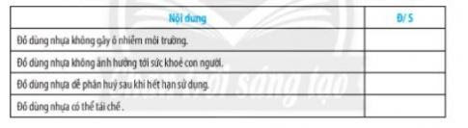
Trả lời:
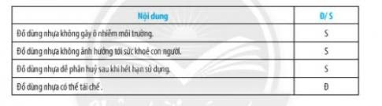

bài 12: Nhiên liệu và an ninh năng lượng
Câu 12.1. Thế nào là nhiên liệu?
A. Nhiên liệu là một số chất hoặc hỗn hợp chất được dùng làm nguyên liệu đầu vào cho các quá trình sản xuất hoặc chế tạo.
B. Nhiên liệu là những chất được oxi hoá để cung cấp năng lượng cho hoạt động của cơ thể sống.
C Nhiên liệu là những vật liệu dùng trong quá trình xây dựng.
D. Nhiên liệu là những chất cháy được dùng để cung cấp năng lượng dạng nhiệt hoặc ánh sáng nhằm phục vụ mục đích sử dụng của con người
Trả lời:
Chọn đáp án: D
Câu 12.2. Nhiên liệu nào sau đây không phải nhiên liệu hoá thạch?
A. Than đá.
B. Dầu mỏ.
C Khí tự nhiên.
D.Ethanol.
Trả lời:
Chọn đáp án: D
Câu 12.3. Để củi dễ cháy khi đun nấu, người ta không dùng biện pháp nào sau đây?
A. Phơi củi cho thật khô.
B. Cung cấp đầy đủ oxygen cho quá trình cháy.
C. Xếp củi chồng lên nhau, càng sít nhau càng tốt.
D Chẻ nhỏ củi.
Trả lời:
Chọn đáp án: C
Câu 12.4. Để sử dụng gas tiết kiệm, hiệu quả người ta sử dụng biện pháp nào sau đây?
A. Tuỳ nhiệt độ cần thiết để điều chính lượng gas.
B. Tốt nhất nên để gas ở mức độ lớn nhất,
C. Tốt nhất nên để gas ở mức độ nhỏ nhất.
D. Ngăn không cho khí gas tiếp xúc với carbon dioxide.
Trả lời:
Chọn đáp án: A
Câu 12.5. Bạn Linh lấy 2 chiếc đèn trong phòng thí nghiệm rồi cho dầu hoả vào đèn 1, cồn ethanol vào đèn 2. Dùng bật gas thắp cả 2 đèn lên rồi lấy hai tấm kính trắng che phía trên ngọn lửa của 2 đèn, Kết quả bạn thấy tấm kính trên ngọn lửa đèn dầu bị đen (có muội than), còn tấm trên ngọn lửa đèn cồn thì không bị đen.
a) Tại sao phòng thí nghiệm chỉ sử dụng đèn cồn mà không sử dụng đèn dầu hoả?
b) Tại sao tấm kính che trên ngọn đèn dầu bị đen còn tấm che trên ngọn đèn cồn không bị đen?
c) Tại sao khi thắp đèn dầu mà ta vặn bấc càng lên cao thì trên chụp đèn càng nhanh đen?
Trả lời:
a) Trong phòng thí nghiệm sử dụng đèn cồn sẽ không có muội than, không làm đen ống nghiệm nên dễ quan sát hiện tượng thí nghiệm. Nếu sử dụng đèn dầu sẽ sinh ra muội than, làm đen ống nghiệm dẫn đến khó quan sát hiện tượng thí nghiệm.
b) Do thiếu oxygen nên dấu cháy không hoàn toàn (cần nhiều oxygen hơn ethanol) sinh a muội than (carboa). Còn ethanol cháy hết, không có muội than.
c) Khi vặn bấc càng cao thì dầu lên theo bắc càng nhiều, oxygen càng thiếu nên muội than sinh ra càng nhiều, chụp đèn sẽ đen hơn,
Câu 12.6. Tại sao khi gió thổii mạnh vào đồng lửa to thì nó càng chảy mạnh còn thổi vào ngọn nến thì nó tắt ngay?
Trả lời:
- Khi thổi vào đồng lửa to, gió cung cấp thêm nhiều oxygen nên đồng lửa sẽ cháy mạnh hơn, Còn khi gió thổi mạnh vào ngọn nến, nó làm nhiệt độ ngọn nến hạ đột ngột xuống dưới nhiệt độ cháy nên ngọn nến sẽ tắt.
Câu 12.7. Gas là một chất rất dễ chảy, khi gas trộn lần với oxygen trong không khí nó sẽ trở thành một hỏn hợp dễ nổ. Hỗn hợp này sẽ bốc cháy và nổ rất mạnh khi có tia lửa điện hoặc đánh lửa từ bật gas, bếp gas.
a) Chúng ta nên làm gi sau khi sử dụng bếp gas để đảm bảo an toàn?
bị Tại sao nên để bình gas ở nơi thoáng khí?
c) Trong trường hợp đang nấu ăn mà vời dẫn gas bị hở và gas phun ra, chảy mạnh thì ta nên làm thế nào?
d) Khi đi học về, mở cửa nhà ra mà ngửi thầy mùi gas thì em nên làm gì?
Trả lời:
a) Sau khi sử dụng bếp gas thì nên khoá van an toàn để tránh trường hợp gas bị rò ra ngoài có thể gây cháy nổ.
b) Để bình gas nơi thoáng khí đề khi lỡ có rò gas thì khí cũng bay ra xa, làm loãng lượng gas trong không gian nhà bếp và tránh được nguy cơ cháy nổ.
c) Khi vòi dẫn gas bị hở và cháy, cần bình tĩnh tránh xa ngọn lửa, sau đó vặn khoá van an toàn bình gas lại, Trong trường hợp ngọn lửa lớn không tiếp xúc được với khoá gas thì dùng chăn ướt tấp kín để dập tắt ngọn lửa rồi khoá van an toàn bình gas.
d) Đi học về mà ngửi thấy mùi gas thì nên hành động như sau:
- Mở hết cửa để khi gas bay ra ngoài.
- Khoá van an toàn ở bình gas.
- Tuyệt đối không bật công tác điện, không đánh lửa.
- Báo cho người lớn để kiếm tra và sửa chữa trước khi sử dụng lại.
Câu 12.8. Ghi đúng (ĐI, sai (S) vào các càu sau:
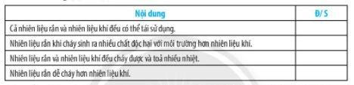
Trả lời:
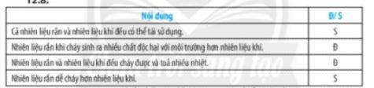
Câu 12.9. Ở nhiều vùng nông thôn, người ta xây dựng hầm biogas để thu gom chất thải động vật. Chất thải được thu gom vào hắm sẽ phản huy, theo thời gian tạo ra biogas. Biogas chủ yếu là khí methane, ngoài ra còn một lượng nhỏ các khí như ammonia, hydrogen sulfide, suipur dioxide, ... Biogas tạo ra sẽ được thu lại và dân lên để làm Xây hầm ủ chất thải gia súc để lấy nhiên liệu khí phục vụ cho đun nấu hoặc biogas chạy máy phát điện.
a) Theo em, việc xây hầm thu chất thải sản xuất bogas đem lại những lợi ích gì?
bị Nếu sử dụng trực tiếp biog as thường sẽ có mùi hỏi của các khí như anmonia, hydrogen sulñde, ... Em hãy tìm hiểu thông tin trên internet để đề xuất biện pháp
giảm thiếu mùi hôi đó.
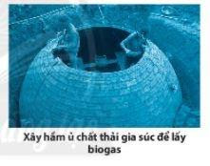
Trả lời:
a) Việc thu gom chất thải tạo khí biogas có nhiều tác dụng:
- Làm sạch môi trường, hạn chế gây ô nhiễm môi trường.
- Tiêu diệt mầm bệnh gây hại. Nếu chất thải động vật thái trực tiếp ra môi trưởng sẽ phát tán nhiều mầm bệnh,
- Thu được biogas làm nhiên liệu phục vụ cuộc sống, tiết kiệm tiến mua nhiên liệu, bị để hạn chế mùi hội cần loại bỏ một số khí có mùii hôi trong thành phần của biogas. Muốn vậy, ta có thể dẫn khi E2 qua thùng chứa than hoạt tính để khử mùi trước khi đưa vào sử dụng. Cũng có thể làm theo quy trình minh hoa sản xuất và thu biogas sạch.

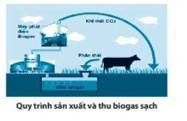

bài 13: Một số nguyên liệu
Câu 13.1. Vật thể nào sau đây được xem là nguyên liệu?
A. Gạch xây dựng.
B. Đất sét,
C. Xi măng.
D. Ngói.
Trả lời:
Chọn đáp án: B
Câu 13.2. Khi dùng gỗ để sản xuất giấy thì người ta sẽ gọi gỗ là
A. vật liệu.
B. nguyên liệu.
C. nhiên liệu.
D. phế liệu.
Trả lời:
Chọn đáp án: B
Câu 13.3. Người ta khai thác than đá để cung cấp cho các nhà máy nhiệt điện sản xuất điện. Lúc này, than đá được gọi là
A. vật liệu.
B. nhiên liệu.
C. nguyên liệu.
D. vật liệu hoặc nguyên liệu.
Trả lời:
Chọn đáp án: B
Câu 13.4. Loại nguyên liệu nào sau đây hầu như không thể tái sinh?
A.Gỗ.
B. Bông.
C. Dấu thô.
D. Nông sản.
Trả lời:
Chọn đáp án: C
Câu 13.5. Kế tên ba loại sản phẩm được sản xuất từ mỗi nguyên liệu dưới đây.
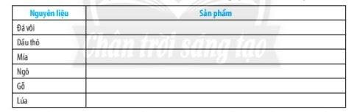
Trả lời:
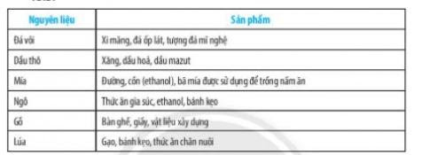
Câu 13.6. Điền từ thích hợp vào chỗ trống trong phát biểu sau: "Gỗ vừa là ... để làm nhà, vừa là ... sản xuất giấy, vừa là ... để đun nấu”.
Trả lời:
- Gỗ vừa là vật liệu để làm nhà, vừa là nguyên liệu sản xuất giấy, vừa lò nhiên liệu để đun nấu.
Câu 13.7. Em hãy tìm hiểu và cho biết:
a) Nguyên liệu chính để sản xuất gạch không nung là gì.
b) Tại sao gạch không nung thường được thiết kế có các lỗ hổng.
c) Sử dụng gạch không nung mang lại lợi ích gì cho môi trường.
Trả lời:
a) Nguyên liệu chính để sản xuất gạch không nung là xi măng và đá nghiền nhỏ.
bì Gạch không nung thường được thiết kế có lô bởi một số lí do sau:
- Tạo khe rổng đề giúp cách nhiệt, cách ẩm tốt hơn
- Tạo sự gắn kết với vữa xây dựng tốt hơn
- Giảm chỉ phí sản xuất nhưng văn đảm bảo tiêu chuẩn chất lượng công trình.
c) Sử dụng gạch không nung sẽ giảm ô nhiệm môi trường vì không phải đốt nhiên liệu, không phát sinh khí thải.

bài 14: Một số lương thực - thực phẩm
Câu 14.1. Cây trồng nào sau đây không được xem là cây lương thực?
A. Lúa gạo.
B. Ngô.
C. Mía.
D. lúa mì.
Trả lời:
Chọn đáp án: C
Câu 14.2. Trong các thực phẩm dưới đây, loại nào chứa nhiều protein (chất đạm) nhất?
A. Gạo.
B. Rau xanh.
C.Thịt.
D. Gạo và rau xanh.
Trả lời:
Chọn đáp án: C
Câu 14.3. Gạo sẽ cung cấp chất dinh dưỡng nào nhiều nhất cho cơ thể?
A. Carbohydrate (chất đường, bột).
B. Protein (chất đạm).
C. Lipid (chất béo).
D.Vtamin.
Trả lời:
Chọn đáp án: A
Câu 14.4. Ta đã biết, 100g ngó và 100g gạo đều sinh ra năng lượng là 1 528 kJ. Vậy tại sao ta không ăn ngô thay gạo?
Trả lời:
- Vì gạo dễ tiêu hoá hơn ngô, ngoài ra, gạo còn chứa nhiều dưỡng chất tốt cho cơ thể nhiều hơn so với ngô.
Câu 14.5. Trong khẩu phần ăn của Dũng (13 tuổi) gồm có: 350 g carbohydrate, 100 g lipid, 200 g protein và nhiều loại vitamin, muối khoáng khác. Em hãy cho biết khẩu
phần của Dũng đã hợp lí chưa và giải thích rõ vì sao. Biết:
- Hiệu suất hấp thụ của cơ thể đối với carbohydrate là 90%, đối với ipid là 80%, đối với protein là 60%,
- Nhu cầu dinh dưỡng của nam tuổi từ 13 - 15 là khoảng 2500 - 2600 kcal/ ngày.
- 1g carbonhydrate tạo ra 4,3 kcal; 1 gam lipid tạo ra 9,3 kcal; 1 gam protein tạo ra 4,1 kcal.
Trả lời:
- Khối lượng carbohydrate hấp thụ: 350 x 90% = 315g.
- Năng lượng sinh ra từ 315 g cabohydrate: 315.423 = 1 354,5 kcal.
- Khói lượng lipid hấp thụ: 100. 80% = 80g
- Nâng lượng sinh ra từ 80g lipid: 80. 9,3 = 744 kcal
- Khối lượng protein hấp thụ: 200 . 60% = 120 g.
- Nâng lượng sinh lạ từ 120 g protein: 120 . 4,1 = 492 kcal
- Tổng năng lượng hấp thụ trong ngày: 1 354,5 + 744 + 492 = 2 590,5 kcal
Như vậy, khẩu phần ăn của bạn Dũng là hợp Ií vì đủ năng tượng và đủ các chất dinh dưỡng cần thiết cho cơ thể,
Câu 14.6. Khẩu phần ăn có ảnh hướng rất lớn tới sức khoẻ và sự phát triển của cơ thể con người. Hãy cho biết:
a) Khẩu phần ăn đầy đủ phải bao gồm những chất dinh dưỡng nào.
b) Để xây dựng khẩu phần ăn hợp lí, ta cần dựa vào những căn cứ nào.
Trả lời:
a) Khẩu phần ăn đầy đủ phải có đủ các chất định đưỡng: protein, lipid,Carbohydrate, vitamin và chất khoáng.
b) Khẩu phần ăn hợp lí là khẩu phần ăn:
- Đảm bảo đủ lượng thức ăn phù hợp với từng đối tượng.
- Đảm bảo đủ các thành phần định dưỡng hữu cơ, vitamin, muối khoáng.
- Đảm bảo cung cấp đủ năng lượng cho như cầu của cơ thể.
Câu 14.7. Việt Nam là quốc gia sản xuất và xuất khẩu gạo hàng đầu thế giới.
a) Gạo là lương thực hay thực phẩm?
b) Kể tên hai khu vực sản xuất lúa gạo chính ở Việt Nam.
c) Tại sao phải thu hoạch lúa đúng thời vụ?
Trả lời:
a) Gạo là lương thực, cung cấp lượng lớn tinh bột cho con người.
b) Khu vực sản xuất lúa gạo lớn nhất Việt Nam là Đồng bằng sông Cửu Long và Đồng bằng sông Hồng.
c) Cần phải thu hoạch lúa đúng thời vụ để:
- Đảm bảo hạt gạo có chất lượng tốt nhất,
- Tránh bị hao phí khi thụ hoạch vì nếu thu hoạch vào lúc lúa chín quá thì hạt lá rơi rụng ra đất rất nhiều,
- Chuẩn bị đất, kịp thời làm vụ khác.
Câu 14.8. Hiện tượng ngộ độc thực phẩm tập thể ngày càng nhiều, Trong đó, có không ít vụ ngộ độc thực phẩm xảy ra trong trường học.
a) Kế tên một vài vụ ngộ độc thực phẩm mà em biết.
b) Em hãy nêu một số nguyên nhân dẫn đến ngộ độc thực phẩm.
c) Khi bị ngộ độc thực phẩm em cần phải làm gì?
d) Làm thế nào để phòng ngừa ngộ độc thực phẩm?
Trả lời:
a) Học sinh nêu được một số vụ ngộ độc thực phẩm.
b) Một số nguyên nhân gây ngộ độc thực phẩm:
- Thực phẩm quá hạn sử dụng;
- Thực phẩm nhiễm khuẩn;
- Thực phẩm nhiễm hoá chất độc hại;
- Thực phẩm được chế biến không đảm bảo quy trình vệ sinh.
c) Khi bị ngộ độc thực phẩm cần phải:
- Dừng ăn ngay thực phẩm đó;
- Có thể kích thích họng để tạo phản ứng nôn, nôn ra hết thực phẩm đã dùng;
- Pha orezol với nước cho người bị ngộ độc uống đề tránh mất nước và trung hoà chất độc trong cơ thể;
- Nếu ngộ độc nặng cần phải đưa tới bệnh viện cấp cúu;
- Nên lưu lại mẫu thực phẩm để dễ tìm hiểu nguyên nhân ngộ độc khi cần.
d) Để phòng ngừa ngộ độc thực phẩm, cần lưu ý:
- Ăn thực phẩm có nguồn gốc rõ rằng, còn hạn sử dụng
- Kiểm tra kĩ thực phẩm trước khi ăn;
- Đảm bảo thực phẩm đưa vào chế biến món ăn là thực phẩm sạch, không nhiễm hoá chất độc hại;
- Chế biến thực phẩm phải đảm báo vệ sinh.

bài 15: Chất tinh khiết - Hỗn hợp
Câu 15.1. Trường hợp nào sau đây là chất tinh khiết?
A Gỗ.
B. Nước khoáng.
C. Sodium chioride.
D. Nước biển.
Trả lời:
Chọn đáp án: C
Câu 15.2. Để phân biệt chất tinh khiết và hỗn hợp ta dựa vào
A. tính chất của chất.
B. thể của chất.
C mùi vị của chất.
D. số chất tạo nên.
Trả lời:
Chọn đáp án: D
Câu 15.3. Cho hình ảnh sau đây:
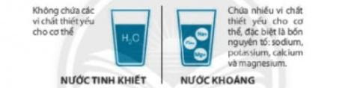
a) Theo em nước tinh khiết là chất hay hỗn hợp?
b) Tinh chất của nước khoáng có thể thay đổi hay không? Tại sao?
c) Trong hai loại nước trên, loại nước nào tốt cho sức khoẻ hơn?
Trả lời:
a) Nước tinh khiết là nước không có lẫn chất khác. Đó là chất.
b) Nước khoáng là hỗn hợp nên tính chất của nước khoáng có thể thay đổi tùy thuộc vào thành phần các chất trong nước khoáng.
c) Uống nước khoáng tốt hơn vì nó bổ sung khoáng chất cho cơ thể.
Câu 15.4. Trên một số bình nước khoáng thường có dòng chữ “Nước khoáng tinh khiết”. Theo em, ý nghĩa của dòng chữ này có hợp lí không? Tại sao?
Trả lời:
Ý nghĩa dòng chữ “Nước khoáng tinh khiết” không hợp lí vì đã là nước khoáng thì trong thành phần sẽ có nước và các loại muối khoáng, đây là hỗn hợp chứ không phải chất tinh khiết.
Câu 15.5 Điền khái niệm thích hợp vào bảng sau:
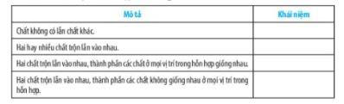
Trả lời:
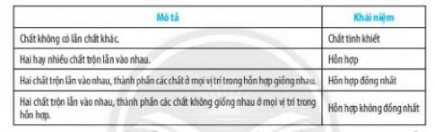
Câu 15.6. Bạn Vinh tiến hành thí nghiệm như sau: Bạn dùng dụng cụ chưng cất để đưa 100 ml nước tới sôi, dẫn hơi nước qua hệ thống làm lạnh để nó ngưng tụ lại tạo
thành nước cất, Bạn cho nước cất vào bốn cốc, mỗi cốc 20 ml. Tiếp theo, bạn cho vào cốc 1, 2, 3, 4 lần lượt 2, 4, 6, 8 g muối ăn và khuấy đều. Bạn nhận thấy:
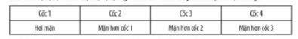
Từ kết quả thí nghiệm trên, em hãy trả lời các câu hỏi dưới đây:
a) Nước muối là chất tinh khiết hay hỗn hợp?
b) Em rút ra kết luận gì về tính chất của hỗn hợp?
c) Làm thể nào để nhận biết một chất tinh khiết?
Trả lời:
a) Nước muối là hỗn hợp với thành phần bao gồm muối và nước trộn lẫn với nhau.
bì Qua thí nghiệm của bạn Vinh, ta nhận thấy độ mặn của nước muối càng tăng thì lượng muối được sử dụng càng nhiều => tính chất của hỗn hợp phụ thuộc vào tính chất, lượng chất của các chất thành phần.
c) Để nhận biết một chất là tinh khiết, đơn giản ta có thế kiểm tra dựa vào tính chất vật lí của chất.
VD: để phân biệt nước cất tInh khiết và nước khoáng, ta có thể đun cạn hai mẫu nước đến 100 °C. Ở mẫu nước cất, nước sẽ bay hơi hết và không còn dấu vết gì, còn mẫu nước khoáng vẫn sẽ thấy vết mờ vì lẫn tạp chất.
Câu 15.7. Khi sử dụng ấm để đun sôi nước suối hoặc nước máy thì sau một thời gian sử dụng sẽ xuất hiện nhiều cặn trắng bám vào bên trong ấm. Cho biết:
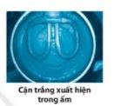
a) Nước suối, nước máy có phải là nước tinh khiết không?
b) Tại sao khi đun tước lấy từ máy lọc nước thì trong ấm bị đóng cặn hơn?

c) Làm thế nào để có thể làm sạch cặn trong ấm.
Trả lời:
a) Nước suối, nước máy không phải là nước tinh khiết vi ngoài nước còn có thêm các chất khác (chất đóng cặn).
b) Đun sôi nước lấy từ máy lọc sẽ xuất hiện ít cặn trong ấm hơn vì máy lọc đã loại bỏ bớt các chất có trong nước tự nhiên.
c) Nếu có cặn trong ấm, chúng ta có thể dùng giấm ăn hoặc nước chanh để ngâm ấm một thời gian, các chất cặn sẽ tan ra hết.
Câu 15.8. Để biết bột calcium carbonate có tan trong nước hay không chúng ta làm thế nào?
Trả lời:
- Ta lấy bột calcium carbonate hoà vào nước, sau đó đổ hỗn hợp này qua phểu chứa giấy lọc được đặt sẵn trên cốc thuỷ tỉnh, Khi lọc xong, đem cô cạn dịch
Câu 15.9. Muốn hoà tan được nhiều muối ăn vào nước, ta không nên sử dụng phương pháp nào dưới đây?
A. Nghiền nhỏ muối ăn.
B. Đun nóng nước.
C. Vừa cho muối ăn vào nước vừa khuấy đều.
D. Bỏ thêm đá lạnh vào.
Trả lời:
Chọn đáp án: D
Câu 15.10. Đồ thị sau biểu diễn sự phụ thuộc độ tan (kí hiệu là S (g)/ 100 (g) nước) của các chất X, Y, Z, T theo nhiệt độ.
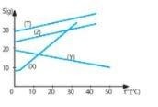
a) Các chất có độ tan tăng theo nhiệt độ là
A. X Y Z.
B.Y Z T.
C. X Z T.
D.X Y T.
b) Ở 25 °C, chất có độ tan lớn nhất là
A. X.
B.Y.
C. Z.
D. T.
c) Chất có độ tan phụ thuộc nhiều nhất vào nhiệt độ là
A. T.
B. Z.
C. Y
D. X
Trả lời:
Chọn đáp án:
a) C
b) D
c) D
Câu 15.11. Hỗn hợp nào sau đây không được xem là dung dịch?
A. Hỗn hợp nước đường.
B. Hỗn hợp nước muối,
C. Hỗn hợp bột mì và nước khuấy đều.
D. Hỗn hợp nước và rượu.
Trả lời:
Chọn đáp án: C
Câu 15.12. Hai chất lỏng không hoà tan vào nhau nhưng khi chịu tác động, chúng lại phân tán vào nhau thì gọi là
A. dung dịch.
B. huyền phù.
C. nhủ tương.
D. chất tinh khiết
Trả lời:
Chọn đáp án: C
Câu 15.13. Khi hoà tan bột đá vôi vào nước, chỉ một lượng chất này tan trong nước; phần còn lại làm cho nước bị đục. Hỗ hợp này được coi là
A. dung dịch.
B. chất tan,
C. nhũ tương.
D.huyền phù.
Trả lời:
Chọn đáp án: D
Câu 15.14. Hình ảnh dưới đây minh hoạ cho trạng thái nào của hỗn hợp?

A. Dung dịch.
B. Huyền phù.
C. Nhũ tương.
D Hỗn hợp đồng nhất.
Trả lời:
Chọn đáp án: B

Câu 15.15. Hình ảnh dưới đây mô tả quá trình hình thành,

A. huyền phù
B. nhũ tương,
C dung dịch.
D. dung môi.
Trả lời:
Chọn đáp án: B
Câu 15.16. Khi cho bột mì vào nước và khuấy đều, tạ thu được
A. nhủ tương.
B. huyền phù.
C. dung dịch.
D. dung môi,
Trả lời:
Chọn đáp án: B
Câu 15.17. Xác định chất tan, dung môi trong các dung dịch sau:
a) Dung dịch sodium hydroxide.
b) Dung dịch sulfuric acid.
Trả lời:
a) Dung môi là nước, chất tan là sodium hydroxide.
b) Dung môi là nước, chất tan là sulfuric acid.
Câu 15.18. Đánh đấu x vào ô phù hợp để xác định trạng thái của các hỗn hợp sau:
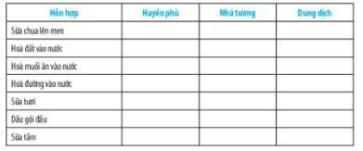
Trả lời:
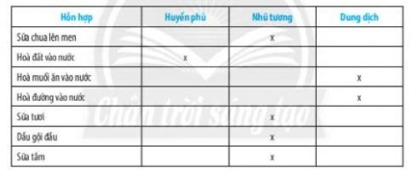
Câu 15.19. Hằng năm vào mùa lũ, Đồng bằng sông Cửu Long được bù đắp một lượng phù sa rất lớn, Em hãy cho biết:
a) Phù sa ở sông Cửu Long có phải là một dạng huyền phù không?
b) Phù sa có vai trò gì đối vớI nông dân ở Đồng bằng sông Cửu Long?
Trả lời:
a) Phù sa là một loại huyền phù. Phù sa gồm các chất hữu cơ không tan, lơ lửng trong nước rồi dần dần lắng xuống.
b) Phù sa có vai trò rắt quan trọng với nông dân vùng Đồng bằng Sông Cửu Long vì cung cấp rất nhiều chất dinh dưỡng cho cây trồng, làm mùa màng bội thu.
Câu 15.20. Cách làm hỗn hợp muối tiêu:
Bước 1: Chuẩn bị nguyên liệu
- Tiêu đen: 100 g
- Muối tinh: 200 g.
- Mì chính (bột ngọt): 1 thìa,
Bước 2: Tiến hành
- Tiêu hạt: cho vào chảo rang trên lửa nhỏ tới khi dậy mùi thơm thì ngừng. Tiếp theo, đổ tiêu ra đĩa và để nguội thì cho tiêu vào máy xay, xay đến khi nhuyễn mịn, Sau đó dùng rây, cho số tiêu đã xay vào lọc lại để loại bỏ phần cặn cứng.
- Muối tinh: cho vào chảo, rang trên lửa nhỏ đến khi hạt muối tiêu muối tơi ra, sờ thấy mịn như cát thì tắt bếp và để nguội. Khi rang cần đảo đều để tránh muối bị cháy khét.
- Cho toàn bộ muối và tiêu xay đã nguội vào một chiếc bát, thêm 1 thìa mì chính rồi trộn đều là có thể sử dụng. Nếu cần, có thể trút hỗn hợp này vào cối xay, xay thêm một lần nữa để tiêu và muối hoà quyện đều vào nhau.
a) Hỗn hợp muối tiêu là hỗn hợp đồng nhất hay không đồng nhất?
b) Độ mặn của hỗn hợp muối tiêu có thế thay đổi được không? Thay đổi bằng cách nào?
c) Từ quy trình trên, em hãy tự chế biến hỗn hợp muối tiêu tại gia đình để sử dụng cho an toàn, tiết kiệm.
Trả lời:
a) Hỗn hợp muối tiêu là hỗn hợp không đồng nhất do thành phần gồm các chất không tan vào nhau.
b) Có thể thay đổi độ mặn của muối tiêu bằng cách thay đổi lượng muối sử dụng trong hỗn hợp. Nếu muốn mặn hơn thì tăng lượng muối sử dụng, nếu muốn nhạt hơn thì giảm lượng muối sử dụng.
c) Học sinh tự chế biến muối tiêu tại nhà để sử dụng

bài 16: Một số phương pháp tách chất ra khỏi hỗn hợp
Câu 16.1. Phương pháp nào dưới đây là đơn giản nhất để tách cát lần trong nước?
A. Lọc.
B. Dùng máy li tâm.
C Chiết.
D. Cô cạn.
Trả lời:
Chọn đáp án: A
=> Phương pháp lọc là phương pháp đơn giản nhất để tách cát ra khỏi nước.
Câu 16.2. Nếu không may làm đổ dầu ăn vào nước, ta dùng phương pháp nào để tách riêng dầu ăn ra khỏi nước?
A. Lọc.
B. Dùng máy li tâm.
C. Chiết.
D. Cô cạn.
Trả lời:
Chọn đáp án: C
=> Dùng phương pháp chiết để tách riêng dầu ăn ra khỏi nước.
Câu 16.3. Trong máy lọc nước có nhiều lõi lọc khác nhau. Trong đó, có một lõi làm bằng bông được ép rất chặt. Theo em, lõi bông đó có tác dụng gì?
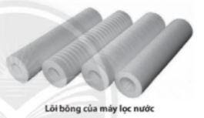
A. Lọc chất tan trong nước.
B. Lọc chất không tan trong nước.
C. Lọc và giữ lại khoáng chất.
D. Lọc hoá chất độc hại.
Trả lời:
Chọn đáp án: B
=> Lõi bông có tác dụng lọc và giữ lại các chất không tan trong nước trên bề mặt lõi,
Câu 16.4. Tác dụng chủ yếu của việc đeo khẩu trang là gì?
A. Tách hơi nước ra khỏi không khí hít vào.
B. Tách oxygen ra khỏi không khí hít vào,
C. Tách khí carbon dioxide ra khỏi không khí hít vào.
D. Tách khói bụi ra khỏi không khí hít vào,
Trả lời:
Chọn đáp án: D
=> Đeo khấu trang sẽ giúp lọc và giữ lõi khói bụi trong không khí ở bề mặt ngoài của khẩu trang, giúp chúng ta được hít thở không khí sạch hơn,
Câu 16.5. Cho hình ảnh về dụng cụ bên:

Theo em, dụng cụ này có thể được sử dụng để tách riêng các chất trong hỗn hợp nào dưới đây?
A. Nước và rượu.
B. Cát lẫn trong nước.
C Bột mì lẫn trong nước.
D. Dầu ăn và nước.
Trả lời:
Chọn đáp án: D
=> Dụng cụ trên có thể dùng tách riêng hỗn hợp gồm các chất lỏng không tan vào nhau như dầu ăn và nước.
Câu 16.6. Hình bên minh hoạ về việc sản xuất và thu hoạch muối. Để sản xuất muối, người ta cho nước biển vào các ruộng muối rối phơi khoảng 1 tuần thì thu được muối ở dạng rắn.
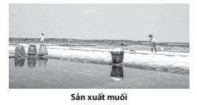
a) Khu vực nào ở nước ta sản xuất nhiều muối nhất?
A. Đồng bằng sông Hồng.
B. Đồng bằng sông Cửu Long.
C.Tây Nguyên.
D. Nam Trung Bộ.
b) Người dân đã sử dụng phương pháp nào để thu được muối?
A. Làm lắng đọng muối.
B. Lọc lấy muối từ nước biển.
C. Làm bay hơi nước biển.
D. Cô cạn nước biển,
c) Em có cảm nhận thế nào về nghề sản xuất muối?
Trả lời:
Chọn đáp án:
a) D => Nam Trung Bộ là khu vực sản xuất muối lớn nhất nước ta. Ở đây, nước biển có độ mặn cao, thời gian nâng nhiều nên rất thuận lợi cho sản xuất muối. Các tỉnh sản xuất nhiều muối như: Bình Thuận, Ninh Thuận, Quảng Ngãi.
b) C => Làm bay hơi nước biển là phương pháp được sử dụng để sản xuất muối. Người dân làm các ruộng muối tối dẫn nước biển vào. Sau đó, phơi khoảng 1
tuần thì nước bóc hơi hết, còn lại là muối kết tính.
c) Học sinh tự nêu cảm nhận.
Câu 16.7. Chỉ với một chai nhựa 500 ml và một ống tio có khoá của dây chuyển dịch cho người ốm, em hãy vẽ sơ đồ thiết kế dụng cụ để chiết tách dầu ăn lẫn trong nước.
Trả lời:
- Lấy chai nhựa và khoan một lỗ vừa bằng ống tio ở sát đáy. Lấy ống tio có khoá rồi luồn vào sát đáy chai nhựa, dùng keo gần chật Ống tío vào chai. Như vậy, ta sẽ được dụng cụ chiết dầu ăn ra khỏi nước.
Câu 16.8. Mẹ của bạn Lan là giáo viên môn Khoa học tự nhiên lớp 6. Trong một lần hai mẹ con làm bánh, mẹ bạn đã trộn đường trắng với bột mị, sau đó hỏi Lan: Làm thế nào để tách riêng hỗn hợp đường và bột mì? Em hãy giúp Lan trả lời câu hỏi này?
Trả lời:
- Để tách riêng bột mì và đường ta có thể hoà tan cả hỗn hợp vào nước rồi đổ tất cả lên phễu có chứa giấy lọc, đặt trên cốc thủy tính. Vì đường tan trong nước nên sẽ theo nước chảy xuống cốc, bột mì bị giữ lại trên giấy lọc. Cô cạn phần nước đường bằng cách đưa cách thuỷ ta sẽ thu được đường ở dạng rắn.
Câu 16.9. Vào dịp tết, mẹ bạn An làm mứt dừa cho cả nhà ăn. Khi cả nhà thưởng thức, bố An thấy mứt ngọt quá nên không muốn áo vì bố bạn đang trong chế độ kiêng
đường. Bạn An rất muốn tách bớt đường ra khỏi mứt dừa đã làm để bố có thể ăn được. Theo em, có cách nào đế tách bớt đường từ mứt dừa đã làm không?
Trả lời:
- Ta cho mứt vào nước để hoà tan bớt đường, Sau đó vớt mứt ra và rang khô lại. Làm như vậy thì lượng đường trong mứt dừa sẽ giảm đi đáng kể,
Câu 16.10. Ngày nay, máy điều hoà nhiệt độ là một thiết bị phổ biến đang được nhiều gia đình, nhà hàng và khách sạn sử dựng.
a) Tại sao khi ở trong phòng có máy điều hoà nhiệt độ thì ta cảm thấy không khi khô hơn?
b) Máy điều hoà nhiệt độ giúp tách những chất gì ra khỏi không khí?
c) Để tách nước ra khỏi không khí, máy điều hoà nhiệt độ đã hoạt động theo nguyên tắc nào?
Trả lời:
a) Khi ở trong phòng có máy điều hoà, ta cảm thấy không khí khó hơn vì máy điều hoà đã loại bớt hơi nước trong không khí, ta giảm độ ẩm không khí nên cảm giác khô hơn bình thường.
b) Máy điều hoà giúp tách được nhiều tạp chất khác nhau ra khói thành phần không khí như bụi bắn, hơi nước. Ngoài ra, có loại máy điều hoà còn khử được một số loài vi sinh vật gây hại, ... Nhờ đó, máy điều hoà mang lại không khí trong lành hơn.
c) Để tách hơi nước ra khỏi không khí, máy điều hoà đã dùng hơi lạnh để ngưng tụ nước và xả nước ra ngoài theo ống sả
Câu 16.11. Một buổi tối, Vân đang học bài thi bị muỗi đốt, Vân nói với mẹ: Làm cách nào để đuổi hết muỗi khỏi phòng học hả mẹ?
Mẹ Vân: Hôm trước mẹ xem trên ti vi thấy người ta nói tinh đầu sả có thể đuổi muỗi đó cọn ạ. Hay con vào internet tìm hiểu cách chiết xuất tinh dầu sả để mẹ con mình
cùng làm dụng cụ và chiết lấy tinh dầu sả để đuổi muỗi nhé.
Vân: Vâng ạ. Ngày mai con sẽ tìm hiểu cách chiết tinh dầu sả để đuổi hết lũ muỗi đáng ghét này.
Em hãy tìm hiểu kiến thức trên internet và chế tạo dụng cụ đơn giản để chiết tinh dầu sả như bạn Vân nhé.
Trả lời:
- Học sinh tìm hiểu kiến thức trên internet để sản xuất mô hình và chế tạo dụng cụ chiết xuất ống dầu sả, Học sinh có thể tiến hành chiết xuất tinh dầu sả với sự hướng dẫn, giám sát của bố mẹ hoặc thầy cô giáo.
Câu 16.12 Vào mùa hè, nhiều hôm thời tiết rất oi bức khiến chúng ta cảm thấy ngột ngạt, khó thở. Thế nhưng sau khí có một trận mưa rào ập xuống, người ta lại cảm
thấy dễ chịu hơn nhiều. Lí do là
A. mưa đã làm giảm nhiệt độ môi trường:
B. mưa đã làm chết các loài sinh vật gây bệnh.
C mưa đã làm giảm nhiệt độ môi trường và loại bớt khói bụi ra khói không khí,
D.mưa đã làm giảm nhiệt độ môi trường và làm chết các loài sinh vật gây bệnh.
Trả lời:
Chọn đáp án: C
Câu 16.13. Khí nitrogen và khí œyoen là hai thành phần chính của không khí. Trong kĩ thuật, người ta có thể hạ thấp nhiệt độ xuống dưới - 96C để hoá lỏng không khí, sau đó nâng nhiệt độ đến đưới -183 ^C. Khi đó, nitrogen bay ra và còn lại là oxygen dạng lỏng. Phương pháo tách khí nitrogen và khí oœcygen ra khỏi không khí như trên được gọi là
A. phương pháp lọc.
B. phương pháp chiết.
C phương pháp cô cạn.
D.phương pháp chưng phân đoạn.
Trả lời:
Chọn đáp án: D
Câu 16.14. Hãy trình bày cách tách riêng các chất ra khỏi hỗn hợp gồm bột sắt, đồng và muối ăn.
Trả lời:
- Dùng nam châm để hút riêng bột cắt ra khỏi hỗn hợp, đồng và muối ăn không bị nam châm hút, Tiếp theo, đưa hoà tan hỗn hợp còn lại vào nước rồi cho qua phễu lọc. Do đồng không tan tong nước nên nằm trên phểu lọc và ta thu được dung dịch muối ăn. Cô cạn dung địch muối ăn vừa thu được, ta được muối ăn nguyên chất ở dạng rắn
Câu 16.15*. Cho biết nhiệt độ sôi của rượu (ethanol) là 78 °C, của nước là 100 °C. Em hãy để xuất giải pháp để tách rượu ra khối nước và mô tả giải pháp đó.
Trả lời:
- Dùng biện pháp chưng cất để tách riêng rượu ra khỏi nước, Đun nóng hỗn hợp nượu và nước tới nhiệt độ trên 78 ^C và dưới 100 *C để rượu bay hơi. Dẫn
hơi rượu qua hệ thóng làm lạnh tạ thu được rượu dạng lỏng
Câu 16.16*. Dưới đây là sơ đồ mô tả thiết bị chưng cất tỉnh đầu như tỉnh đầu quế, tình dấu sả, tinh đầu khuynh điệp, ...
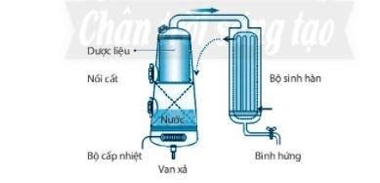
a) Em hãy giải thích nguyên lí hoạt động của thiết bị trên.
b) Nếu phần trước của bộ sinh hàn bị hở thì kết quả chiết xuất như thế nào?
c) Em hãy thiết kế một dụng cụ tương tự để tiến hành tách tinh dầu khuynh diệp tại gia đình mình.
Trả lời:
a) Nguyên lí hoạt động: Khi đun nóng, nước bốc hơi vào trong lá sả và lôi cuốn tinh dầu sả tới bộ sinh hàn. Tại đây cả tích dầu và hơi nước đều ngưng tụ lại thành chất lòng và phân lớp, Nước sẽ được tách ra và tiếp tục sử dụng trong quy trình còn tinh dầu số sẽ được đưa vào bình chứa để sử dụng.
b) Nếu phần trước của bộ sinh hàn bị hở thì hơi nước và ống dầu sả bay ra môi trưởng không khí, hiệu quả chiết xuất sẽ rất thấp.
c) Học sinh tụ thiết kế,
Câu 16.17. Chúng ta đều biết biến có rất nhiều nước nhưng là nước mặn (có lẫn muối). Vì vậy, ngư dân và các chiến sĩ hải quân vẫn phải mang theo nước ngọt từ đất liền để sử dựng. Chi phí cho việc vận chuyển nước ngọt khá cao và bình chứa sẽ chiếm mất nhiều thế tích trên tàu. Do đó, ở trên biển ngưdân và các chiến sĩ hải quân phải sử dụng nước ngọt rất tiết kiệm. Một sản phẩm dự thí với đề tài tách lấy nước. Trước thực tế đó, trong cuộc thị Sáng tạo tạo Khoa học Kĩ thuật dành cho học sinh THCS và THPT, nhiều em học sinh đã tham gia với dự án tách nước ngọt từ nước biển đế cung cấp nước ngọt cho ngư dân trên biến và các chiến sĩ hải quản.
a) Theo em, về nguyên tắc có thể tách lấy nước ngọt từ nước biển được không?
b) Em hãy tìm hiểu và thiết kế một sản phẩm để tách lấy nước ngọt từ nước biển sao cho hiệu quả nhất.
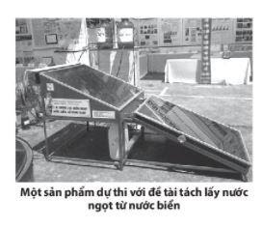
Trả lời:
a) Về nguyên tác hoàn toàn có thể tách nước ngọt từ nước biển bằng phương pháp làm bay hơi nước hoặc chưng cất.
b) Học sinh tự thiết kế sản phẩm tách nước ngọt từ nước biến,

17: Tế bào
Câu 17.1. Vật nào sau đây có cấu tạo từ tế bào?
A Xe ô tô.
B. Cây cầu.
C. Cây bạch đàn.
D. Ngôi nhà.
Trả lời:
Chọn đáp án: C
Câu 17.2. Quan sát tế bào bên và cho biết mũi tên đang chỉ vào thành phần nào của tế bào.
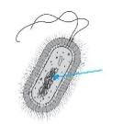
A. Màng tế bào.
B. Chất tế bào.
C. Nhân tế bào.
D. Vùng nhân.
Trả lời:
Chọn đáp án: D
Câu 17.3. Quan sát tế bào bên và cho biết mũi tên đang chỉ vào thành phần nào của tế bào,
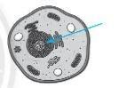
A. Màng tế bào.
B. Chất tế bảo.
C.Nhân tế bào.
D Vùng nhân.
Trả lời:
Chọn đáp án: C
Câu 17.4. Đặc điểm của tế bào nhân thực là
A. có thành tế bào.
B. có chất tế bào,
C. có màng nhân bao bọc vật chất di truyền.
D. có lục lạp.
Trả lời:
Chọn đáp án: C
Câu 17.5. Khi một tế bào lớn lên và sinh sản sẽ có bao nhiều tế bào mới hình thành?
A.8 B.6 C. 4 D.2.
Trả lời:
Chọn đáp án: D
Câu 17.6. Hoàn thành các yêu cầu sau:
a) Cho biết tế bào là gì.
b) Điền thông tin còn thiếu về tế bào:
- (1)... cấu tạo nên tế bào thực hiện các chức năng khác nhau trong tế bào,
- (2)... bao bọc xung quanh và bảo vệ tế bào.
Trả lời:
a) Tế bào là đơn vị cầu trúc và chức năng của sự sống.

b) (1) Các thành phần, (2) Màng tế bào.
Câu 17.7. Điền các thông tin còn thiếu vào bảng sau:
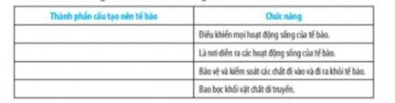
Trả lời:
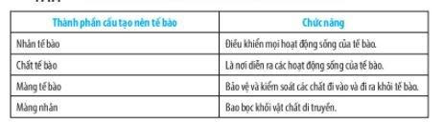
Câu 17.4. Quan sát sơ đồ cấu tạo tế bào thực vật và tế bào động vật dưới đây.
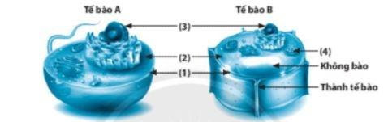
Gợi ý: Thành tế bào tạo thành bộ khung giúp tế bào có hình dạng nhất định, bảo vệ các thành phần bên trong tế bào; Không bào chứa các chất thải, chất dự trữ.
a) Hãy chú thích tên các thành phần cấu tạo của hai tế bào trên và mô tả chức năng của mỗi thành phần.
b) Xác định tên của tế bào A và B.
c) Lập bảng chỉ ra ba điểm khác nhau giữa hai tế bào.
Trả lời:
a)
(1) Màng tế bào bảo vệ và kiểm soát các chất đi vào và đi ra khỏi tế bào;
2) Chất tế bào là nơi diễn ra các hoạt động sống của tế bào;
(3) Nhân tế bào điều khiển mọi hoạt động sống của tế bào;
(4) Lục lạp thực hiện chức năng quang hợp.
b)
A - Tế bào động vật
B - Tế bào thực vật.
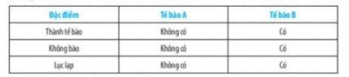
Câu 17.9. Hình ảnh dưới đây mô tả kích thước một số tế bào ở người.
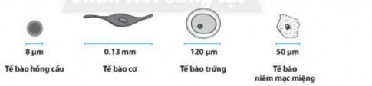
a) Hãy sắp xếp các tế bào trên theo thứ tự tăng dần về kích thước.
b) Hãy chọn một loại tế bào và dự đoán chức năng của tế bào đó.
Trả lời:
a) Tế bào hồng cầu, tế bào niêm mạc miệng, tế bào trứng, tế bào cơ,
b) Tế bào hồng cầu: vận chuyển oxygen;
Tế bào cơ: tạo ra sự co giãn trong vận động;
Tế bào trưng: tham gia vào sinh sản;
Tế bào niêm mạc miệng: bảo vệ khoang miệng

Câu 17.10. Hãy nêu các dạng hình dạng của tế bảo, lấy ví dụ minh hoạ.
Trả lời:
Tế bào có nhiều hình đạng khác nhau: hình cầu (tế bào trưng), hình đĩa (tế bào hồng cầu), hình sợi (tế bào sợi nấm), hình sao (tế bào thần kinh), hình trụ (tế bào lót xoang mũi), hình thoi (tế bào cơ trơn), hình nhiều cạnh (tế bào biếu bì), ...
Câu 17.11. Sự lớn lên và sinh sản của tế bào là một chuỗi các thay đối về kích thước, số lượng các thành phần trong tế bào. Ở tế bào nhân thực, sự lớn lên là một giai đoạn chuẩn bị dài, sự sinh sản là quá trình tạo ra tế bào mới.
a) Sự lớn lên của tế bào biểu hiện như thế nào?
b) Sự sinh sản làm thay đối số lượng thành phần nào của tế bào?
c) Một tế bào sau khi sinh sản tạo thành mười sáu tế bào mới, Tế bào đó đã trảiqua mấy lần sinh sản?
d) Vẽ sơ đồ thể hiện mối quan hệ giữa sự lớn lên và sự sinh sản của tế bào.
Trả lời:
a) Tế bào tăng nhanh về kích thước: màng tế bào giãn ra, chất tế bào nhiều thêm, nhân tế bào lớn dần.
b) Nhân tế bào
c) 4 lần.
d)
Câu 17.12. Trong cơ thể sinh vật, ba tế bào bắt đầu quá trình sinh sản để tạo nên các tế bào mới, nếu những tế bào này thực hiện ba lần sinh sản liên tiếp thì sẽ tạo ra được bao nhiêu tế bào con?
Trả lời: 24 tế bào con
Câu 17.13. Hãy trả lời các câu hỏi sau:
a) Cơ thể con người được cấu tạo từ tế bào nhân sơ hay tế bào nhân thực?
b) Các nhà khoa học đã sử dụng dụng cụ gì để quan sát các tế bào sinh vật?
c) Ba đặc điểm khái quát nhất về tế bào là gì?
Trả lời:
a) Tế bào nhận thực.
bị Kinh hiển ví.
c) Ba đặc điểm khái quát về tế bào:
- Tế bào là đơn vị cơ sở và cầu trúc của sự sống:
- Tế bảo là nơi diễ ra mọi hoạt động sống của cơ thể,

- Tế bào được hình thành từ tế bào khác

bài 18: Thực hành quan sát tế bào sinh vật
Câu 18.1. Hai bạn Nam và Mai cùng làm tiêu bản tế bào biểu bị vảy hành, khi thực hiện bước tách vỏ củ hành, Nam dùng kim mũi mác cắt lát mỏng, còn Mai dùng kim mũi mác bóc lớp vỏ lụa. Theo em, tiêu bản của bạn nào sẽ quan sát rõ các thành phần của tế bào hơn? Giải thích?
Trả lời:
Tiêu bản của bạn Mai sẽ quan sát rõ các thành phần của tế bào hơn.
=> Nếu dùng kim mũi mác cắt lớp tế bào vỏ củ hành sẽ làm cho lát cắt dày -> tiêu bản dày -> các lớp tế bào sẽ chồng lên nhau -› khó quan sát.
Câu 18.2 Trong bước thực hành quan sát tế bào biểu bì da ếch, theo em, vì sao cần phải nhuộm tế bào biểu bì da ếch bằng xanh methylene?
Trả lời:
- Vì lớp biểu bị da ếch rất mỏng, trong suốt, khi nhuộm bằng thuốc nhuộm xanh methylene sẽ làm cho nhân tế bào bắt màu giúp chúng ta quan sát rõ và phân biệt được các thành phần cấu tạo nên tế bào.
Câu 18.3. Sử dụng các từ sau: tế bào, xanh methylene, iodine, cấu trúc đế hoàn thành chỗ trống từ (1) đến (4) trong đoạn văn dưới đây:
Thuốc nhuộm thường được sử dụng trong nhuộm tiêu bản hiển vi, giúp chúng ta có thể quan sát (1)... của (2)... được rõ hơn, Người ta thường sử dụng (3)... đối
với bước nhuộm tế bào biểu bì vảy hành và (4)... đối với bước nhuộm tế bào biểu bì da ếch.
Trả lời:
(1) cấu trúc, (2) tế bào, (3) iodine, (4) xanh methylene.
Câu 18.4. So sánh đặc điểm hình dạng, cấu tạo tế bào biểu bì váy hành với tế bào biếu bì da ếch.
Trả lời:
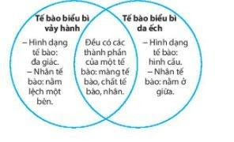
Câu 18.5. So sánh đặc điểm hình dạng, kích thước tế bào trứng cá với tế bào biểu bì da ếch.
Trả lời:
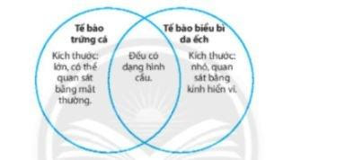
Câu 18.6.Tìm hiếu thêm những tế bào nào chúng ta có thể quan sát được bằng mắt thường.
Trả lời:
- Tế bào trứng gà, tế bào trứng đà điểu, tế bào trứng cút, một số loại tế bào tảo lục

bài 19: Cơ thể đơn bào và cơ thể đa bào
Câu 19.1. Quan sát hình ảnh trùng rơi và trả lời các câu hỏi.
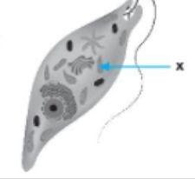
a) Thành phần cấu trúc x (có màu xanh) trong hình bên là gì?
A. Lục lạp.
B. Nhân tế bảo.
C. Không bào.
D. Thức ăn.
b) Chức năng của thành phần cấu trúc x là gì?
A.Hô hấp.
B. Chuyển động.
C. Sinh sản.
D. Quang hợp.
Trả lời:
a) Chọn đáp án: A
b) Chọn đáp án: D
Câu 19.2. Quan sát hình ảnh bên về trùng biến hình.
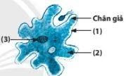
a) Hoàn thành cấu trúc tế bào trùng biến hình bằng cách gọi tên các số (1), 0), (3).
b) Cơ thể trùng biến hình được cấu tạo từ bao nhiều tế bào?
c) Trùng biến hình thuộc nhóm tế bào động vật hay tế bào thực vật? Giải thích.
d) Dự đoán chân giả của tế bào trùng biến hình dùng để làm gì.
Trả lời:
a) (1) Màng tế bào, (2) Chất tế bào, (3) Nhân tế bào.
b) Một tế bào,
C) Trùng biến hình thuộc nhóm tế bào động vật. => Tế bào trùng biến hình lông chứa bào quan lục lập trong chất tế bảo.
d) Chân giả trong cấu trúc tế bào trùng biến hình giúp chúng có khả năng di chuyển và lấy thức ăn.
Câu 19.3. Quan sát hình ảnh bên về vi khuẩn,
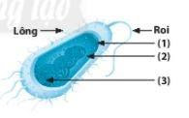
a) Hoàn thành cấu trúc tế bào ví khuẩn bằng cách gọi tên các số (1), (2), (3).
b) Tế bào vị khuẩn thuộc nhóm tế bào nhân sơ hay tế bào nhân thực? Giải thích.
c) Dự đoán lông và roi trong cấu trúc tế bào vi khuẩn dùng để làm gì.
d) So sánh cấu trúc tế bào trùng biến hình và tế bào vị khuẩn.
Trả lời:
a) (1) Màng tế bào, (2) Chất tế bào, (3) Vùng nhân.
b) Tế bào vi khuẩn thuộc nhóm tế bào nhân sơ. => Tế bảo vị khuẩn chưa có màng nhân bao bọc khối vật chất di truyền.
c) Thành phần roi và lông trong cấu trúc tế bào vị khuẩn giúp chúng có khả năng di chuyển.
d) So sánh trùng biến hình và vi khuẩn:
- Giống nhau: đều được cấu tạo tỪ một tế bào.
- Khác nhau: trùng biến hình thuộc nhóm tế bào nhân thực, còn vi khuẩn thuộc nhỏm tế bào nhân sơ.
Câu 19.4. Hãy chọn đáp án đúng.
a) Cơ thế đơn bào là cơ thể được cấu tạo từ
A. hàng trăm tế bào.
B. hàng nghìn tế bào.
C. một tế bào.
D. một số tế bào,
b)... cơ thế đơn bào có thể nhìn thấy được bằng mắt thường.
A. Không có.
B. Tất cả.
C. Đa số.
D. Một số ít.
c) Cơ thể nào sau đây là đơn bào?
A.Con chó
B.Trùng biến hình.
C.Con ốc sên.
D. Con cua.
Trả lời:
a) Chọn đáp án: C
b) Chọn đáp án: D
c) Chọn đáp án: B
Câu 9.5. Cho hình ảnh hai cơ thể đơn bào dưới đây, hãy nêu điểm khác biệt giữa chúng.
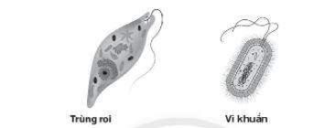
Trả lời:

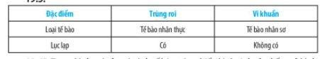
Câu 19.6*. Quan sát hình dưới đây về trùng biến hành và cho biết đây là quá trình nào,
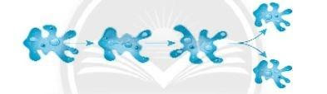
Trả lời:

- Trong hình mô tả quá trình tế bào trùng biến hình sinh sản, kết quả hình hành hai tế bào trùng biến hình mới.
Câu 19.7. Vật sống nào sau đây không có cấu tạo cơ thể là đa bào?
A. Hoa hồng.
B. Hoa mai.
C. Hoa hướng dương.
D. Tảo lục.
Trả lời:
Chọn đáp án: D
Câu 19.8. Cho các sinh vật sau: vị khuẩn lao, chim bồ câu, vì khuẩn E. col, đà điều, cây thông, trùng roi, cây táo, trùng biến hình, tảo lục đơn bèo. Hãy sắp xếp các đại diện trên vào đúng vị trí trên sơ đồ dưới đây:

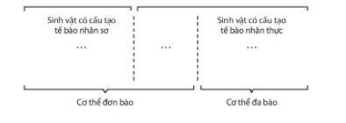
Trả lời:

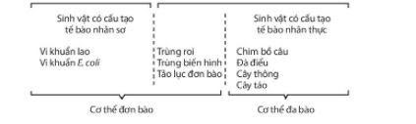
Câu 19.9. Hoàn thành các câu sau:
Cơ thể sinh vật được tạo thành từ (1)... hay (2)... (3)... như trùng roi trùng biến hình, (4)... có kích thước hiển vì và số lượng cá thế nhiều.
(5)... có cấu tạo nhiều hơn một tế bào, ví dụ: động vật, thực vật, ...
Trả lời:
(1) một tế bào, (2) nhiều tế bào, (3) Cơ thể đơn bào, (4) vi khuẩn, (5) Cơ thể đa bào.
Câu 19.10. Hãy hoàn thành các yêu cầu sau:
a) Nêu hai đặc điểm khi nói về cơ thể đơn bào.
b) Nêu hai đặc điểm khi nói về cơ thế đa bào.
c) Nêu điểm giống nhau giữa cơ thế đơn bào và cơ thể đa bào.
Trả lời:
a) Hai đặc điểm khi nói về cơ thể đơn bào:
- Cơ thể được cấu tạo từ một tế bào
- Tế bào có thế là tế bào nhân sơ học tế bào nhân thực.
b) Hai đặc điểm khi nói về cơ thể đa bào:
Cơ thể được cấu tạo từ nhiều tế bào;
Tế bào nhân thực.
c) Điểm giống nhau giữa cơ thể đơn bào và đa bào:
- Đều là vật sống,
- Đơn vị cấu tạo nên cơ thể đều là tế bào gồm ba thành phần chính: mảng tế bào, chất tế bào và vật chất di truyền (nhân tế bào hoặc vụng nhân)

bài 20: Các cấp độ tổ chức trong cơ thể đa bào
Câu 20.1. Tổ chức cơ thể đa bào được sắp xếp thành năm cấp độ theo sơ đồ dưới đây:
a) Gọi tên các cấp độ tổ chức của cơ thế đa bào từm(9) đến (5) với các gợi ý sau: cơ thể, mô, cơ quan, tế bào, hệ cơ quan.
b) Cấp độ thấp nhất hoạt động độc lập trong cơ thể đa bào là
A. hệ cơ quan.
B. cơ quan.
C. mô.
D. tế bào,
c) Tập hợp các mô thực hiện cùng một chức năng là:
A. tế bào.
B. mô
C. cơ quan.
D. hệ cơ quan.
d) Vẽ sơ đó thể hiện mối quan hệ của năm cấp độ tổ chức trong cơ thể đa bào từ nhỏ đến lớn.
Trả lời:
a) (1) tế bào, (2) mô, (3) cơ quan, (4) hệ cơ quan, (5) cơ thể.
b) Đáp án D.
c) Đáp án C.
d) Tế bào -> Mô -› Cơ quan -› Hệ cơ quan -› Cơ thể.
Câu 20.2. Hệ cơ quan ở thực vật bao gồm
A. hệ rễ và hệ thân, B. hệ thân và hệ lá.
C. hệ chồi và hệ rễ
D. hệ cơ và hệ thân.
Trả lời:
Chọn đáp án: C
Câu 20.3. Nối các cấp độ tổ chức trong cơ thể đa bào ở cột bên trái với các ví dụ tương ứng ở cột bên phải.
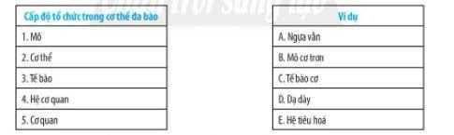
Trả lời:
1-B 2-A 3-C 4-E 5-D.
Câu 20.4. Nối các cấp độ tổ chức trong cơ thể đa bào ở cột A với các định nghĩa tương ứng ở cột B.
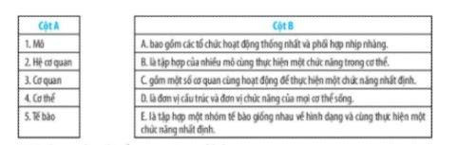
Trả lời:
1 - E 2- C 3-B 4-A 5-D.
Câu 20.5. Quan sát một số cơ quan trong hình sau:
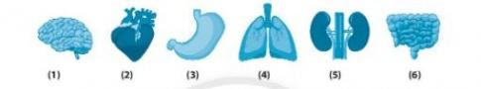
a) Gọi tên các cơ quan tương ứng với mỗi hình
b) Cơ quan (1) thuộc hệ cơ quan nào sau đây?
A, Hệ tuần hoàn.
B. Hệ thần kinh.
C. Hệ hô hấp.
D. Hệ tiêu hoá.
c) Hệ tiêu hoá gồm các cơ quan nào?
A. (2), 3).
B. (3), (4).
C.(3),(5).
D.(3), (6).
Trả lời:
a) (1) - Bộ não,
(2) - Tim,
(3) - Dạ dày,
(4) - Phổi,
(5) - Thận,
(6) - Ruột.
b) Đáp án B.
c) Đáp án D.
Câu 20,6. Căn cứ vào cột Chức năng, hãy điền tên các cơ quan ở Bài tập 20.5 vào cột Tênncơ quan, và tên các hệ cơ quan tương ứng vào cột Hệ cơ quan trong bằng dưới đây.
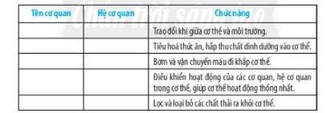
Trả lời:
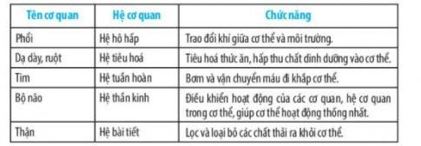
Câu 20.7. Cho hình ảnh cây lạc.
a) Kể tên các cơ quan của cây lạc.
bỳ Xác định các hệ cơ quan của cây lạc.
c) Theo em, gọi củ lạc là đúng hay sai? Giải thách.
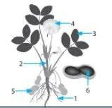
Trả lời:
a) (1) Rễ, (2) Thân, (3) Lá, (4) Hoa, (5) Củ, (6) Hạt.
b) Hệ rễ: rễ;
Hệ chồi: lá, thân, hoa.
c) Gọi “củ lạc" là chưa chính xác, gọi “quả lạc” là đúng.
=> Thực chất “quả lạc” do hoa biến đổi thành nhưng vì nó nằm dưới mặt đất nên dễ nhầm là củ, vì thế “củ lạc” (theo cách gọi dân gian) chính là “quả lạc”.
Câu 20.8. Căn cứ vào cột Chức năng, hãy điển tên các cơ quan của thực vật ở Bài tập 20.7 vào cột tên cơ quan, và tên các hệ cơ quan tương ứng vào cột Hệ cơ quan
trong bảng dưới đây,
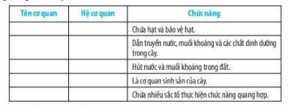
Trả lời:
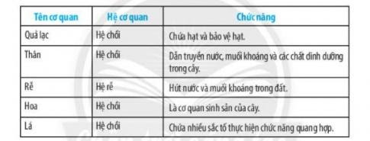
Câu 20.9. Hoàn thành đoạn thông tin sau:
Trong cơ thể đa bào, (1)... thường được sắp xếp vào trong các mô, các cơ quản và các hệ cơ quan. (2)... là tập hợp các tế bào giống nhau cùng phối hợp thực hiện một chức năng nhất định, Chẳng hạn, hệ thần kinh của bạn được tạo thành từ (3)... (gồm các tế bào thần kinh), mô bị, mô liên kết. Nó chỉ đạo các hoạt động và quy trình của cơ thể sống,
Trả lời:
(1) tế bào, (2) Mô , (3) mô thần kinh.
Câu 20.10. Quan sát sơ đồ dưới đây và hoàn thành các yêu cầu sau:
a) Viết tên các cấp độ tổ chức trong cơ thể đa bào vào cột (A).
b) Nối tên các cấp độ tổ chức trong cơ thể ở cột (A) tương ứng với các hình ở cột (B).
c) Gọi tên các cơ quan ở vị trí số (4) và cho biết đây là hệ cơ quan nào trong cơ thể người.
d) Dự đoán điều gì sẽ xảy ra nếu một trong những cơ quan thuộc hệ cơ quan số (4) bị tổn thương.
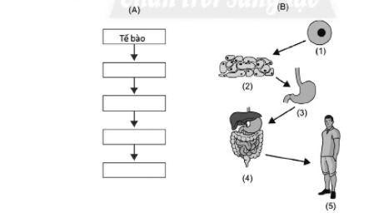
Trả lời:
a) Tế bào - Mô - Cơ quan - Hệ cơ quan - Cơ thể.
b) Tế bào - (1),
Mô - (2),
Cơ quan - (3),
Hệ cơ quan - (4),
Cơ thế - (5).
c) Các cơquan trong hệ cơ quan số (4): dạ dày, ruột non, ruột già, trực tràng, hậu môn, túi mật, tuyến tuy, gan => hệ tiêu hoá.
d) Nếu một trong số các cơ quan của hệ tiêu hoá bị tốn thương sẽ dẫn đến sự gián đoạn trong quá trình tiêu hoá thức ăn, gây ra các rối loạn như tiêu chảy, sự hấp thụ kém các chất dinh dưỡng gây suy đinh dưỡng.
Câu 20.11 Ưng thư và sự sinh sản của tế bào: Ung thư là kết quả của sự mất kiếm soát trong quá trình sinh sản của tế bào, dẫn đến sự tạo thành khối u dẫn đến, tế bào ung thư sẽ xâm lấn và phá huỷ các mô khác trong cơ thể người bệnh. Tuy nhiên, một số khối u lành tính không xâm lấn các bộ phận khác của cơ thể và có thể được loại bỏ bằng phẫu thuật. Sự sinh sản của các tế bào ung thư được thể hiện như sơ đồ sau:
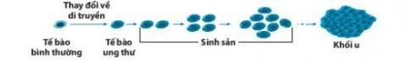
a) Sự xuất hiện các mầm ung thư xảy ra ở cấp độ nào?
bị Tại sao ung thư là vấn đề đối với các cấp độ tổ chức trong cơ thể sinh vật?
Trả lời:
a) Sự xuất hiện các mầm ung thư xảy ra ở cấp độ tế bào.
b) Vì tế bào là đơn vị cấu trúc của mọi cơ thế sống, sự sinh sản của tế bào là cơ sở cho sự hình thành và đối mới trong các nhóm mô, cơ quan, hệ cơ quan thống nhất trong cơ thế. Khi có mầm tế bào ung thư xuất hiện sẽ hình thành khối u. Nếu khối u lành tính, nó sẽ không xâm lấn sang các bộ phận khác nhưng nếu khối u ác tính dần dần sẽ phát triển sang các mô lân cận và xâm lấn đến các bộ phận khác nhau trong cơ thể.
Kết quả: Khối u là tiền để tạo nên ung thư ở các cấp độ khác nhau của cơ thể đa bào. Các loại ung thư phổ biến như: ung thư phổi, ung thư đại trực tràng, ung thư dạ dày, ung thư vú, ung thư cổ tử cung.
Ví dụ: Một khối u ở phổi có thể làm gián đoạn chức năng của lá phổi và ảnh hưởng đến sự trao đổi khí trong hệ hô hấp, nó là một biến đổi nguy hiểm có liên quan trực tiếp đến tế bào.
Câu 20.12. Hãy viết câu trả lời tương ứng với các yêu cầu sau:
a) Có ý kiến cho rằng: “Tất cả các sinh vật đều là cơ thể đa bào? Theo em, ý kiến này đúng hay sai? Giải thích.
b) Em hãy tìm hiểu về hệ thống bài tiết trong cơ thể người và lấy ví dụ về tế bào, mô, các cơ quan tương ứng tạo nên hệ cơ quan này.
c) Hãy nêu 5 đặc trưng cơ bản của một cơ thể sống.
Trả lời:
a) Ý kiến “Tất cả các sinh vật đều là cơ thể đa bào” là sai.
=> Các sinh vật có thể là đơn bào, khi đó tế bào biệt hoá đa năng, thực hiện đầy đủ các chức năng của một cơ thể sống
VD: trùng biến hình, Trùng giày, ... Các sinh vật cũng có thể là đa bào, được tạo nên từ các cấp độ tổ chức từ tế bào đến cơ thể, ví dụ: con cá, cây thông, ...
b) VD tế bào, mô, cơ quan trong hệ bài tiết:
- Tế bào: tế bào biểu bì, tế bào cơ, tế bào máu, ...
- Mô: mô biểu bì, mô cơ, mô liên kết, ...
- Cơ quan: thận, bàng quang, ống dẫn niệu, ống đái.
c) 5 đặc trưng cơ bản của một cơ thể sống:
- Lấy các chất cần thiết,
- Lớn lên;
- Sinh sản;
- Vận động/ cảm ứng;
- Loại bỏ các chất thải.

bài 21: Thực hành quan sát sinh vật
Câu 21.1. Trong các bước làm tiêu bản quan sát cơ thể đơn bào, tại sao phải đặt sợi bông lên lam kinh trước khi nhỏ giọt nước ao/ hồ lên?
Trả lời:
Khi quan sắt cơ thế đơn bào, đối tượng quan sát được là trùng voi và trùng giày có khả năng đi chuyển nhanh. Đặt các sợi bóng lên lam kinh sẽ hạn chế tốc độ di chuyền của dường, giúp quan sát dễ hơn,
Câu 21.2. Vẽ và chú thích trùng giày, trùng roi.
Trả lời:
Về phác hoạ được trùng giày và trùng rơi (trùng giày có lông bơi, trùng roi có roi bơi.
Câu 21.3. Hãy nêu ba đặc điểm chung của trùng giày, trùng roi.
Trả lời:
Ba đặc điểm chung của trùng giày và trùng coi:
- Cơ thể được cấu tạo từ một tế bào;
- Tế bào cầu tạo nên cơ thể là tế bào nhân thực;
- Đều có khả năng di chuyển.
Câu 21.4. Một số loài thực vật có các biến dạng ở rễ, thân, lá giúp chúng thực hiện được các chức năng phú hợp với điều kiện môi trường. Hãy lấy ví dụ về một số biến dạng ở thực vật mà em biết.
Trả lời:
Một số biến dạng thường gặp:
- Biến dạng của lá: cây xương rồng (lá-> gai) cây mướp (lá -> tua cuốn) cây đong ta (lá - vảy); củ hành tím (bẹ lá cuốn thành củ hành); cây nắp ấm (lá -> cơ quan bắt mồi);
- Biến dạng của thân: cây khoai tây, cây sự hào (thân -> củi: cây gừng thân -> rễ):
- Biến dạng của rễ: cây cà rốt, cây khoai lang, cày sẵn (rễ -> củ) cây trầu không (rễ — móc bám) , cây đước, cây bần (rễ nhô lên khỏi mặt đất -> rễ thở); cây đa, cây
tơ hồng (rễ — giác mút).
Câu 21.5. Vẽ và chú thích hệ tiêu hoá ở người.
Trả lời:
Vẽ được hệ tiêu hoá với sự xuất hiện của các cơ quan: khoang miệng, thực quản, dạ dày, ruột, gan, ...
Câu 21.6. Khi thao tác trên các bộ phận của mô hình cơ thể người, để thuận tiện cho việc lắp mô hình về dạng bạn đầu, em cần chú ý điều gì?
Trả lời:
Khi thao tác trên các bộ phận của mô hình cơ thể người, để thuận tiện cho việc lắp mô hình về dạng ban đầu, cần chú ý:
- Khi thảo mô hình: những bộ phận tháo trước để ở vị trí gần tay thao tác, những bộ phận tháo sau để theo thứ tự xa dần;
- Khi lắp mô hình: tiến hành lắp những bộ phận ở xa vào trước lần lượt cho đến hết

bài 22: Phân loại thế giới sống
Câu 22.1. Việc phân loại thế giới sống có ý nghĩa gì đối với chúng ta?
(1) Gọi đúng tên sinh vật.
(2) Đưa sinh vật vào đúng nhóm phản loại.
(3) Thấy được vai trò của sinh vật trong tự nhiên và thực tiễn.
(4) Nhận ra sự đa dạng của sinh giới.
A.(1),(2), (3)
B. (2), (3), (4).
C.(1),(2), (4).
D.(1),(3), (4).
Trả lời:
Chọn đáp án: C
Câu 22.2. Tiêu chí nào sau đây được dùng để phân loại sinh vật?
(1) Đặc điểm tế bào.
(2) Mức độ tổ chức cơ thể.
(3) Môi trường sống.
(4) Kiểu dinh dưỡng.
(5) Vai trò trong tự nhiên và thực tiễn.
A. (1),(2), (3), (5).
B. (2). (3), (4), (5).
C.(1), 2), (3), (4).
D.(1), 3), 4, (5).
Trả lời:
Chọn đáp án: C
Câu 22.3. Các bậc phân loại sinh vật từ thấp đến cao theo trình tự nào sau đây?
A.Loài -> Chi(giống) -> Họ -> Bộ -> Lớp ;Ngành -> Giới.
B. Chỉ (giống) -> Loài -> Họ -> Bộ -> Lớp -> Ngành -> Giới,
C. Giới Ngành -> Lớp -> Bộ -> Họ -> Chỉ (giống) -> Loài.
D.Loài -> Chi (giống) -> Bộ -> Họ -> Lớp -> Ngành -> Giới.
Trả lời:
Chọn đáp án: A
Câu 22.4. Tên phổ thông của loài được hiểu là
A. Cách gọi truyền thống của người dân bản địa theo vùng miền, quốc gia.
B.Tên giống + Tên loài + (Tên tác giả, năm công bố).
C. Cách gọi phố biến của loài có trong danh mục tra cứu.
D. Tên loài -> Tên giống -> (Tên tác giả, năm công bố)
Trả lời:
Chọn đáp án: C
Câu 22.5. Cấu tạo tế bào nhân thực, cơ thể đa bào, có khả năng quang hợp là đặc điểm của sinh vật thuộc giới nào sau đây?
A. Khởi sinh B. Nguyên sinh. C. Nắm D.Thực vật.
Trả lời:
Chọn đáp án: D
Câu 22.6 Hãy kể tên một số loài động vật, thực vật sống xung quanh em. Từ đó hãy cho biết những sinh vật nào được gọi theo tên địa phương, những sinh vật nào được gọi theo tên phổ thông.
Trả lời:
Một số loài sinh vật: con thằn lằn, con sâu nái, cây hoa ngũ sắc, con cá quả, ...
- Sinh vật được gọi theo tên địa phương: con sâu nái, con cá quả;
- Sinh vật được gọi theo tên phố thông: con thằn lằn, cây hoa ngũ sắc.
Câu 22.7. Quan sát sơ đồ phân loại dưới đây, hãy xác định các bậc phân loại (Họ, Bộ, Lớp, Ngành, Giới) của loài cấu trúc trong hàng thứ tư từ trên xuống.
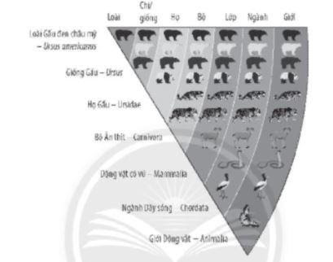
Trả lời:
- Họ Gấu (Ursidae), Bộ Ăn thịt (Carnivora), Lớp Thú (Mammaiia), Ngành dây sống (Chordata), Giới Động vật (Animalia).
Câu 12.8. Quan sát sơ đồ các bậc phân loại loài Cáo đỏ trong hình sau và cho biết:
a) Tên giống, tên loài của loài Cáo đó.

b) Tên khoa học của loài Cáo đỏ.
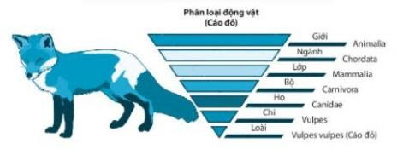
Trả lời:
- Tên giống: Vulpes
- Tên loài: Vulpes
- Tên khoa học: Vulpes vulpes.
Câu 22.9, Cho một số sinh vật sau: vi khuẩn e. coli, trùng roi, nấm men, nấm mốc, rêu,lúa nước, mực ống, san hô. Hãy sắp xếp các sinh vật sau vào các giới sinh vật bằng cách hoàn thành bảng sau:
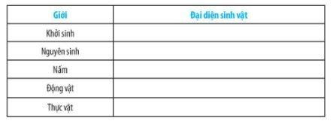
Trả lời:
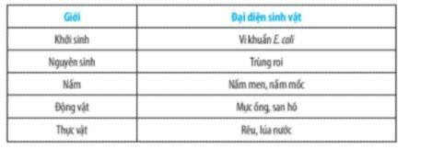
Câu 22.10. Cho một số sinh vật sau: cây khế, con gà, con thỏ, con cá. Em hãy xác định

các đặc điểm đối lập và xây dựng khoá lưỡng phản phản loại các sinh vật trên.
Trả lời:
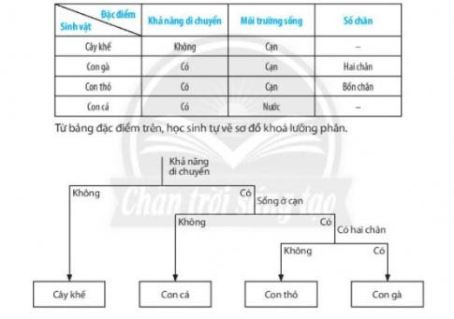

bài 23: Thực hành xây dựng khóa lưỡng phân
Quan sát sơ đồ khoá lưỡng phân sau và hoàn thành các bài tập từ 23.1 — 23.3.
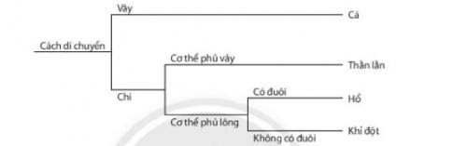
Câu 23.1. Hãy cho biết có mấy cặp đặc điểm được dùng để phân loại bốn loài sinh vật: cá, thằn lằn , hổ, khỉ đột,
Trả lời: Có 3 cặp đặc điểm
Câu 23.2. Hãy lập bảng liệt kê các đặc điểm để phân loại các sinh vật trên.
Trả lời:
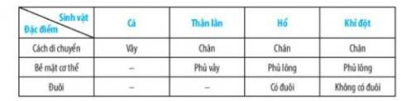
Câu 23.3. Nhà phân loại học nào đề xuất phản loại sinh vật theo khoá lưỡng phân?
A.Linnaeus. B. Haeckel,
C. Whittaker. D. Aristotle.
Trả lời:
Chọn đáp án: A
Câu 23.4. Khi xây dựng khoá lưỡng phân để phân loại các đối tượng sinh vật, điều quan trọng nhất trong các bước xây dựng là gì?
Trả lời:
- Khi xây dựng khoá lưỡng phân để phân loại các đối tượng sinh vật, điều quan trọng nhất là xác định các đặc điểm đặc trưng của mỗi đối tượng vì đây là tiêu chí để phân chia sinh vật thành hai nhóm khác nhau cho đến khi mỗi nhóm chỉ còn lại một sinh vật duy nhất.
Câu 23.5. Dựa vào những cập đặc điểm nào để phân biệt bảy bộ côn trùng?
Trả lời:
Dựa vào những cặp đặc điểm sau để phân biệt bảy bộ côn trùng:
- Đặc điểm cánh: có cánh hoặc không có cánh, có một đôi cánh hoặc hai đôi cánh, cánh trước dạng sửng (cứng) hoặc cảnh trước dạng màng, có vảy hoặc không có vảy;
- Đặc điểm miệng: miệng kiểu vòi hút hoặc kiểu nhai nghiền;
- Đặc điểm bụng: cuối bụng con cái không có kim chích hoặc có kim chích

bài 24: Virus
Câu 24.1. Hình bên mô phỏng hình dạng và cấu tạo của virus nào?
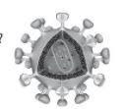
A. Virus khảm thuốc lá.
B. Virus corona.
C. Virus dại.
D.Virus HIV
Trả lời:
Chọn đáp án: D
Câu 24.2. Quan sát hình dưới đây và xác định cấu tạo của virus bằng cách lựa chọn đáp án đúng.

A.(1) Vỏ ngoài, (2) Vỏ protein, (3) Phần lõi.
B. (1) Vỏ protein, (2) Vỏ ngoài, (3) Phần lõi.
C. (1) Phần lõi, (2) Vỏ protein, (3) Vỏ ngoài.
D. (1) Vỏ ngoài, (2) Phần lõi, (3) Vỏ protein.
Trả lời:
Chọn đáp án: C
Câu 24.3. Virus sống kí sinh nội bào bắt buộc vì chúng
A. có kích thước hiển vi
B. có cấu tạo tế bào nhân sơ.
C. Chưa có cấu tạo tế bào,
D. có hình dạng không cố định.
Trả lời:
Chọn đáp án: C
Câu 24.4. Trong các bệnh sau đây, bệnh nào do virus gây nên?
A. Bệnh kiết lị.
B. Bệnh dại.
C. Bệnh vàng da.
D. Bệnh tả.
Trả lời:
Chọn đáp án: B
Câu 24.5. Sau khi học bài virus, bạn Linh nói: "Virus là một dạng sống đặc biệt" Em hãy giải thích câu nói của bạn Linh.
Trả lời:
- Virus là một dạng sống đặc biệt vì virus sống kí sinh nội bào bắt buộc, khi ra khỏi tế bào vật chủ, virus tồn tại như một vật không sống.
Câu 24.6. Theo báo cáo của Cục Y tế dự phòng - Bộ Y tế, năm 2020 tình hình bệnh dại có chiều hướng gia tăng. Tính đến hết tháng 08/2020, cả nước đã ghi nhận bốn mươi tám trường hợp tử vong do bệnh dại tại 20 hai tỉnh, thành phố; tăng 4 trường hợp so với cùng kì năm 2019, Em hãy cho biết nguyên nhân gây bệnh dại. Cần làm gì đế phòng tránh nguy cơ mắc bệnh dại?
Trả lời:
- Nguyên nhân làm lây lan bệnh dại : Chó mang virus dại cắn, cào rách da người hoặc bắn dịch từ nước bọt mang virus dại vào các vết thương hở ở người. Khi bị chó cần, cần đến ngay cơ sở y tế đủ chức năng để tiêm phòng dại,
Câu 24.7. Virus có vai trò gì đối với con người? Hãy kể tên một số ứng dụng có ích của virus trong thực tiễn?
Trả lời:
- Mặc dù virus gây nhiều bệnh cho con người, động vật và thực vật nhưng virus cũng có lợi trong đời sống và thực tiễn như: virus được sử dụng trong nghiên cứu khoa học, sản xuất các chế phẩm sinh học như vaccine, thuốc trừ sâu sinh học,...
Câu 24.8. Quan sát hành bên và cho biết biểu hiện có thế xuất hiện ở người bị nhiễm virus corona và biện pháp phòng chống.
Trả lời:
Một số biểu hiện có thể có ở người bị nhiễm virus corona: sốt hoặc ớn lạnh, ho, hựt hơi hoặc khó thở, mệt mỏi, đau cơ hoặc đau người, đau đầu, mất vị giác hoặc khứu giác, đau họng. Có khi người bị nhiễm virus corona không có các biểu hiện trên nên chúng ta phải thực hiện các biện pháp phòng tránh cần thận như: đeo khẩu trang, rửa tay thường xuyên với xà phòng dưới vòi nước, tránh tiếp xúc với nguồn gây bệnh.

Câu 24.9. Em hãy tên mới số bệnh do virus gây ra có thể phòng tránh bằng cách tiêm phòng vaccine..
Trả lời:
- Một số bệnh do virus gây nên có thể phòng tránh bằng cách tiêm phòng vaccine như: bệnh dại, bệnh sởi, bệnh quai bị, bệnh cúm, ....
Câu 24.10. Tại sao các bác sĩ thường khuyên chúng ta nên tiêm phòng Vaccine và tăng cường sức đề kháng để vượt qua các bệnh do virus gây nên?
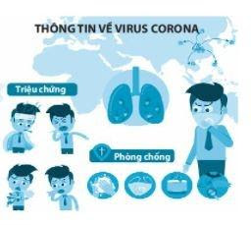
Trả lời:
- Đối với các bệnh từ virus, không thể sử dụng thuốc kháng sinh mà phải dùng các loại thuốc kháng virus đặc trị. Tuy nhiên, cách tốt nhất để bảo vệ sức khoẻ bản thân là tiêm phòng vaccine đầy đủ và tập luyện đều đặn để tăng sức đề kháng giúp cơ thế tự vượt qua bệnh
bài 25: Vi khuẩn
Câu 25.1. Vi khuẩn là
A. nhóm sinh vật có cấu tạo nhân sơ, kích thước hiển vi.
B. nhóm sinh vật có cấu tạo nhân thực, kích thước hiển vi.
C. nhóm sinh vật chưa có cấu tạo tế bào, kích thước hiển vi.
D. nhóm sinh vật chưa có cấu tạo tế bào, kích thước siêu hiển vi.
Trả lời:
Chọn đáp án: A
Câu 25.2. Bệnh nào sau đây không phải do vi khuẩn gây nên?
A. Bệnh kiết lị.
B. Bệnh tiêu chảy.
C. Bệnh vàng da.
D. Bệnh thuỷ đậu.
Trả lời:
Chọn đáp án: D
Câu 25.3. Nguyên tắc sử dụng thuốc kháng sinh cho người nhiễm vi khuẩn:
(1) Chỉ sử dụng kháng sinh khi thật sự bị bệnh nhiễm khuẩn.
(2) Cần lựa chọn đúng loại kháng sinh và có sự hiểu biết về thể trạng người bệnh.
(3) Dùng kháng sinh đúng liều, đúng cách.
(4) Dùng kháng sinh đủ thời gian,
(5) Dùng kháng sinh cho mọi trường hợp nhiễm vị khuẩn,
Lựa chọn đáp án đầy đủ nhất:
A.(1), (2), (3), (4), (5).
B.(1), (2), (5).
C.(2), (3) (4), (5).
D.(1), (2), (3), 4).
Trả lời:
Chọn đáp án: D
Câu 25.4. Quan sát các hình sau.
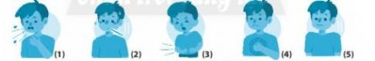
a) Hình (1), (2), (3), (4), (5) là một số biểu hiện bệnh do vi khuẩn. Hãy kể tên các biểu hiện trên.
b) Biểu hiện thường gặp ở người bị bệnh lao phổi gồm:
A.(1), 0), (4), (5).
B.(1), 0), (3), (4), (5).
C. (2), (3), 4), (5).
D.(1),(2), (3), (4).
Trả lời:
a) Ho, sốt cao, đau bụng, tức ngực, mệt mỏi.
b) Đáp án: A
Câu 25.5 Con đường lây truyền nào sau đây không phải là con đường lây truyền bệnh lao phổi?
A. Tiếp xúc trực tiếp với nguồn gây bệnh.
B, Thông qua đường tiêu hoá.
C. Thông qua đường hô hấp.
D. Thông qua đường máu.
Trả lời:
Chọn đáp án: D
Câu 25.6. Vẽ và chú thích các thành phần cấu tạo chung của vi khuẩn.
Trả lời:
- Gợi ý: Vẽ và chú thích được các thành phần cấu tạo chung của ví khuẩn như trong SGK,
Câu 25.7. Điền từ còn thiếu vào đoạn thông tin sau bằng cách lựa chọn đáp án thích hợp từ các gợi ý sau: vius, ví khuẩn, phân huỷ, tổng hợp, vật chất, sinh vật.
Vì khuẩn có vai trò quan trọng trong tự nhiên và đời sống con người: chúng (1)... xác (2) ... thành các chất đơn giản, khép kín vòng tuần hoàn (3)... trong tự nhiên. (4)... góp phần hình thành than đá, dầu lửa.
Trả lời:
(1) phân hủy, 2) sinh vật, (3) vật chất, (4) Vi khuẩn.
Câu 25.8. Bác sĩ luôn khuyên chúng ta “ăn chín, uống sôi" để phòng tránh bệnh do vi khuẩn gây nên. Em hãy giải thích vì sao bác sĩ đưa ra lời khuyên như vậy.
Trả lời:
- Vi khuẩn thường phân bố với số lượng lớn ở các loại môi trường như: đất, nước, không khí, cơ thể sinh vật, đó dùng, thức ăn ôi thiu, ... Tuy nhiên, phần lớn vi khuẩn bị tiêu diệt ở nhiệt độ cao. Vì vậy cần nấu chín thức ăn, nước uống trước khi sử dụng để phòng các bệnh do vị khuẩn gây ra.
Câu 25.9. Khi trời trở lạnh đột ngột, em bị ho, mẹ đưa em đi khám bác sĩ. Bác sĩ kê cho em một đơn thuốc kháng sinh và đặn em phải uống đủ liều. Em hãy tìm hiểu và giải thích xem tại sao bác sĩ lại dặn dò như vậy.
Trả lời:
- Tuân thủ thời gian sử dụng thuốc kháng sinh giúp tiêu diệt hoàn toàn vi khuẩn gây bệnh và hạn chế nguy cơ xảy ra tình trạng kháng thuốc kháng sinh.
Câu 25.10. Bệnh than do vị khuẩn Bacillus anthracis gây nên, Vì khuẩn Bacillus anthracis có khả năng sinh bào tử hay còn gọi là nha bảo. Các bào tử của chúng có thể tồn tại rất lâu và có sức sống cao trong những môi trường khắc nghiệt. Chính vì nguyên nhân này, bệnh than đang trở thành mối đe doạ lớn tới sức khoẻ con người. Em hãy tìm hiểu và mô tả nguyên nhân, triệu chứng, con đường lây truyền, đối tượng nguy cơ và các biện pháp phòng chống đổi với bệnh này.
Trả lời:
Nguyên nhân: Khi con người tiếp xúc với động vật, những sản phẩm từ động vật bị nhiễm vị khuẩn Bacillus anthracis sẽ gây nên bệnh than.
- Triệu chứng bệnh than:
- Bệnh xảy ra qua một vết cát trên da bao gồm những biểu hiện sau: xuất hiện vết giộp và u nhỏ có thể gây ngứa, sưng xưng quanh vết thương: vết thương có thể không đau, loét, có tàm đen suất hiện sau vết giộp và u nhỏ, vị trí ở một, có, cánh tay, bàn tay,
- Triệu chứng bệnh than xảy ra qua đường hỏ hấp: sốt, ớn lạnh, khó chịu vùng ngực, khó thở, chống mặt, ho, buồn nôn, nôn, đau đầu, đau bụng, toát mồ hôi, đau nhức toàn thân, đau nhức cơ;
- Triệu chứng bệnh than xảy ra qua đường tiêu hoá: do ăn phải những thức ăn, thịt động vật bị nhiễm vi khuẩn, thường có các dấu hiệu sau: sốt, ớn lạnh, sưng cổ, nổi hạch vùng cổ, đau họng, nuốt có cảm giác đau, khàn giọng, buồn nôn, nôn, nôn ra máu, đau bụng, tiêu chảy, tiêu chảy có máu, đau đầu, đỏ mặt, đỏ mắt.
- Con đường lây truyền: Bệnh than lây truyền chủ yếu qua ba con đường:
- Qua vết thương hở trên da;
- Qua đường hô hấp;
- Qua đường tiêu hoá.
Cả ba con đường này đều có nguyên nhân trực tiếp là việc nhiễm phải vi khuẩn từ mô động vật, đa, xương, lông, các sản phẩm có nguồn gốc từ động vật nhiễm bệnh than thông qua việc tiếp xúc, sờ phải, hít phải và ăn phải mầm bệnh.
- Đối tượng nguy cơ:
- Những đối tượng có nguy cơ mắc bệnh than cao hơn những người bình thường bao gồm: những người phục vụ trong quản đội và những khu vực có nguy cơ mắc phải bệnh than; những người lên quan đến việc nghiên cứu bệnh than trong phòng thí nghiệm; những người làm công việc xử lí da, lông động vật trong các khu vực có ngưy cơ bị bệnh than; những người làm việc trong ngành thú y; những người tiêm chích, sử dụng các loại ma tuý.
- Biện pháp phòng chống bệnh than:
- Tuyên truyền giữ gìn vệ sinh cá nhân, đặc biệt khi tiếp xúc với những động vật nhiễm vi khuẩn bệnh than;
- Hướng dẫn chăm sóc vết thương trên da;
- Đối với ngành công nghiệp có nguy cơ truyền bệnh than, thực hiện phòng chống bại, thông gió tốt trong khâu chế biến nguyên, vật liệu từ động vật thô;
- Kiểm tra sức khoẻ thường xuyên cho công nhân làm trong những ngành công nghiệp có nguy cơ mắc bệnh,
- Sử dụng đồ bảo hộ lao động, vệ sinh sạch sẽ để tránh nhiễm vì khuẩn gây bệnh than;
- Không được mổ xác chết, giết, mổ động vật bị nghi nhiễm bệnh hoặc đã nhiễm bệnh than. Nếu đã mồ thì phải tiêu huỷ toàn bộ dụng cụ và vật dụng có liên quan đến việc giết mổ. Đặc biệt, bệnh than ở Việt Nam được phòng chống bằng cách tiêu huỷ theo trình tự những xác chết động vật hoặc động vật sống mắc bệnh, có biếu hiện mắc bệnh than;
- Nghiêm cấm bán da, lông của những động vật nhiễm bệnh than;
- Kiểm tra nước thải và những chất thải của nhà máy chế biến động vật có nguy cơ nhiễm bệnh
bài 26: Thực hành quan sát vi khuẩn
Câu 26.1. Bước nhuộm xanh methylene khi làm tiêu bản quan sát vi khuẩn trong nước dưa muối, cà muối có ý nghĩa gì?
A. Vi khuẩn bắt màu thuốc nhuộm dễ quan sát.
B. Làm tầng số lượng vị khuẩn trong nước dưa muối, cà muối.
C. Phóng to các tế bào vi khuẩn để quan sát.
D. Làm tiêu diệt các sinh vật khác trong nước dưa muối, cả muối.
Trả lời:
Chọn đáp án: A
Câu 26.2. Kể tên một số ứng dụng của vi khuẩn trong chế biến thức ăn, thực phẩm trong gia đình.
Trả lời:
Một số ứng dựng của vi khuẩn trong chế biển thức ăn, thực phẩm trong gia đình: làm sữa chua, làm rượu vang, muối chua rau, củ, quả (dưa muối, cà muối, ...).
Câu 26.3. Có bạn nói thời gian ủ sữa chua chỉ cần 1 - 2 giờ. Theo em, bạn nói có đúng không? Tại sao?
Trả lời:
- Bạn nói không đúng vì thời gian lí tưởng là 8 - 12 giờ để vi khuẩn hoạt động làm cho sữa có độ chua nhất định. Nếu ủ ít hơn mức thời gian trên sữa sẽ chưa đủ độ chua, còn nếu để quá lâu thì sữa sẽ chua quá và bị biến đổi gây hư hỏng.
Câu 26.4. Sau khi được học về cách làm sữa chua, em và bạn trong tổ về nhà thực hiện theo các bước đã được hướng dẫn. Tuy nhiên, vì ngại đi mua sữa chua mồi nên bạn em đã không thêm sữa chua mồi theo hướng dẫn, các bước còn lại vẫn tiến hành bình thường. Một ngày sau, các bạn đến lớp và bạn em nói rằng đã làm như hướng dẫn nhưng không thành công, Sữa không có vị chua mà còn xuất hiện váng, mùi khó chịu. Em hảy giải thích cho bạn vì sao bạn đã làm sữa chua không thành công?
Trả lời:
- Bạn em làm sữa chua không thành công vì thiếu sửa chua mồi. Trong sữa chua mồi chứa một tỉ lệ vi khuẩn nhất định, cho vào ủ cùng với sữa sẽ kích thích quá trình sinh sản của vị khuẩn lactic, tạo độ chua cho sữa chua và ngăn cản các sinh vật có hại phát triển trong sữa chua, gây ảnh hướng sức khoẻ con người khi sử dụng.
Câu 26.5. Hãy nêu các bước muối dưa cải thường sử dụng trong gia đình.
Trả lời:
Các bước muối dưa cải:
- Bước 1. Rau cải phơi se mặt, rửa sạch, cắt nhỏ 3 - 4 cm.
- Bước 2. Đổ rau vào bình.
- Bước 3. Pha nước muối ấm 6% rồi đổ ngập rau.
- Bước 4. Nén chặt, đậy kín, để nơi ấm.
Lưu ý: Có thể cho thêm nước đường và nước dưa cũ để dưa nhanh chín vàng vì trong nước dưa muối cũ có chứa nhiều vi khuẩn lactic, chúng sẽ chuyển hoá đường trong rau củ thành axit lactic làm dưa nhanh có vị chua.

bài 27: Nguyên sinh vật
Câu 27.1. Trong các sinh vật dưới đây, sinh vật nào không phải là nguyên sinh vật?
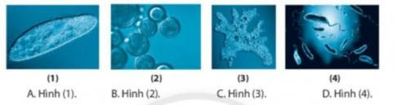
Trả lời:
Chọn đáp án: D
Câu 27.2. Thành phần nào trong tế bào tảo lục ở hình bên giúp chúng có khả năng quang hợp?
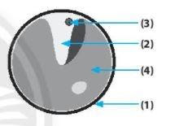
A. (1)
B. (2).
C. (3).
D.(4).
Trả lời:
Chọn đáp án: D
Câu 27.3. Nguyên sinh vật là nhóm sinh vật
A. có cấu tạo tế bào nhân thực, đa số có kích thước hiển vi.
B. có cấu tạo tế bào nhân sơ, đa số có kích thước hiển vi.
C. chưa có cấu tạo tế bào, đa số có kích thước hiển vi.
D. có cấu tạo tế bào nhân thực, kích thước lớn.
Trả lời:
Chọn đáp án: A
Câu 27.4. Nấm nhầy thuộc giới
A. Nấm. B. Động vật. C. Nguyên sinh. D. Thực vật.
Trả lời:
Chọn đáp án: C
Câu 27.5. Bệnh kiết lị do tác nhân nào gây nên?
A, Trùng Entamoeba histolytica.
B. Trùng Plasmodium falcipanum.
C. Trùng giày.
D. Trùng roi.
Trả lời:
Chọn đáp án: A
Câu 27.6. Chọn đáp án phù hợp trong các từ/ cụm từ gợi ý sau: Nguyên sinh vật, nhân thực, một tế bào, nhiều tế bào, tảo lục, trùng biến hình, hình dạng, vi khuẩn, virus để điền vào chỗ trống trong đoạn thông tin dưới đây:
(1)... là nhóm sinh vật có cấu tạo tế bào (2) ..., kích thước hiển vi. Đa số cơ thể chỉ gồm một tế bào nhưng đảm nhận được đầy đủ các chức năng của một cơ thể sống. Một số (3)... có khả năng quang hợp như (4) ...., trùng roi. (5)... đa dạng về (6)... một số có (7) ... không ốn định như (8)...
Trả lời:
(1) Nguyên sinh vật,
(2) nhân thực,
(3) nguyên sinh vật,
(4) tảo lục,
(5) Nguyên sinh vật,
(6) hình dạng,
(7) hình dạng,
(8) trùng biến hình.
Câu27.7. Hãy kể tên một số kí sinh trùng thuộc nhóm nguyên sinh vật kí sinh ở người.
Trả lời:
Trùng sốt rét, trùng kiết lị, amip ăn não, ...
Câu 27.8. Em hãy nêu một số bệnh lây nhiễm thường gặp trong đời sống và cho biết tác nhân gây bệnh là gì bằng cách hoàn thành bảng sau:
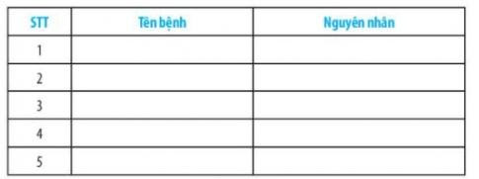
Trả lời:
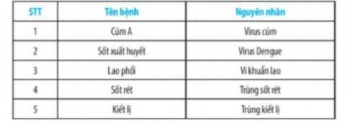
Câu 27.9. Điều gì sẽ xảy ra với các sinh vật trong chuỗi thức ăn ở hình bên nếu số lượng tảo trong chuỗi thức ăn bị giảm đột ngột?
Trả lời:
- Nếu số lượng tảo trong chuối thức ăn bị giảm đột ngột thì số lượng các sinh vật ở mắt xích phía sau cũng sẽ bị giảm đi, Ảnh hướng nặng nề nhất là giáp xác chân chèo vì tảo là nguồn thức ăn trực tiếp của chúng, các sinh vật càng ở xa tảo thì mức độ ảnh hưởng càng giảm.
Câu 27.10. Hai bạn học sinh đang tranh cãi về môi trường sống của nguyên sinh vật. Bạn thứ nhất nói:”Nguyên sinh vật có thể sống tự do ngoài môi trường tự nhiên”; bạn thứ hai lại nói: “Nguyên sinh vật chỉ có thể sống kí sinh trong cơ thể vật chủ” Em hãy đưa ra giải thích đúng nhất cho hai bạn.
Trả lời:
- Một số nguyên sinh vật có thể sống tự do trong môi trường tự nhiên do trong tế bào có chứa lục lạp, lục lạp có khả năng quang hợp để tống hợp các chất cho cơ thể. Một số khác không chứa lục lạp thì không tự tống hợp được các chất mà phải lấy từ cơ thể vật chủ nên phải sống kí sinh. Do vậy cả hai bạn đều nói đúng nhưng chưa đủ

bài 28: Nấm
Câu 28.1. Quan sát hình ảnh một số nấm sau và trả lời các câu hỏi:
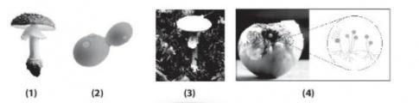
a) Tên các loại nấm (1), (2), (3), (4) là gì?
b) Nấm nào có cấu tạo cơ thể đơn bào?
Trả lời:
a) (1) Nấm độc đó,
(2) Nấm men,
(3) Nấm độc tán trắng,
(4) Nấm mốc
b) (2) Nấm men
Câu 28.2. Quan sát hình bên về cấu tạo nấm độc và trả lời các câu hỏi:
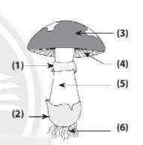
a) Tên các thành phần cấu tạo nấm độc (1), (2), (3), (4), (5), (6) là gì?
b) Thành phần cấu tạo nào sau đây thường có ở nấm độc mà không có ở nấm ăn được?
A. 3), (4).
B. (5). (6).

C. (3), (6).
D.(0) (2).
Trả lời:
a) (1) Vòng cuống nấm,
(2) Bao gốc nấm,
(3) Mũ nấm,
(4) Phiến nấm,
(5) Cuống nấm,
(6) Sợi nấm.
b) Đáp án: D.
Câu 28.3. Bào tử đảm là cơ quan sinh sản của loại nấm nào sau đây?
A. Nấm hương.
B. Nấm bụng dê.
C. Năm mốc.
D. Nấm men.
Trả lời:
Chọn đáp án: A
Câu 28.4. Thuốc kháng sinh penicilin được sản xuất từ
A. nấm men.
B. nấm mốc.
C. nấm mộc nhĩ.
D. nấm độc đỏ.
Trả lời:
Chọn đáp án: B
Câu 28.5. Quá trình chế biến rượu vang cần sinh vật nào sau đây là chủ yếu?
A. Nấm men.
B.Vi khuẩn.
C. Nguyên sinh vật,
D.Virus.
Trả lời:
Chọn đáp án: A
Câu 28.6. Tại sao khi lấy mẫu nấm mốc để làm thực hành, để đảm bảo an toàn chúng ta phải sử dụng găng tay và khẩu trang cá nhân?
Trả lời:
- Vì bào tử nấm mốc rất nhẹ, dễ dàng phát tán trong không khí và dễ gây kích ứng da khi tiếp xúc trực tiếp.
Câu 28.7. Hãy chỉ ra dấu hiệu hình thái để nhận biết nấm độc trong tự nhiên?
Trả lời:
- Về hình thái, nấm độc thường có màu sắc sặc sở, thường có đẩy đủ các thành phần của cây nấm (mũ nấm, vòng cuống nấm, bao gốc nấm, cuống nấm,...).
Câu 28.8. Hãy nêu tên một số nấm và lợi ích, tác hại của các loại nấm đó trong tự nhiên và trong thực tiễn bằng cách hoàn thành bảng sau:
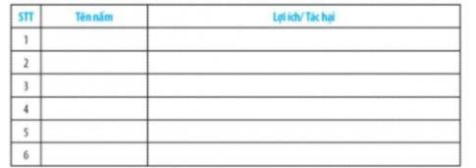
Trả lời:
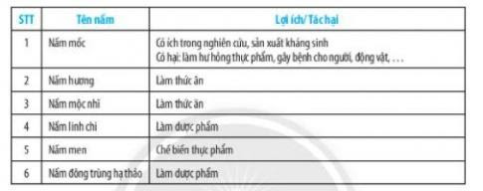
Câu 28.9. Hãy trình bày một số con đường lây truyền bệnh do nắm gáy nên và biện pháp phòng bệnh bằng cách hoàn thành bằng sau:
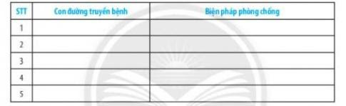
Trả lời:
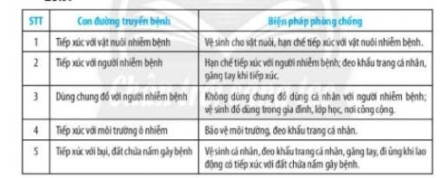
Câu 28.10. Địa y rất phổ biến trong tự nhiên, hãy tra cứu thông tin và trình bày một số hiểu biết của em về địa y.
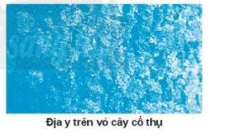
Trả lời:
- Địa y là một dạng kết hợp giữa năm và một loại sinh vặt có thể quang hợp, có thể là tảo lục hay vi khuẩn lam, trong một mối quan hệ cộng sinh. Địa y tồ tại ở một số môi trường khắc nghiệt như đài nguyên, Bắc cực, sa mạc, bở đá. Chúng có nhiều trên các lá cây, cành cây và thân cây. Chúng có cả trên đá, Trên tưởng gạch và đất, nóc của nhiều toà nhà cũng có địa y mọc

bài 29: Thực vật
Câu 29.1. Theo phản loại của Whittaker đại diện nào sau đây không thuộc nhóm Thực vật?
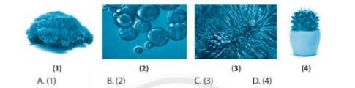
Trả lời:
Chọn đáp án: B
Câu 29.2. Trong các thực vật sau, loại nào cơ thể có cả hoa, quả và hạt?
A. Cây bưởi
B. Cây vạn tuế
C. Nêu tản
D. Cây thông
Trả lời:
Chọn đáp án: A
Câu 29.3. Cây nào dưới đây có thân rễ?
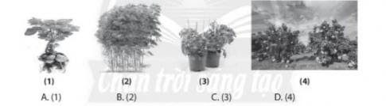
Trả lời:

Chọn đáp án: B
Câu 29.4. Em hãy tìm ra cây có đặc điểm sống khác biệt với đặc điểm sống của các cây còn lại.
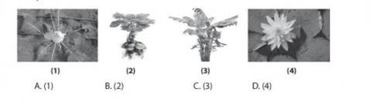
Trả lời:
Chọn đáp án: D
Câu 29.5. Ở đương xỉ, các túi bào tử nằm ở đâu?
A. Mật dưới của lá.
B. Mặt trên của lá.
C. Thân cây.
D. Rễ cây,

Dựa vào thông tin trong bảng sau hoàn thành các bài tập từ 29.6 - 298
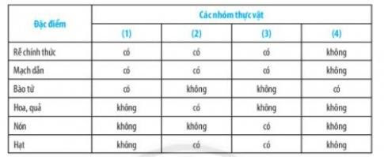
Trả lời:

Chọn đáp án: A
Câu 29.6. Hãy xác định tên của các nhớm thực vật từ (1) đến (4).
Trả lời:
(1) Dương xỉ,
(2) Hạt kín,
(3) Hạt trần,
(4) Rêu.
Câu 29.7. Hãy cho biết môi trường sống của mỗi nhóm thực vật từ (1) đến (4).
Trả lời:
(1) Dương xỉ thường sống nơi đất ấm, chân tường, dưới tán cây trong rừng.
(2) Hạt kín môi trường sống đa dạng (môi trường nước, môi trường cạn).
(3) Hạt trần sống trên cạn.
(4) Rêu sống ở những nơi ấm ướt như chân tường, trên thân cây to.
Câu 29.8 Trong các nhóm thực vật từ (1) đến (4), nhóm nào tiến hoá nhất về sinh sản? Tại sao?
Trả lời:
Nhóm Hạt kín tiến hoá nhất về sinh sản vì hạt được bảo vệ trong quả; có hoa; thụ phấn đa dạng nhờ gió, nhờ côn trùng; ...
Câu 29.9. Hãy nêu tên một số thực vật và lợi ích, tác hại của các loại thực vật đó trong tự nhiên và trong thực tiễn bằng cách hoàn thành bảng sau:
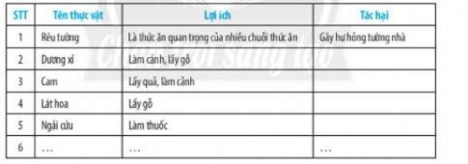
Trả lời:

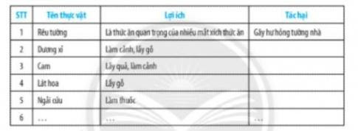
Câu 29.10. Hay việt một đoạn văn ngắn khoảng 15 từ nói về vai trò của thực vật đối với thiên nhiên, đối với con người và các động vật khác.
Trả lời:
Yêu cầu:
- Nêu được vai trò của thực vật với thiên nhiên;
- Nêu được vai trò của thực vật đối với con người;
- Nêu được vai trò của thực vật đối với động vật khác.

bài 30: Thực hành phân loại thực vật
Cho các thực vật sau: cây bợ nước, cây hoa tigôn, cây vận tuế cây thông 2 lá, cây dâu tằm, cây bắt ruồi, cây hồ tiêu, cây dưa leo, cây hoa quỳnh, cây rêu tường, dây tơ hồng, cây hành tây.
Hãy hoàn thành các bài tập từ 30.1 đến 30.3.
Câu 30.1. Sắp xếp các đại điện sinh vật trên vào các nhóm thực vật đã học theo mẫu sau:
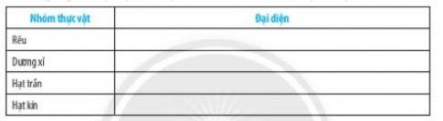
Trả lời:
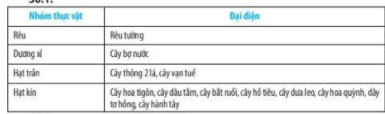
Câu 30.2. Cho biết các đại diện trên sống ở những môi trường nào bằng cách điền vào bảng theo mẫu sau:
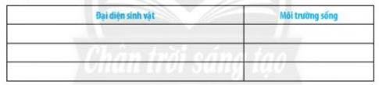
Trả lời:
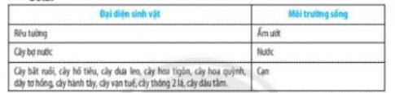
Câu 30.3. Trong các nhóm sinh vật trên, nhóm nào đa dạng nhất?
Trả lời:
- Trong các nhóm sinh vật trên, thực vật hạt kín đa dạng nhất, chiếm ưu thế khắp các dạng môi trường sống và trở thành nhóm chiếm ưu thế nhất trong giới Thực vật.
Câu 30.4. Hãy tìm xung quanh em một số thực vật có rễ, thân, lá biến dạng.
Trả lời:
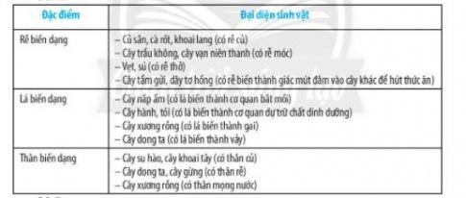
Câu 30.5. Hãy xây dựng khoá lưỡng phản cho các thực vật sau: cây hoa phượng, cây hoa mười giờ, cây hoa hồng gai, cây thông.
Trả lời:
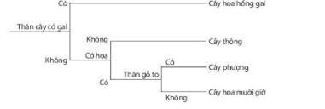

bài 31: Động vật
Câu 31.1. Có thể đựa vào đặc điểm nào sau đây để phân biệt nhóm Động vật không xương sống và Động vật có xương sống?
A. Bộ xương ngoài.
B. Lớp vỏ.
C. Xương cột sống.
D. Vỏ calium.
Trả lời:
Chọn đáp án: C
Câu 31.2. Nhóm động vật nào sau đây có số lượng loài lớn nhất?
A. Nhóm Cá.
B, Nhóm Chân khớp.
C. Nhóm Giun.
D. Nhóm Ruột khoang.
Trả lời:
Chọn đáp án: B
Câu 31.3. Thuỷ tức là đại diện của nhóm động vật nào sau đây?
A. Ruột khoang.
B. Giun,
C. Thân mềm,
D. Chân khớp.
Trả lời:
Chọn đáp án: A
Câu 31.4. Cá heo trong hình bên là đại diện của nhóm động vật nào sau đây?
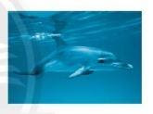
A.Cá.
B. Thú.
C. Lưỡng cư.
D. Bò sát.
Trả lời:
Chọn đáp án: B
Câu 31.5, Cá cóc trong hình bên là đại điện của nhóm động vật nào sau đây?
A.Cá.
B. Lưỡng cư.
C. Bò sát,
D. Thú.
Trả lời:
Chọn đáp án: B
Câu 31.6. Động vật có xương sống bao gồm:
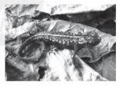
A. Cá, Lưỡng cư, Bò sát, Chim, Thú.
B. Cá, Chân khớp, Bò sát, Chim, Thú.
C. Cả, Lưỡng cư, Bỏ sát, Ruột khoang, Thú.
D. Thân mềm, Lưỡng cư, Bò sát, Chim, Thú.
Trả lời:
Chọn đáp án: A
Câu 31.7. Hai bạn tranh cãi nhau về san hô. Một bạn nói san hô thuộc giới thực vật vì nó có thể nảy mầm tạo nên rất nhiều nhánh mà ta nhìn thấy như một vườn san hô. Bạn kia lại cho rằng san hô thuộc giới Động vật. Ý kiến của em là gì?
Trả lời:
- Phần lớn san hô đều có thế nảy mầm sinh trưởng. Những mầm này không thể tách khởi cơ thể mẹ mà tạo thành một quần thể liên kết và sống chung có dạng hình nhánh cây, gây ra hiểu lầm san hô là thực vật, Thực tế san hộ là một loại động vật bậc thấp thuộc ngành Ruột khoang, thường dùng xúc tu quanh miệng để bắt mới. Tuy nhiên, 80% nhu cầu đình dưỡng của san hỏ đến từ hoạt động quang hợp của loài tảo đơn bào cộng sinh với nó. Đây cũng là lí do mà một số người hiểu lắm san hô là một loài thực vật tự dưỡng có khả năng quang hợp.
Câu 31.8. Cho các đại diện sinh vật: có mập, cá vơi, chím cónh cựt, ếch giun, có sấu, thú mỏ vịt, cua, san hô, giun đất, hến, mực, bọ cánh cam, lươn, hươu, có ngựa. Hãy sắp sếp chúng vào các nhóm động vật theo bảng sau:
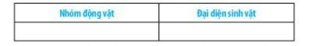
Trả lời:
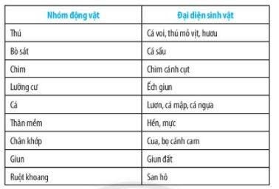
Câu 31.9. Hãy kể tên một số động vật xung quanh em có giá trị trong thực tiễn.
Trả lời:
- Chó: làm cảnh, nghiệp vụ;
- Cá: làm cảnh, thức ăn;
- Trâu, bỏ: cho sức kéo, lấy thịt...
Câu 31.10. Hãy thực hiện một cuộc khảo sát nhỏ điều tra về một số động vật gây hại cho nền kinh tế địa phương. Từ đó, cho biết cách phòng trừ những tác hại mà các động vật đó mang lại bằng cách hoàn thành bảng sau:
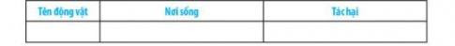
Trả lời:
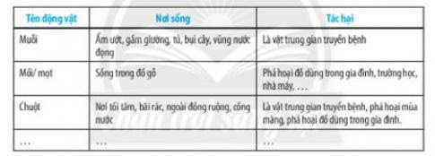
Cách phòng trừ.
- Muỗi: diệt lăng quăng, bọ gậy; không để các vũng nước đọng lâu ngày; đậy nắp các dụng cụ chưa nước sinh hoạt;
- Mối, mọt: dùng các lớp phủ để bảo vệ bề mặt đồ dùng như: sơn tường, sơn gỗ, đánh veni bàn ghế gỗ, ...; sử dụng các dung dịch phun sương sinh học để diệt trừ mối, mọt;
- Chuột: vệ sinh môi trường xung quanh thoáng đãng, sạch sẽ để hạn chế nơi trú ngụ, sinh sản của chuột; dùng bẩy chuột, thuốc diệt chuột an toàn sinh học;.

bài 32: Thực hành quan sát và phân loại động vật ngoài thiên nhiên
Câu 32.1. Những dụng cụ nào sau đây cần phải được chuẩn bị trước khi quan sát sinh vật ngoài thiên nhiên?
A. Ống nhòm, dao, kéo.
B. Máy ảnh, dao, kéo.
C. Máy ảnh, giấy, bút.
D. Máy ảnh, ống nhòm, giấy.
Trả lời:
Chọn đáp án: C
Câu 32.2. Hãy mô tả một vài câu về đặc trưng của địa điểm quan sát động vật ngoài thiên nhiên.
Trả lời:
Tuỳ vào địa điểm đến tham quan, có thể mô tả theo các tiêu chí sau:
- Đồng ruộng: Khí hậu, khoảng cách đến khu dân cư (m/ km), diện tích, động vật chủ đạo.
- Rừng trồng: Khí hậu, khoảng cách đến thành phố/ thị trấn/ thị xã (m/ km), diện tích, động vật chủ đạo.
- Vườn trường: Khí hậu, diện tích, các loại động vật sống trong vườn trường.
- Đồi núi: Khí hậu, khoảng cách đến thành phố/ khu dân cư (m/ km), diện tích, động vật chủ đạo (nếu có).
Câu 32.3. Hãy liệt kê những động vật mà em quan sát được tại địa điểm quan sát.
Trả lời: Em quan sát được động vật nào thì liệt kê động vật đó.
Câu 32.4. Chọn ra 4 đối tượng động vật mà em quan sát được, lập bảng mô tả các tiêu chí đặc trưng của mỗi đồi tượng đó theo mẫu sau:
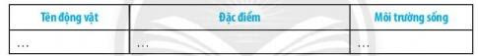
Trả lời:
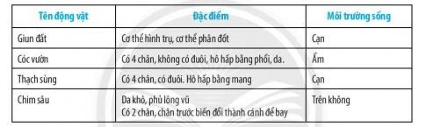
Câu 32.5. Hãy cho biết vai trò và tác hại của những động vật mà em quan sát được tại địa điểm thực hành bằng cách điền vào bảng sau:
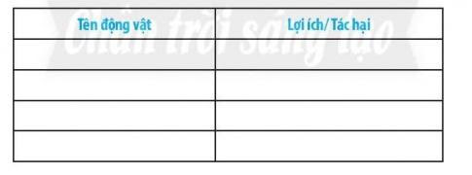
Trả lời:
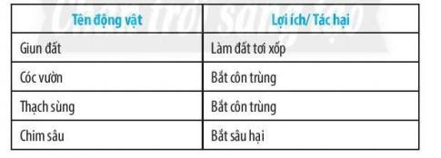

bài 33: Đa dạng sinh học
Câu 33.1. Trong các sinh cảnh sau, sinh cảnh nào có đa dạng sinh học lớn nhất?
A. Hoang mạc.
B. Rừng ôn đới.
C. Rừng mưa nhiệt đới.
D. Đài nguyên.
Trả lời:
Chọn đáp án: C
Câu 33.2. Lạc đã là động vật đậc trưng cho sinh cảnh nào?
A. Hoang mạc.
B. Rừng ôn đới,
C. Rừng mưa nhiệt đới.
D. Đài nguyên.
Trả lời:
Chọn đáp án: A
Câu 33.3. Động vật nào sau đây không nằm trong Sách Đỏ Việt Nam?
A, Cá heo.
B. Sóc đen Côn Đảo.
C. Rân lục mũi hếch.
D. Gà lôi lam đuôi trắng.
Trả lời:
Chọn đáp án: A
Câu 33.4. Biện pháp nào sau đây không phải là bảo vệ đa dạng sinh học?
A. Nghiêm cấm phá rừng để bảo vệ môi trường sống của các loài sinh vật.
B, Cấm săn bắt, buôn bán, sử dụng trái phép các loài động vật hoang dã.
C Tuyên truyền, giáo dục rộng rãi trong nhân dân để mọi người tham gia bảo vệ rừng.
D. Dừng hết mọi hoạt động khai thác động vật, thực vật của con người.
Trả lời:
Chọn đáp án: D
Câu 33.5. Mục tiêu nào sau đây không phải của Công ước CBD (Convention on Biological Disversity)?
A. Bảo toàn đa đang sinh học,
B. Sử dụng lâu bền các bộ phận hợp thành,
C Phân phối công bằng, hợp lí lợi ích có được nhờ việc khai thác và sử dụng nguồn gen.
D. Cấm khai thác và sử dụng nguồn gen.
Trả lời:
Chọn đáp án: D
Câu 33.6. Sử dụng các từ gợi ý: cá thể, số lượng loài, đa dạng sinh học, môi trường sống để điền vào chỗ trống cho phù hợp:
Đa dạng sinh học là sự phong phú về (1) ..., số (2)... trong loài, và (3) .... Dựa vào điều kiện khí hậu, (4) ... được phản chia theo các khu vực như: đa dạng sinh học ở hoang mạc, đa dạng sinh học vùng đài nguyên, đa dạng sinh học rừng mưa nhiệt đới, đa dạng sinh học vùng ôn đới, đa dạng sinh học rừng lá kim.
Trả lời:
(1) số lượng loài, (2) cá thể, (3) môi trường sống, (4) đa dạng sinh học.
Câu 33.7. Tại sao đa dạng sinh học ở hoang mạc lại thấp hơn rất nhiếu so với đa dạng sinh học ở rừng mưa nhiệt đới?
Trả lời:
- Đa dạng sinh học ở hoang mạc thấp hơn rất nhiều so với đa dạng sinh học ở rừng mưa nhiệt đới vì điều kiện khí hậu ở hoang mạc khắc nghiệt, chỉ có một số ít loài sinh vật thích nghi với điều kiện sống ở đó, Rừng mưa nhiệt đới có điều kiện khí hậu phủ hợp với nhiều loại sinh vật khác nhau, do đó rừng mưa nhiệt đới có độ đa dạng sinh học cao.
Câu 33.8. Em hãy cho biết sự đa dạng màu sắc của tắc kè có ý nghĩa gì cho chúng.
Trả lời:
- Sự đa dạng màu sắc của tắc kè làm cho kẻ thù khó phát hiện, giúp chúng thích nghi với môi trường sống.
Câu 33.9. Hãy viết một đoạn văn ngắn khoảng 150 - 200 từ, trình bày về vai trò của đa dạng sinh học trong tự nhiên và trong thực tiễn.
Trả lời:
-Vai trò của đa dạng sinh học trong tự nhiên.
- Vai trò của đa dạng sinh học đối với môi trường.
- Vai trò của đa dạng sinh học với con người.
Câu 33.10. Vẽ một bức tranh cổ động bảo vệ đa dạng sinh học.
Trả lời:
Bức tranh thể hiện được một hoặc nhiều hơn các ý tưởng sau:
- Thực trạng đa dạng sinh học Việt Nam hoặc thế giới.
- Hoạt động gây suy giảm đa dạng.
- Biện pháp bảo vệ đa dạng

bài 34: Tìm hiểu sinh vật ngoài thiên nhiên
Câu 34.1. Khi đi tham quan tìm hiểu sinh vật ngoài thiên nhiên em thường sử dụng loại kính nào sau đây?
A. Kính hiển vi.
B. Kính lúp cầm tay.
C Kính thiên văn.
D. Kính hồng ngoại.
Trả lời:
Chọn đáp án: B
Câu 34.2. Những dụng cụ nào sau đây không cần sử dụng khi tìm hiểu sinh vật ngoài thiên nhiên?
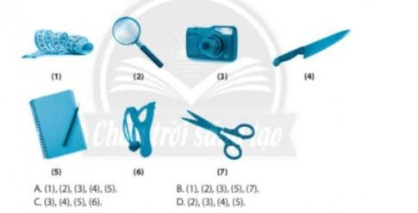
Trả lời:
Chọn đáp án: B
Câu 34.3. Kính lúp thường sử dụng để quan sát những đối tượng sinh vật nào?
Trả lời:
- Sử dụng kính lúp quan sát chỉ tiết các sinh vật cỡ nhỏ như các đại điện thuộc nhóm Rêu; các cơ quan, bộ phận thực vật như: rễ, thân, lá, hình thái ngoài của động vật...
Câu 34.4. Liệt kê các sinh vật quan sát được vào các bảng sau và đánh dấu v vào nhóm sinh vật tương ứng.
Bảng liệt kê các nhóm Thực vật quan sát được:
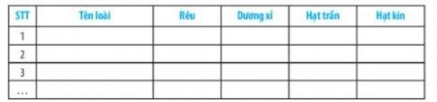
Bảng liệt kê các nhóm Động vật không xương sống quan sát được:
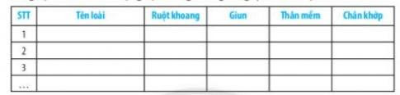
Bảng liệt kê các nhóm Động vật có xương sống quan sát được:
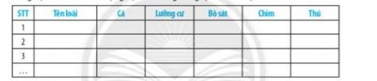
Trả lời:
- Tùy vào đặc điểm của từng địa điểm tham quan, hs sẽ có các bảng với các sinh vật cụ thế. GV khuyến khích HS tìm đủ các đại diện của các nhóm sinh vật, nếu có thế.
Câu 34.5. Xác định vai trò của sinh vật ngoài thiên nhiên bằng cách hoàn thành sơ đồ sau:
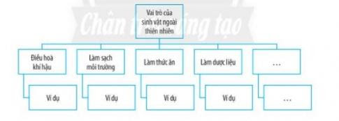
Trả lời:
- Tùy vào địa điểm quan sát, hs xác định vai trò của các sinh vật quan sát được và hoàn thành theo sơ đó gợi ý.
bài 35: Lực và biểu diễn lực
Câu 35.1. Hoạt động nào dưới đây không cần dùng đến lực?
A. Đọc một trang sách.
B. Kéo một gàu nước.
C. Nâng một tấm gỗ.
D. Đẩy một chiếc xe.
Trả lời:
Chọn đáp án: A
Câu 35.2. Một bạn chơi trò nhảy dây. Bạn đó nhảy lên được là do
A. lực của chân đấy bạn đó nhảy lên.
B. lực của đất tác dụng lên chân bạn đó.
C. chân bạn đó tiếp xúc với đất.
D. lực của đất tác dụng lên dây,
Trả lời:
Chọn đáp án: B
Câu 35.3. Treo vật vào đầu dưới của một lò xo, lò xo dãn ra. Khi đó
A. lò xo tác dụng vào vật một lực đấy,
B. vật tác dụng vào lò xo một lực nén.
C. lò xo tác dụng vào vật một lực nén.
D. vật tác dụng vào lò xo một lực kéo.
Trả lời:
Chọn đáp án: D
Câu 35.4. Khi có một lực tác dụng lên quả bóng đang chuyển động trên sân thì tốc độ của quá bóng sẽ
A. không thay đổi.
B. tăng dần.
C. giảm dần.
D. tăng dần hoặc giảm dần,
Trả lời:
Chọn đáp án: D
Câu 35.5, Khi người thợ đóng đinh vào tường thì lực nào đã làm định cắm vào tường?
Trả lời:
- Búa đã tác dụng một lực đẩy vào đInh khiến đinh cắm vào tường.
Câu 35.6. Lựa chọn các từ sau: lực kéo, lực nén, lực đẩy và điền vào chỗ trồng:
a) Bạn An đã tác đựng vào thước nhựa một ... làm thước nhựa bị uốn cong.
b) Để nâng tấm bê tông lên, cần cầu đã tác dụng vào tấm bê tông một...
c) Đầu tàu đã tác dụng vào toa tàu một...
d) Gió đã tác dụng vào dù của người nhảy dù một...
Trả lời:
a) lực nén. bị lực kéo.
c) lực kéo.
d) lực đẩy.
Câu 35.7. Biếu diễn các lực sau với tỉ xích 1 cm ứng với 2 N.
a) Lực F, có phương ngang, chiều từ trái sang phải, độ lớn 4 N.
b) Lực F, có phương thẳng đứng, chiều từ trên xuống, độ lớn 2 N.
c) Lực F, có phương hợp với phương ngang một góc 45°, chiều từ trái sang phải, hướng lên trên, độ lớn 6N.
Trả lời:
Biểu diễn các lực sau với tỉ xích 1 cm ứng với 2 N:
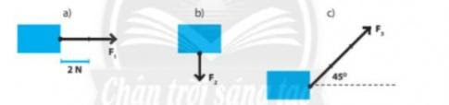
Câu 35.8. Nếu hướng và độ lớn các lực trong hình về sau, cho tỉ lệ xích 1 cm ứng với 10N.
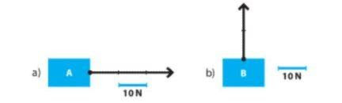
Trả lời:
- Ở hình a) lực tác dụng vào vật A có độ lớn 30 N, có hướng nằm ngang từ trải sang phái.
- Ở hình b), lực tác dụng vào vật B có độ lớn 20N, có hướng thẳng đứng từ dưới lên,

bài 36: Tác dụng của lực
Câu 36.1. Phát biểu nào sau đây không đúng?
A. Lực là nguyên nhân làm cho vật chuyển động.
B. Lực là nguyên nhân làm cho vật thay đổi hướng chuyển động.
C. Lực là nguyên nhân làm cho vật thay đổi tốc độ chuyển động.
D. Lực là nguyên nhân làm cho vật bị biến dạng.
Trả lời:
Chọn đáp án: A
Câu 36.2. Một quả bóng năm yên được tác dụng một lực đấy, khẳng định nào sau đây đúng?
A. Quả bóng chỉ bị biến đổi chuyển động.
B. Quả bóng chỉ bị biến đối hình dạng.
C. Quả bóng vừa bị biến đối hình dạng, vừa bị biến đối chuyển động.
D. Quả bóng không bị biến đổi.
Trả lời:
Chọn đáp án: C
Câu 36.3. Phát biểu nào sau đây là không đúng?
Ném mạnh một quả bóng tennis vào mặt tường phẳng: Lực mà quả bóng tác dụng vào mặt tường
A. làm mặt tường bị biến dạng.
B. làm biến đổi chuyển động của mặt tường.
C. không làm mặt tường biến dạng,
D. vừa làm mặt tường bị biến dạng, vừa làm biến đổi chuyến động của mặt tường,
Trả lời:
Chọn đáp án: C
Câu 36.4. Trường hợp nào sau đây vật không bị biến dạng khi chịu tác dụng của lực?
A. Cửa kính bị vỡ khi bị và đập mạnh.
B. Đất xốp khi được cày xới cần thận.
C. Viên bị sắt bị búng và lăn về phía trước.
D. Tờ giấy bị nhàu khi ta vò nó lại
Trả lời:
Chọn đáp án: C
Câu 36.5. Người ta dùng búa để đóng một cái cọc tre xuống đất. Lực mà búa tác dụng lên cọc tre sẽ gây ra những kết quả gì?
A. Chỉ làm biến đổi chuyển động cọc tre.
B. Không làm biến dạng và cũng không làm biến đổi chuyến động của cọc tre.
C. Chỉ làm biến dạng cọc tre.
D. Vừa làm biến dạng cọc tre vừa làm biến đổi chuyển động của nó.
Trả lời:
Chọn đáp án: D
Câu 36.6. Một học sinh đá vào quả bóng cao su đang nằm yên trên mặt đất. Điều gì sẽ xảy ra?
Trả lời:
- Một học sinh đá vào quả bóng cao su đang nằm yên trên mặt đất thì quá bỏng sẽ biến dạng và thay đối tốc độ.
Câu 36.7. Vì sao khi đá bóng vào tường, bóng lại bị bật trở lại? Khi đó, bóng và tường có bị biến dạng không?
Trả lời:
- Khi bóng đập vào tường, bóng đã tác dụng vào tường một lực làm tường bị biến dạng và biến đổi chuyến động (nhưng khó quan sát), đồng thời tường cũng tác dụng ngược lại quả bóng làm bóng bị biến dạng và biến đổi chuyến động (tức bóng bị bật ra trở lại).
Câu 36.8. Khi đang đi xe đạp, ta dùng tay bóp phanh, có phải lực của tay đã trực tiếp làm cho xe dừng lại? Giải thích.
Trả lời:
- Tay chúng ta chỉ làm cho tay phanh bị biến đổi chuyển động và phanh bị biến dạng. Xe dừng lại là do má phanh tác dụng vào vành bánh xe một lực.
Câu 36.9. Có khi nào lực tác dụng lên vật mà không làm vật bị biến dạng cũng không làm vật bị biển đổi chuyển động không?
Trả lời:
- Không xây ra trường hợp đó. Vì tác dụng của lực làm vật bị biến đổi chuyển động hoặc bị biến dạng hoặc vừa biến đối chuyển động vừa biến dạng. Trong thực tế, có những trường hợp sự biểu hiện đó không rõ (ví dụ lực tác dụng của quả bóng lên tường, ...) nên ta khó quan sát.
Câu 36.10. Lực có phải là nguyên nhân duy trì chuyến động không? Lấy ví dụ minh hoạ.
Trả lời:
- Lực không phải là nguyên nhân duy trì chuyển động.
Ví dụ: bạn Lam đang đạp xe trên đường, sau đó bạn ấy ngừng đạp thì xe vẫn tiếp tục chuyển động

bài 37: Lực hấp dẫn và trọng lượng
Câu 37.1. Một túi đường có khối lượng 2 kg thì có trọng lượng gần bảng
A.2N. B.20N. C.200N. D.2000N.
Trả lời:
Chọn đáp án: B
Câu 37.2. Một thùng hoa quả có trọng lượng 50 N thì thùng hoa quả đó có khối lượng bao nhiêu kg?
A.5 kg. B.0,5 kg. C. 50 kg. D. 500 kg.
Trả lời:
Chọn đáp án: A
Câu 37.3. Phát biểu nào sau đây là không đúng?
A. Khối lượng của túi đường chỉ lượng đường chứa trong túi.
B. Trọng lượng của một người là độ lớn của lực hút của Trái Đất tác dụng lên người đó.
C. Trọng lượng của một vật tỉ lệ thuận với khối lượng của vật đó.
D. Khối lượng của một vặt phụ thuộc vào trọng lượng của nó.
Trả lời:
Chọn đáp án: D
Câu 37.4. Phát biểu nào sau đây là đúng?
A.Trọng lượng của vật là lực hút của Trái Đất tác dụng lên vật.
B. Trọng lượng của một vật có đơn vị là kg.
C. Trọng lượng của vật là độ lớn lực hút của Trái Đất tác dụng lên vật,
D. Trọng lượng của vật tỉ lệ với thể tích của vật.
Trả lời:
Chọn đáp án: C
Câu 37.5. Khi ta đem cân một vật là ta muốn biết
A. trọng lượng của vật đó.
B. thể tích của vật đó.
C. khối lượng của vật đó.
D. so sánh khối lượng của vật đó với khối lượng của các vật khác.
Trả lời:
Chọn đáp án: C
Câu 37.6. Bạn Vinh nới rằng “Trọng lượng của một vật tỉ lệ thuận với khối lượng của nó, nếu khối lượng của vật không đối thì trọng lượng của vật không đổi” Điều này có đúng không?
Trả lời:
- Phát biểu này chỉ đúng khi ta cùng xét vật ở cùng một vị trí. Nếu đưa vật lên cao thì trọng lượng của vật sẽ giảm đi chút ít, trong khi đó khói lượng của vật không thay đổi theo vị trí đặt vật.

Từ khóa tìm kiếm google:
Giải sách bài tập chân trời sáng tạo lớp 6, sách bài tập KHTN 6 sách chân trời sáng tạo, giải SBT khoa học tự nhiên 6 sách mới, bài 37: Lực hấp dẫn và trọng lượng

bài 38: Lực tiếp xúc và lực không tiếp xúc
Câu 38.1. Trường hợp nào sau đây liên quan đến lực tiếp xúc?
A. Một hành tỉnh trong chuyển động xung quanh một ngôi sao.
B. Một vận động viên nhảy dù rơi trên không trung.
C. Thủ môn bắt được bóng trước khung thành.
D. Quả táo rơi từ trên cây xuống,
Trả lời:
Chọn đáp án: C
Câu 38.2. Trường hợp nào sau đây liên quan đến lực không tiếp xúc?
A. Vận động viên năng tạ.
B. Người dọn hàng đấy thùng hàng trên sản.
C. Giọt mưa đang rơi,
D. Bạn Na đóng định vào tường.
Trả lời:
Chọn đáp án: C
Câu 38.3. Bạn An cho rằng, những vật chỉ tác dụng lên nhau khi nó tiếp xúc với nhau. An hỏi như thế có đúng không?
Trả lời:
- Bạn An nói như vậy là không đúng. Các vật không tiếp xúc nhau vẫn có thể tác dụng lên nhau. Chẳng hạn nam châm hút thanh sắt, Trái Đất hút viên phấn,...
Câu 38.4. Trong các hoạt động sau, hoạt động nào xuất hiện lực tiếp xúc?
a) Người thợ đóng cọc xuống đất.
b) Viên đá rơi.
Trả lời:
Trường hợp a) xuất hiện lực tiếp xúc.
Câu 38.5. Trong các hoạt động sau, hoạt động nào xuất hiện lực không tiếp xúc?
a) Bạn Lan dùng tay bẻ cong chiếc thước nhựa.
bì Nam châm hút viên bị sắt.
Trả lời:
Trường hợp b) xuất hiện lực không tiếp xúc.
bài 39: Biến dạng của lò xò. Phép đo lực
Câu 39.1. Trong các phát biểu sau đây, phát biểu nào đúng?
A. Lực kế là dụng cụ để đo khối lượng.
B. Lực kế là dụng cụ đo trọng lượng.
C. Lực kế là dụng cụ để đo cả trọng lượng và khối lượng.
D. Lực kế là dụng cụ để đo lực.
Trả lời:
Chọn đáp án: D
Câu 39.2. Chiều đài ban đầu của lò xo là 25 cm, khi ta tác dụng lên lò xo một lực thì chiều dài của nó là 27 cm. Cho biết lo xo bị dân hay bị nén và dân hay nén một đoạn
bao nhiêu.
Trả lời:
- Do chiều dài lúc sau của lò xo lớn hơn chiều dài tự nhiên nên lò xo bị dân ra. Lò xo bị dãn ra một đoạn 2 cm.
Câu 39.3. Hãy thiết kế phương án cân một vật nhỏ chỉ với một lò xo nhẹ và một bộ quả cân,
Trả lời:
- Móc có định một đầu lò xo, treo vật vào đầu kia của lò xo, đánh dấu độ dân của lò xo, Bó vật ra, treo các quả cân phù hợp sào cho lò xo dân đến vị trí đã đánh dấu, khối lượng của vật cần đo đẳng bằng khối lượng các quả cân khi đó.
Câu 39.4. Treo vật nặng vào sợi dây cao su, dưới tác dụng của lực hút Trái Đất tại sao vật không rơi xuống?
Trả lời:
- Khi treo một vật vào sợi đây cao su, dưới tác dụng của lực hút Trái Đất vật bị kéo xuống dưới. Vật bị kéo xuống dười làm dây cao sụ công ra, xuất hiện lực kéo vật trở lại. Khí vật nặng đứng yên, hai lực này có độ lớn bằng nhau.
Câu 39.5. Hai lò xo có chiếu dài ban đầu như nhau. Treo hai vật có cùng khối lượng vào hai lò xo đó, Hỏi độ dân của hai lò xo đó có như nhau không?
Trả lời:
- Độ dãn của mỗi lò xo còn phụ thuộc vào đặc tính của môi lò xo, Nên độ dân của hai lò xo có thể như nhau hoặc có thể khác nhau,
Câu 39.6. Chiều dài tự nhiên của lò xo là 20 cm. Biết rằng độ dân của lò xo phụ thuộc vào lực tác dụng được biểu diễn bằng đồ thị dưới đây, Hãy tính độ dài của lò xo khi chịu tác dụng của các lực:
a) 2N.
b) 4N.
c) 6N.
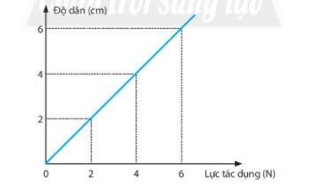
Trả lời:
Dựa vào đồ thị ta có:
a) Khí lực tác dụng 2N thì lò xo dân 2 cm, khi đó chiều dài lò xo là 20 + 2 = 22 cm.
bị Khi lực tác dụng 4 N thì lò xo dẫn 4 cm, khi đó chiều dài lò xo là 20 + 4 = 24 cm.
c) Khi lực tác dụng 6 N thì lò xo dân 6 cm, khi đó chiều dài lò xo là 20 + 6 = 26 cm.
Câu 39.7. Em có một lực kế và một lò xo. Hãy tìm cách biến lò xo thành “cân bỏ túi”?
Trả lời:
- Dùng lực kế xác định được trọng lượng (tứ đó suy ra khối lượng) của một số vật mẫu. Treo vật mẫu vào lò xo, đánh dầu vạch chịa (theo khối lượng) trên bảng
chia độ. Khi đó có thể sử dụng lò xo đó để cân khối lượng của một số vật.
Câu 39.8. Khi treo vật nặng có trọng lượng 1 N, lò xo dân ra 0,5 cm. Hỏi khi treo vật nặng có trọng lượng 3 N thì lò xo ấy dãn ra bao nhiêu?
Trả lời:
- Khi treo vật nàng có trọng lượng 1 N, lò xo dẫn ra 0,5 cm, Khi treo vật nặng có trọng lượng 3 N thì lò xo ấy dân ca một đoạn là 3.0,5/1 = 1,5 cm
Câu 39.9. Một lò xo dài thêm 10 cm khi treo vào đấu của nó một vật có trọng lượng 20 N. Tiếp tục treo thêm một vật có trọng lượng 15 N nữa thì lò xo dài bao nhiêu? Biết chiều dài tự nhiên của lò xo này là 20 cm.
Trả lời:
- Khi treo vật có trọng lượng 20 N, lò xo đân 10 em, Khi treo vào lò xo vật có trọng lượng 35 N, lò xo dãn một đoạn 35. 10/20 = 17,5 cm,
- Chiều dài của lò xo khi đó là: 20 + 17,5 = 37,5 cm.
Câu 39.10. Một lò xo dài thêm 10 cm khi treo vào đầu lò xo một vật có khối lượng 1 kg. Nếu dùng lò xo này làm lực kế, trên thang chia độ, hai vạch cách nhau 1 cm chỉ thị mấy niutơn (N)?
Trả lời:
- Khi treo vật có khối lượng 1 kg tức là có trọng lượng 10 N, lò xo dãn 10 cm. Như vậy để lò xo dẫn 1 cm thì cần treo vật có trọng lượng là 10.1/10 = 1N.
=> Kết luận: Hai vạch cách nhau 1 cm chỉ thị 1 N

bài 40: Lực ma sát
Câu 40.1. Phát biểu nào sau đây nói về lực ma sát là đúng?
A. Lực ma sát cùng hướng với hướng chuyển động của vật.
B. Khi vật chuyển động nhanh dần, lực ma sát lớn hơn lực đẩy,
C. Khi vật chuyền động chậm dần, lực ma sát nhỏ hơn lực đẩy,
D. Lực ma sát trượt căn trở chuyến động trượt của vật này trên bề mặt vật kia.
Trả lời:
Chọn đáp án: D
Câu 40.2. Lực ma sát nghỉ xuất hiện khi
A. quyển sách để yên trên mặt bàn nằm nghiêng.
B. ô tô đang chuyến động, đột ngột hãm phanh.
C. quả bóng bàn đặt trên mặt bàn nằm ngang nhẵn bóng.
D. xe đạp đang xuống dốc.
Trả lời:
Chọn đáp án: A
Câu 40.3. Một vật đặt trên mặt bàn nằm ngang. Dùng tay búng vào vật để nó chuyển động. Vật sau đó chuyến động chậm dần vì có
A. trọng lực.
B. lực hấp dẫn.
C. lực búng của tay.
D. lực ma sát
Trả lời:
Chọn đáp án: D
Câu 40.4. Lực ma sát trượt xuất hiện trong trường hợp nào sau đây?
A. Ma sát giữa các viên bị với ổ trục xe đạp, xe máy.
B. Ma sát giữa cốc nước đặt trên mặt bàn với mặt bàn.
C. Ma sát giữa lốp xe với mặt đường khi xe đang chuyển động.
D. Ma sắt giữa má phanh với vành xe.
Trả lời:
Chọn đáp án: D
Câu 40.5. Đặt vật trên một mặt bàn năm ngang, móc lực kế vào vật và kéo sao cho lực kế luôn song song với mặt bàn và vật trượt nhanh dần. Số chỉ của lực kế khi đó
A. bằng độ lớn lực ma sát nghỉ tác dụng lên vật.
B. bằng độ lớn lực ma sát trượt tác dụng lên vật,
C. lớn hơn độ lớn lực ma sát trượt tác dụng lên vật,
D. nhỏ hơn độ lớn lực ma sát trượt tác dụng lên vật.
Trả lời:
Chọn đáp án: C
Câu 40.6. Phát biểu nào sau đây là đúng?
A. Lực ma sát chỉ sinh ra khi một vật trượt trên bề mặt một vật khác,
B. Lực ma sát chỉ sinh ra khi một vật lăn trên bề mặt một vật khác,
C. Lực ma sát chỉ xuất hiện khi một vật đứng yên trên bề mặt một vật khác.
D. Lực ma sát có thể có lợi hoặc có hại.
Trả lời:
Chọn đáp án: D
Câu 40.7. Hãy giải thích các hiện tượng sau và cho biết trong các hiện tượng này, ma sát có lợi hay có hại:
a) Ô tô đi vào bùn dễ bị sa lầy.
bì Khi đi trên sàn nhà đá hoa mới lau đề bị ngã,
Trả lời:
a) Ô tô đi trên bùn dễ bị sa lầy vì lực ma sát giữa bánh xe và mặt đườngdính bùn nhỏ, làm cho bánh xe không bám vào mặt đường được, Trường hợp này lực mà sát có lợi vì nhờ có nó rà xe mới đi chuyến được và không bị sa lầy.
b) Khi ta đi trên sàn đá hoa mới lau dễ bị ngã vì khi đó lực ma sát giữa chân ta và sản nhà bị giảm do có nước đính trên sàn nhà. Trường hợp này ma sát có lợi vì nó giúp ta đi lại và tránh bị ngã.
Câu 40.8. Giải thích ý nghĩa của câu nói "Nước chảy đá mòn” và chí ra bản chất lực tác dụng giữa nước và đá để làm mòn đá.
Trả lời:
- Vì ma sát đo lực của dòng chảy của nước tác dụng vào đá lớn mà đá lại được hình thành do sự kết tỉnh nên dễ bị mòn.
Câu 40.9. Hãy giải thích tại sao xích xe đạp phải thường xuyên tra dầu nhớt.
Trả lời:
- Mã sát làn mòn xích nên phải tra đầu thường xuyên để làm giảm mà sát.
Câu 40.10. Một học sinh đi xe đạp đến trường, lực ma sát xuất hiện ở đầu?
Trả lời:
- Một học sinh đi xe đạo đến trường, lực ma sát xuất hiện ở bánh xe, tay lái, ổ trục và yên xe, .

bài 41: Năng lượng
Câu 41.1. Ta trực tiếp nhận biết được một vật có nhiệt năng khi vật đó có khá năng nào?
A. Làm tăng khối lượng vật khác.
B. Làm nóng một vật khác.
C. Sinh ra lực đẩy làm vật khác chuyển động.
D. Nổi được trên mặt nước.
Trả lời:
Chọn đáp án: B
Câu 41.2. Vật liệu nào không phải là nhiên liệu?
A. Than đá.
B. Hơi nước.
C. Gas.
D. Khí đốt.
Trả lời:
Chọn đáp án: B
Câu 41.3. Dạng năng lượng nào không phải năng lượng tái tạo?
A. Nâng lượng khí đốt.
B Năng lượng gió.
C. Năng lượng thuỷ triều.
D. Năng lượng mặt trời.
Trả lời:
Chọn đáp án: A
Câu 41.4. Dạng năng lượng được dự trữ trong que diêm, pháo hoa là
A. nhiệt năng.
B. quang năng.
C. hoá năng.
D. cơ năng.
Trả lời:
Chọn đáp án: C
Câu 41.5. Những dạng năng lượng nào xuất hiện trong quá trình một khúc gỗ trượt có ma sát từ trên mặt phẳng nghiêng xuống?
A. Nhiệt năng, động năng và thế năng.
B. Chỉ có nhiệt năng và động năng.
C. Chỉ có động năng và thế năng.
D. Chỉ có động năng.
Trả lời:
Chọn đáp án: A
Câu 41.6. Nhiên liệu tích trữ năng lượng hữu ích. Chúng ta thu được năng lượng từ nhiên liệu bằng cách
A.di chuyển nhiên liệu.
B. tích trữ nhiên liệu.
C. đốt cháy nhiên liệu.
D. nấu nhiên liệu.
Trả lời:
Chọn đáp án: C
Câu 41.7. Nhiên liệu tích trữ năng lượng dưới dạng
A. nhiệt năng.
B.hoá năng.
C. thế năng hấp dẫn,
D. thế năng đàn hồi,
Trả lời:
Chọn đáp án: B
Câu 41.8. Hai máy bay có khối lượng như nhau. Chiếc 1 bay ở độ cao 2 km với vận tốc 50 m/s. Chiếc 2 bay ở độ cao 3 km với vận tốc 200 km/h, Máy bay nào có cơ năng lớn hơn? Vì sao?
Trả lời:
Đổi 50 m/a = 180 km/h
=> Vì mày bay 2 bay cao hơn và có vận tốc lớn hơn máy bay 1 nên máy bay 2 có thế năng và động năng lớn hơn máy bay 1. Vì vậy cơ năng của máy bay 2 lớn hơn máy bay 1.
Câu 41.9. Trong xây dựng, người ta dùng búa máy để đóng các cọc bê tông. Một búa máy có khối lượng M được thả rơi từ độ cao H xuống và đóng vào một cọc bê tông có khối lượng m trên mặt đất làm cọc lún sâu vào trong đất một đoạn h. Em hãy nêu sự phụ thuộc của h vào H để thấy được năng lượng đặc trưng cho khả năng tác dụng lực.
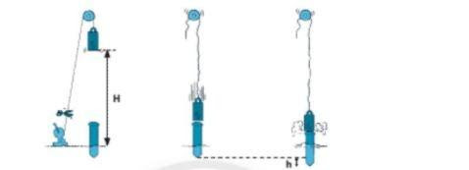
Trả lời:

- H càng lớn thì h cũng càng lớn. Khi tăng H thì năng lượng của búa máy tảng lên dẫn đến khi đóng cọc thì nó tác dụng lực lên cọc lớn hơn làm cho cọc lún sâu hơn vào trong đất
bài 42: Bảo toàn năng lượng và sử dụng năng lượng
Câu 42.1. Khi quạt điện hoạt động thì có sự chuyển hoá
A. cơ nặng thành điện năng.
B. điện năng thành hoá năng.
C. nhiệt năng thành điện năng
D. điện năng thành cơ năng.
Trả lời:
Chọn đáp án: D
Câu 42.2. Hiện tượng nào dướt đây đi kèm theo sự biến đổi từ cơ năng thành điện năng.
A. Núm của đinamô quay, đèn bật sáng.
B.Pin mặt trời dùng để đun nước nóng.
C. Vật giảm tốc độ khi bị cản trở.
D. Vật nóng lên khí bị cọ xát.
Trả lời:
Chọn đáp án: A
Câu 42.3. Thả một quả bóng bàn rơi từ một độ cao nhất định, sau khi chạm đất quả bóng không nảy lên đến độ cao ban đầu vì
A. quả bóng bị Trái Đất hút.
B. quả bóng đã bị biến dạng.
C. thế năng của quá bóng đã chuyến thành động năng.
D. một phần cơ năng chuyển đã hoá thành nhiệt năng.
Trả lời:
Chọn đáp án: D
Câu 42.4. Trong các dụng cụ và thiết bị điện sau đây, thiết bị nào chủ yếu biến đối điện năng thành nhiệt năng?
A. Máy quạt.
B. Bàn là điện.
C. Máy khoan.
D. Máy bơm nước.
Trả lời:
Chọn đáp án: B
Câu 42.5. Dạng năng lượng nào đã chuyển hoá thành điện năng trong một chiếc đồng hồ điện tử chạy bằng pin?
A. Cơ năng.
B. Nhiệt năng.
C. Hoá năng.
D. Quang năng.
Trả lời:
Chọn đáp án: C
Câu 42.6. Trong các quá trình biến đổi từ động năng sang thế năng và ngược lại, cơ năng
A. luôn được bảo toàn,
B. luôn tăng thêm.
C. luôn bị hao hụt,
D. tăng giảm liên tục.
Trả lời:
Chọn đáp án: C
Câu 42.7. Hãy kể tên các thiết bị/ dụng cụ tiêu thụ điện năng biến đổi thành nhiệt năng, quang năng, cơ năng để có thể sử dụng trực tiếp.
Trả lời:
- Thiết bị/ dụng cụ tiêu thụ điện năng biển đối thành nhiệt năng: bàn là, nổi cơm điện, ...
- Thiết bị/ dụng cụ tiêu thụ điện năng biến đối thành quang năng: đèn Led, đèn huỳnh quang, ....
- Thiết bị/ dụng cụ tiêu thụ điện năng biến đổi thành cơ năng: máy bơm, quạt điện, ...
Câu 42.8. Hãy nêu tên ba thiết bị/ dụng cụ trong đó có sự chuyến hoá năng lượng từ
a) hoá nâng thành điện năng.
bì nhiệt năng thành quang năng.
c) điện năng thành cơ năng và nhiệt năng.
Trả lời:
a) Pin đồng hồ điện tử.
b) Bóng đèn dày tóc.
c) Quạt điện.
Câu 42.9. Sử dụng đóng hồ đo điện đa năng để đo lượng điện năng tiêu thụ của một bóng đèn, đồng hồ chỉ 2.5 kW.h. Tuy nhiên, theo tính toán cho thấy bóng đèn chỉ
tiêu thụ nàng lượng là 2,4kWh. Theo em, định luật báo toàn năng lượng có còn đứng trong trường hợp này không?
Trả lời:
- Trong trường hợp này vì ta chỉ tính toán năng lượng tiêu thụ trên bóng đèn, còn chưa tính đến năng lượng hao phí trên đường dây truyền tải. Đóng hồ đã đo cả năng lượng tiêu thụ trên bóng đèn và năng lượng hao phí trên đường dây truyền tải. Do đó, định luật báo toàn năng lượng vẫn đúng trong trường hợp này.
Câu 42.10.Trong cuộc thảo luận về khoa học kĩ thuật, bạn An đề xuất mô hình như sau Nếu chỉ để quạt điện làm mát thì chưa tận dụng hết công suất của quạt. Vì vậy, tạ gắn thêm vào trục cánh quạt các thiết bị khác như động cơ sạc điện, động cơ máy lạnh, .... Khi đó, ta sẽ được một thiết bị đa năng, vừa quạt mát và vừa thực hiện được các chức năng khác. Theo em, ý tưởng của bạn An có hợp lí không? Vì sao?
Trả lời:
- Nếu gắn thêm vào trục cánh quạt các thiết bị khác như động cơ sạc điện, động cơ máy lạnh, .... thì cánh quạt sẽ quay chậm lại, Theo định luật bảo toàn năng lượng, không thể xảy ra việc không cung cấp thêm năng lượng cho quạt, quạt phải làm thêm nhiều việc mà tốc độ quay của quạt không đổi. Vì vậy ý tưởng của An không hợp lí.

bài 43: Chuyển động nhìn thấy của mặt trời
Câu 43.1. Trái Đất có hiện tượng ngày và đêm luân phiên là do
A. Mặt Trời mọc ở đẳng đông, lặn ở đẳng tây.
B. Trái Đất tự quay quanh trục của nó theo hướng từ tây sang đông.
C. Trái Đất tự quay quanh trục của nó theo hướng từ đông sang tây.
D. Mật Trời chuyển động từ đông sang tây.
Trả lời:
Chọn đáp án: B
Câu 43.2. Trái Đất không tự phát sáng mà được chiếu sáng bởi Mặt Trời.
a) Vì sao Mặt Trời chỉ chiếu sáng được một nửa Trái Đất?
b) Phần nào của Trái Đất sẽ là ban ngày? Phần nào của Trái Đất sẽ là ban đêm?
Trả lời:
a) Mặt Trời chỉ chiếu sáng được một nửa Trái Đất vì: Trái Đất có dạng hình cầu nên Mặt Trời luôn chỉ chiếu sáng được một nửa Trái Đất.
b) Phần được Mặt Trời chiếu sáng sẽ là ban ngày, phần không được Mặt Trời chiếu sáng sẽ là ban đêm,
Câu 43.3. Quan sát hình bên và trả lời các câu hỏi sau:
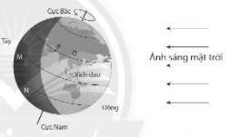
a) Trong số các vị trí M,N,P,Q thì ở những vị trí nào đang là ban ngày? Ở những vị trí nào đang là ban đêm? Vì sao?
b) Người ở vị trí nào trong hai vị trí M và N sẽ thấy Mặt Trời mọc trước? Vì sao?
c) Người ở vị trí nào trong hai vị trí P và Q sẽ thấy Mật Trời lặn trước? Vì sao?
Trả lời:
a) Ở các vị trí P, Q đang là ban ngày vì các vị trí này đang được Mặt Trời chiếu sáng. Ở các vị trí M và N đang là ban đêm vì các vị trí này lúc đó không được Mặt Trời chiếu sáng.
b) Trong hai vị trí M và N, người đứng ở vị trí N sẽ thấy Mặt Trời mọc trước vì khi Trái Đất quay quanh trục theo chiếu tử tây sang đông, ánh sảng mặt trời sẽ chiếu tới N trước khi chiếu tới M.
c) Trong hai vị trí P và Q, người đứng ở vị trí Q sẽ thấy Mặt Trời lặn trước vì khi Trái Đất quay quanh trục theo chiếu từ tây sang đông, ánh sáng mặt trời chiếu tới Q sẽ khuất trước so với ánh sáng mặt trời chiếu tới P.
Câu 43.4. Giả sử em bị lạc trong rừng. Nếu em quan sát được Mặt Trời và có đồng hồ để xác định thời gian. Em hãy đề xuất phương án xác định phương hướng.
Trả lời:
- Dựa vào đồng hồ ta sẽ xác định được lúc đó là buổi sáng hay buổi chiều. Sau đó dựa vào bóng của mình hoặc cây cối trong rừng trên mặt đất ta sẽ xác định được phương hướng. Hướng của bóng cây sẽ là hướng tây nếu lúc đó là buổi sáng và sẽ là hướng đông nếu lúc đó là buổi chiều.

bài 44: Chuyển động nhìn thấy của mặt trăng
Câu 44.1.Ta nhìn thấy các hình dạng khác nhau của Mặt Trăng vì
A. Mặt Trăng thay đổi hình dạng liên tục.
B. Mặt Trăng thay đối độ sáng liên tục.
C. ở mặt đất, ta thấy các phần khác nhau của Mặt Trăng được chiếu sáng bởi Mặt Trời.
D. Trái Đất tự quay quanh trục của nó liên tục.
Trả lời:
Chọn đáp án: C
Câu 44.2. Chọn từ thích hợp điển vào chỗ "..." trong câu sau:
Mặt Trăng là (1)... tự nhiên của Trái Đất. Mặt Trăng không tự (2)... Ánh sáng. Ánh sáng giúp người ở Trái Đất nhìn thấy Mặt Trăng là do Mặt Trăng (3)... ánh sáng mặt trời.
Trả lời:
(1) vệ tính,
(2) phát ra,
(3) phản xạ.
Câu 44.3. Chọn từ thích hợp trong các từ: Mặt Trăng, Trái Đất, Mặt Trời điền vào chỗ ”...” trong câu sau:
Hình dạng nhìn thấy của (1)... là phần bề mặt của (2)... hướng về (3) ... được (4)... chiếu sáng
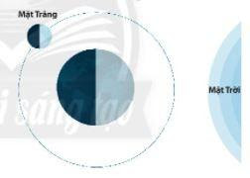
Trả lời:
(1) Mặt Trăng,
(2) Mặt Trăng,
(3) Trái Đất,
(4) Mặt Trời.
Câu 44.4. Trong hình bên, hãy vẽ hình để chỉ ra phần bề mặt của Mặt Trăng có thể nhìn thấy từ Trái Đất. Khi đó ta thấy hình dạng Mặt Trăng là gì?
Trả lời:
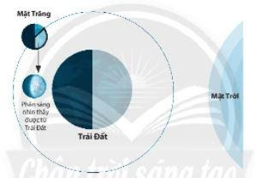
=> Khi đó ta thấy hình dạng Mặt Trăng là trăng khuyết
Câu 44.5. Điền số thể hiện hình dạng nhìn thấy của Mặt Trăng trong hình bên tương ứng tên hình dạng vào bảng.
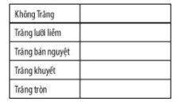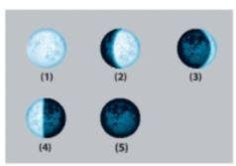
Trả lời:
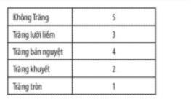

Câu 44.6. Sắp xếp các hình dạng nhìn thấy của Mật Trăng ở hình bên dưới theo thứ tự trong tháng âm lịch, bắt đầu từ pha không trăng.
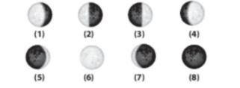
Trả lời:
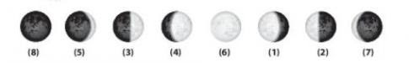

bài 45: Hệ mặt trời và ngân hà
Câu 45.1. Mặt Trời là một
A. vệ tinh.
B. ngôi sao.
C. hành tinh.
D. sao băng.
Trả lời:
Chọn đáp án: B
Câu 45.3. Với các hành tính sau của hệ Mật Trời: Hoả tinh, Kim tinh, Mộc tinh, Thổ tinh, Thuỷ tinh,Thứ tự các hành tỉnh xa dần Mặt Trời là
A. Thuỷ tinh, Kim tinh, Hoá tinh, Mộc tinh, Thổ tinh.
B. Kim tinh, Mộc tinh, Thuỷ tinh, Hoả tinh, Thổ tinh,
C. Hoả tinh, Mộc tinh, Kim tinh, Thuỷ tinh, Thổ tinh.
D. Thuỷ tinh, Hoả tinh, Thổ tinh, Kim tinh, Mộc tinh.
Trả lời:
Chọn đáp án: A
Câu 45.3. Khi nói về hệ Mặt Trời, phát biểu nào sau đây là sai?
A. Các hành tinh chuyển động quanh Mặt Trời theo cùng một chiều.
B. Sao chổi là thành viên của hệ Mặt Trời,
C. Hành tinh xa Mặt Trời nhất là Thiên Vương tinh,
D. Hành tinh gần Mật Trời nhất là Thủy tinh.
Trả lời:
Chọn đáp án: C
Câu 45.4. Một thiên thạch bay vào báu khí quyền của Trái Đất, bị ma sát mạnh đến nóng sáng và bốc cháy, để lại một vết sáng dài. Vết sáng này được gọi là
A. sao đôi.
B. sao chổi.
C. sao băng.
D. sao siêu mới.
Trả lời:
Chọn đáp án: C
Câu 45.5. Chọn từ thích hợp điền vào chỗ “.. ” trong câu sau:
Mặt Trời và các ngôi sao là các thiên thể (1)... Các hành tinh (2)... ánh sáng mật trời.
Trả lời:
(1) tự phát sáng,
(2) phản xạ.
Câu 45.6. Chọn từ thích hợp điền vào chỗ “.. * trong các câu sau:
a) Khoảng cách từ các hành tỉnh khác nhau tới Mặt trời là (1)... Hành tinh gần Mặt Trời nhất là (2) ..., hành tính xa Mặt Trời nhất là (3)...
b) Chu kì chuyển động của các hành tỉnh quanh Mặt Trời là (4)... Hành tinh càng xa Mật Trời thì chụ kì chuyến động quanh Mặt Trời của nó (5)...
Trả lời:
a) (1) khác nhau, (2) Thuỷ tinh, (3) Hải Vương tinh,
b) (4) khác nhau, (5) càng lớn.
Câu 45.7. Chọn các từ: Măt Trăng, Sao Thuỷ, Ngân Hà, Trái Đất, Mặt Trời đề điền vào cột 8 trong bảng sau:
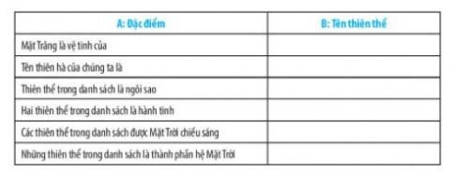
Trả lời:
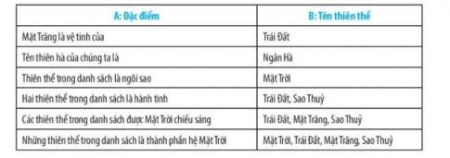
Câu 45.8. Trong sơ đó bên dưới là Mặt trời, Trái Đất và Sao Hoá. Chúng ta nhìn thấy Sao Hoả vì nó phản chiếu ảnh sáng từ Mặt Trời. Hãy vẽ đường đi của tia sáng khi chúng ta nhìn thấy Sao Hoả.
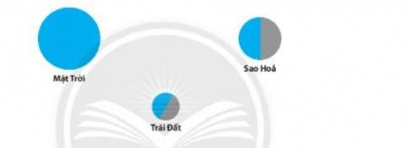
Trả lời:
